ISOLASI HEMISELULOSA DARI TANDAN KOSONG KELAPA SAWIT (Elaeis guineensis Jacq.) SEBAGAI EMULGATOR DALAM SEDIAAN EMULSI MINYAK IKAN

SKRIPSI

OLEH:
NADA SYAFIRNA
NPM. 202114086



PROGRAM STUDI SARJANA FARMASI
FAKULTAS FARMASI
UNIVERSITAS MUSLIM NUSANTARA AL-WASHLIYAH
MEDAN
2024

ISOLASI HEMISELULOSA DARI TANDAN KOSONG KELAPA SAWIT (Elaeis guineensis Jacq.) SEBAGAI EMULGATOR DALAM SEDIAAN EMULSI MINYAK IKAN

SKRIPSI

Diajukan untuk melengkapi dan memenuhi syarat-syarat untuk memperoleh Gelar sarjana Farmasi Pada Progaram Studi Sarjana Farmasi Fakultas Farmasi Universitas Muslim Nusantara Al-Washliyah

OLEH:
NADA SYAFIRNA
NPM. 202114086

PROGRAM STUDI SARJANA FARMASI
FAKULTAS FARMASI
UNIVERSITAS MUSLIM NUSANTARA AL-WASHLIYAH
MEDAN
2024

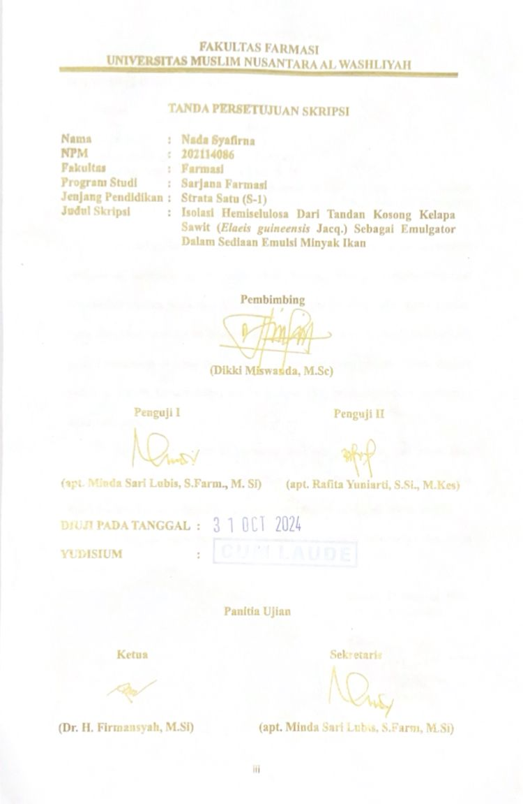

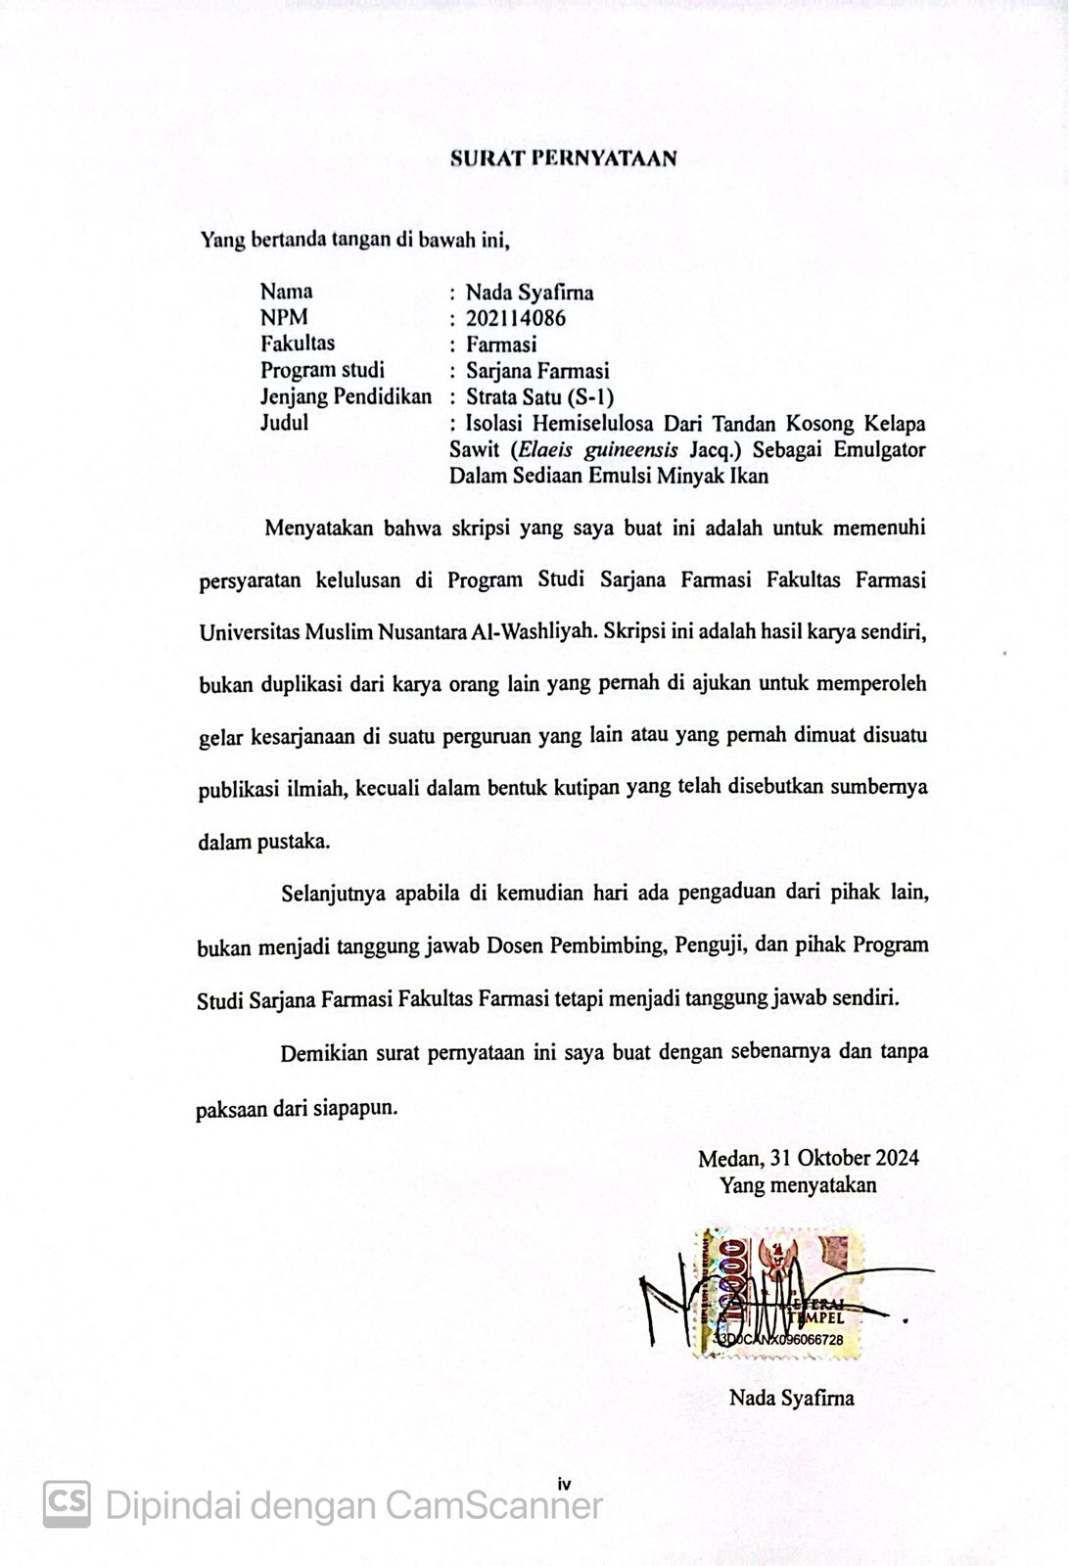

ISOLASI HEMISELULOSA DARI TANDAN KOSONG KELAPA SAWIT (Elaeis guineensis Jacq.) SEBAGAI EMULGATOR DALAM SEDIAAN EMULSI MINYAK IKAN

NADA SYAFIRNA
NPM. 202114086

ABSTRAK

Tandan kosong kelapa sawit (TKKS) merupakan limbah padat yang dihasilkan dari industri pengolahan kelapa sawit. Diketahui TKKS mengandung hemiselulosa yang dapat dimanfaatkan dalam bidang farmasi. Tujuan penelitian ini untuk mengisolasi hemiselulosa dari TKKS dan memformulasikan sebagai emulgator pada sediaan emulsi minyak ikan.
Penelitian ini dilakukan dengan metode eksperimental dengan tahapan meliputi isolasi hemiselulosa TKKS dengan menggunakan metode ekstraksi alkali dengan NaOH 0,05N, 0,1N, 0,2N, 0,3N, 0,5N, kemudian karakterisasi hemiselulosa meliputi uji organoleptis, uji kelarutan, uji FTIR (Fourier Transform Infra Red) dan uji SEM (Scanning Elektron Microscope). Hemiselulosa yang telah diperoleh digunakan sebagai emulgator dalam sediaan emulsi, kemudian dilakukan uji evaluasi sediaan seperti uji organoleptis, uji homogenitas, uji pH, uji tipe emulsi, uji redispersi, dan uji viskositas.
Hasil dari isolasi hemiselulosa TKKS mendapatkan hasil terbaik pada konsentrasi NaOH 0,5N menghasilkan randemen 12,84%. Hasil formula sediaan emulsi kombinasi hemiselulosa yang terbaik adalah F5 dengan perbandingan gom arab : hemiselulosa (2:1). Sediaan emulsi homogen, hasil uji pH formula F1 dan F5 memenuhi syarat pH emulsi oral pada rentang 5-7,5. Hasil uji tipe emulsi yaitu M/A, hasil uji viskositas F1, F3, F4, F5 sudah memenuhi syarat sesuai SNI yaitu 2000-50.000 cPs. Hemiselulosa TKKS dapat menjadi emulgator pada emulsi minyak ikan pada formula kombinasi.

Kata Kunci : Emulsi, Hemiselulosa, Tandan kosong kelapa sawit (TKKS)

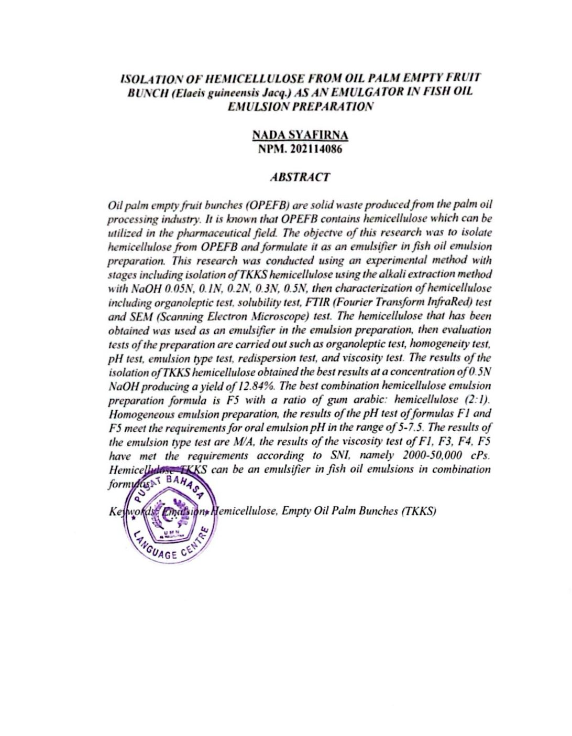

KATA PENGANTAR
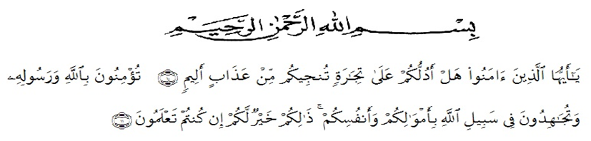
Artinya :
“Hai orang-orang yang beriman, sukakah kamu aku tunjukkan suatu perniagaan yang dapat menyelamatkanmu dari azab yang pedih? (yaitu) kamu beriman kepada Allah dan Rasul-Nya dan berjihad di jalan Allah dengan harta dan jiwamu. Itulah yang lebih baik bagimu, jika kamu mengetahui ( QS. Ash-Shaff 10-11).
Segala puji syukur penulis ucapkan kepada Tuhan Yang Maha Esa atas rahmat dan karunia-Nya sehingga penulis dapat melaksanakan penelitian dan meyelesaikan penulisan bahan skripsi ini dengan judul “Isolasi Hemiselulosa Dari Tandan Kosong Kelapa Sawit (Elaeis Guineensis Jacq.) Sebagai Emulgator Dalam Sediaan Emulsi Minyak Ikan’’ sebagai syarat memperoleh gelar Sarjana Farmasi pada Fakultas Farmasi Universitas Muslim Nusantara Al-Washliyah Medan.
Pada kesempatan ini penulis mengucapkan terima kasih yang sebesar – besarnya kepada ayahanda H. Abdul Satar dan ibunda Hj. Kemalawati, MA serta seluruh keluarga yang senantiasa memberikan do’a dan kasih sayang sehingga penulis dapat menyelesaikan penulisan bahan skripsi ini.
Penulis juga menyampaikan terima kasih yang sebesar-besarnya kepada Bapak Dikki Miswanda, M.Sc. selaku pembimbing yang telah membimbing dan memberi banyak masukan serta saran selama penelitian sehingga selesainya bahan skripsi ini, serta tak lupa pula ucapan terima kasih kepada ibu apt. Minda Sari Lubis, S.Farm., M.Si selaku penguji I dan ibu apt. Rafita Yuniarti, S.Si., M.Kes selaku penguji II yang telah banyak memberi masukan dan saran demi sempurnanya penelitian dan penulisan bahan skripsi (Skripsi edisi lux).
Pada kesempatan ini penulis juga mengucapkan terima kasih yang sebesar-besarnya kepada :
- Bapak Dr. H. Firmansyah, M.Si. Selaku Rektor Universitas Muslim Nusantara Al-Washliyah Medan.
- Ibu apt. Minda Sari Lubis, S.Farm., M.Si. Selaku Dekan Fakultas Farmasi Universitas Muslim Nusantara Al-Washliyah Medan.
- Ibu apt. Rafita Yuniarti, S.Si., M.Kes. Selaku Wakil Dekan I Fakultas Farmasi Universitas Muslim Nusantara Al-Washliyah Medan.
- Ibu apt. Zulmai Rani, S.Farm., M.Farm selaku Ketua Program Studi Farmasi Universitas Muslim Nusantara Al-Washliyah Medan.
- Ibu Anny Sartika Daulay, S.Si., M.Si. selaku Kepala Laboratorium Farmasi Terpadu Universitas Muslim Nusantara Al-Washliyah Medan.
- Bapak Ibu staf pengajar Fakultas Farmasi UMN Al-Washliyah Medan yang telah mendidik dan membina penulis hingga dapat menyelesaikan pendidikan.
- Kepada kedua adik kandung penulis, rifda safarah dan hilwa syakira yang telah memberikan semangat, doa, dan segala dukungannya kepada penulis.
- Terima kasih yang tak terhingga untuk sahabat “remaja jompo” yang telah menemani penulis dari maba hingga penulis menyelesaikan skripsi ini, tanpa kalian penulis tidak akan mampu menyelesaikan skrpsi ini, terima kasih atas kesabarannya, atas segala dukungan dan semua bantuan selama kuliah, terima kasih telah memberikan kenangan terindah selama masa perkuliahan.
- Teman seperjuangan “ tangkos sawit” vika dan maysaro yang mana adalah tempat untuk bertanya, berbagi keluh kesah saat pengerjaan skripsi ini akan terselesaikan dan kita akan lulus pada akhirnya.
- Terima kasih kepada diri sendiri sudah bertahan dan berjuang sejauh ini. Terima kasih tetap berusaha walaupun seringkali merasa tertinggal atas segala pencapaian. Bahagialah atas apapun pencapaian yang telah didapatkan selama ini.
Penulis menyadari bahwa bahan sripsi ini masih banyak kekurangan, oleh karena itu dengan segala kerendahan hati, penulis menerima kritik dan saran yang bersifat membangun demi kesempurnaan bahan skripsi ini.
Akhirnya penulis ucapkan terima kasih kepada semua pihak yang telah membantu yang tidak disebutkan satu persatu dalam penulisan bahan skripsi ini. Semoga bahan skripsi ini bermanfaat bagi ilmu pengetahuan pada umumnya dan bidang Farmasi khususnya.

Medan, 31 Oktober 2024
Penulis,

Nada Syafirna
Npm. 202114086

DAFTAR ISI

HALAMAN SAMPUL i
HALAMAN PERSYARATAN SKRIPSI ii
HALAMAN TANDA PERSETUJUAN SKRIPSI iii
SURAT PERNYATAAN iv
ABSTRAK v
ABSTRACT vi
KATA PENGANTAR vii
DAFTAR ISI x
DAFTAR TABEL xv
DAFTAR GAMBAR xvi
DAFTAR LAMPIRAN xvii
BAB I PENDAHULUAN 1
1.1 Latar Belakang 1
1.2 Rumusan Masalah Penelitian 4
1.3 Hipotesis Penelitian 4
1.4 Tujuan Penelitian 4
1.5 Manfaat Penelitian 5
1.6 Kerangka Pikir Penelitian 6
BAB II TINJAUAN PUSTAKA 7
2.1 Uraian Tumbuhan 7
2.1.1 Tanaman Kelapa Sawit (Elaeis guineensis Jacq.) 7
2.1.2 Klasifikasi Tumbuhan 8
2.1.3 Morfologi Tumbuhan 9
2.1.4 Limbah Tandan Kosong Kelapa Sawit (TKKS) 10
2.1.5 Kandungan Tandan Kosong Kelapa sawit 11
2.2 Polimer 12
2.3 Selulosa 13
2.4 Hemiselulosa 17
2.4.1 Fungsi dan Sifat Hemiselulosa 19
2.4.2 Perbedaan Selulosa Dan Hemiselulosa 20
2.5 Ekstraksi 20
2.6 Isolasi Hemiselulosa 22
2.7 Karakteristik Hemiselulosa 22
2.7.1 Uji Organoleptik 22
2.7.2 Uji Kelarutan 23
2.7.3 Uji Spektrofotometer Fourier Transform Infra Red (FTIR) 23
2.7.4 Uji Scanning Elektron Microscope (SEM) 25
2.8 Emulsi 26
2.8.1 Komponen Emulsi 26
2.8.2 Tipe Emulsi 27
2.8.3 Tujuan Pemakaian Emulsi 27
2.8.4 Cara Pembuatan Emulsi 28
2.8.5 Cara Membedakan Tipe Emulsi 29
2.8.6 Kestabilan Emulsi 30
2.8.7 Sifat Emulsi 31
2.8.8 Kelebihan dan Kekurangan Emulsi 31
2.8.9 Kriteria Emulsi yang baik 32
2.8.10 Emulsi Minyak Ikan 33
2.9 Monografi Bahan 34
2.9.1 Oleum Iecoris Aselli 34
2.9.2 Gliserin 34
2.9.3 Metil Paraben (Nipagin) 35
2.9.4 Pulvis Gummi Acaciae (Gom Arab) 36
2.9.5 Oleum Cinnamomi 37
2.9.6 Aquadest 37
2.10 Uji Evaluasi Sediaan Emulsi 38
2.10.1 Uji Organoleptis 38
2.10.2 Uji Homogenitas 38
2.10.3 Uji pH 38
2.10.4 Uji Tipe Emulsi 39
2.10.5 Uji Redispersi 39
2.10.6 Uji Viskositas 39
BAB III METODE PENELITIAN 40
3.1 Rancangan Penelitian 40
3.1.1 Variabel Penelitian 40
3.1.2 Parameter Penelitian 40
3.2 Lokasi dan Jadwal Penelitian 40
3.2.1 Lokasi Penelitian 40
3.2.2 Jadwal Penelitian 41
3.3 Alat dan Bahan Penelitian 41
3.3.1 Alat 41
3.3.2 Bahan 41
3.4 Pembuatan Pereaksi 42
3.4.1 Pembuatan Larutan NaOH 0,05 N 42
3.4.2 Pembuatan Larutan NaOH 0,1 N 42
3.4.3 Pembuatan Larutan NaOH 0,2 N 42
3.4.4 Pembuatan Larutan NaOH 0,3 N 42
3.4.5 Pembuatan Larutan NaOH 0,5 N 42
3.4.6 Pembuatan Aquadest Bebas CO₂ 42
3.5 Pengumpulan dan Pengolahan Sampel 43
3.5.1 Pengumpulan Sampel 43
3.5.2 Pengolahan Sampel 43
3.6 Isolasi Hemiselulosa TKKS 43
3.7 Karakteristik Hemiselulosa 44
3.7.1 Pengujian Organoleptis 44
3.7.2 Uji Kelarutan 44
3.7.3 Analisis Uji Fourier Transform Infrared (FTIR) 44
3.7.4 Analisis Uji Scanning Electron Microscope (SEM) 45
3.8 Pembuatan Formulasi Sediaan Emulsi 45
3.9 Pembuatan Emulsi 46
3.9.1 Pembuatan Emulsi F1, F2, F3, F4 dan F5 46
3.10 Evaluasi Sediaan 46
3.10.1 Uji Organoleptis 46
3.10.2 Uji Homogenitas 47
3.10.3 Uji pH 47
3.10.4 Uji Tipe Emulsi 47
3.10.5 Uji Redispersi 47
3.10.6 Uji Viskositas 48
BAB IV HASIL DAN PEMBAHASAN 49
4.1 Hasil Pengumpulan Sampel Tandan Kosong Kelapa Sawit (TKKS) 49
4.2 Hasil Pengolahan TKKS 49
4.3 Hasil Isolasi Hemiselulosa 49
4.4 Hasil Karakteristik Hemiselulosa 51
4.4.1 Hasil Uji Organoleptis Hemiselulosa 51
4.4.2 Hasil Uji Kelarutan Hemiselulosa 52
4.4.3 Hasil Analisis FTIR 52
4.4.4 Hasil Analisis SEM (Scanning Electron Mikroscope) 57
4.5 Pembuatan Formulasi Sediaan Emulsi 58
4.6 Hasil Pembuatan Emulsi 60
4.7 Evaluasi Sediaan Emulsi 60
4.7.1 Uji Organoleptis 60
4.7.2 Uji Homogenitas 62
4.7.3 Uji pH 63
4.7.4 Uji Tipe Emulsi 64
4.7.5 Uji Redispersi 65
4.7.6 Uji Viskositas 66
BAB V KESIMPULAN DAN SARAN 69
5.1 Kesimpulan 69
5.2 Saran 70
DAFTAR PUSTAKA 71
LAMPIRAN 78

DAFTAR TABEL

Tabel 2. 1 Komposisi Tandan Kosong Kelapa Sawit 12
Tabel 2. 2 Gugus Fungsi FTIR 24
Tabel 3. 1 Formulasi Modifikasi Sediaan Emulsi Minyak Ikan 45
Tabel 4. 1 Hasil Isolasi Hemiselulosa TKKS 50
Tabel 4. 2 Hasil Uji Organoleptis Hemiselulosa TKKS 51
Tabel 4. 3 Uji Kelarutan Hemiselulosa TKKS 52
Tabel 4. 4 Daerah Serapan FTIR Serbuk TKKS dan Serbuk Hemiselulosa TKKS 54
Tabel 4. 5 Hasil FTIR Hemiselulosa Tandan Kosong Kelapa Sawit dan Hasil Penelitian uji FTIR Hemiselulosa Tongkol Jagung SebagaiPembanding 56
Tabel 4. 6 Hasil Uji Organoleptis 61
Tabel 4. 7 Hasil Uji Homogenitas 62
Tabel 4. 8 Hasil Uji pH 63
Tabel 4. 9 Hasil Tipe Emulsi 64
Tabel 4. 10 Tabel Hasil Uji Redispersi 65
Tabel 4. 11 Hasil Uji Viskositas 66

DAFTAR GAMBAR

Gambar 1. 1 Kerangka Pikir Penelitian 6
Gambar 2. 1 Kelapa Sawit (Elaeis guineensis Jacq.) 8
Gambar 2. 2 Tandan Kosong Kelapa Sawit (TKKS) 10
Gambar 2. 3 Struktur Selulosa 15
Gambar 2. 4 Struktur Hemiselulosa 18
Gambar 2. 5 Struktur gliserin 35
Gambar 2. 6 Struktur Metil Paraben 35
Gambar 2. 7 Struktur Gom Arab 36
Gambar 2. 8 Struktur Aquadest 38
Gambar 4. 1 Grafik Serapan FTIR Serbuk TKKS 53
Gambar 4. 2 Grafik Serapan FTIR Hemiselulosa TKKS 53
Gambar 4. 3 Struktur Hemiselulosa TKKS 58

DAFTAR LAMPIRAN

Lampiran 1 Hasil Uji SEM 78
Lampiran 2 Bagan Alir Pengolahan Sampel Tandan Kosong Kelapa Sawit (TKKS) 79
Lampiran 3 Penggelolaan Sampel Tandan Kosong Kelapa Sawit (TKKS) 80
Lampiran 4 Pembuatan Pereaksi Larutan NaOH 81
Lampiran 5 Bagan Alir Isolasi Hemiselulosa Tandan kosong Kelapa Sawit 83
Lampiran 6 Isolasi Hemiselulosa Tandan Kosong Kelapa Sawit (TKKS) 84
Lampiran 7 Karakteristik Hemiselulosa TKKS 88
Lampiran 8 Bagan Alir Pembuatan Emulsi F1 dan F2 95
Lampiran 9 Bagan Alir Pembuatan Emulsi F3, F4, F5 96
Lampiran 10 Pembuatan Emulsi 97
Lampiran 11 Evaluasi Sediaan Emulsi 99
Lampiran 12 Perhitungan Bahan Pereaksi Yang Digunakan Dalam Penelitian 109
Lampiran 13 Perhitungan Kadar Hemiselulosa 111

BAB I

PENDAHULUAN

Latar Belakang
Indonesia salah satu negara yang memiliki lahan perkebunan kelapa sawit yang tergolong luas. Pengelohan hasil perkebunan kelapa sawit biasanya menyisakan limbah yang dapat mencemari lingkungan hidup. Menurut Supadma (2008) ada dua alternatif yang dapat diajukan untuk memecahkan permasalahan limbah organik tersebut, yaitu pertama membuang limbah tersebut pada suatu tempat yang aman dan yang kedua mengelola limbah tersebut menjadi bahan yang bermanfaat.
Menurut Hannum, dkk. (2014) untuk mengurangi pencemaran yang ditimbulkan dari industri kelapa sawit dapat ditempuh dengan cara memanfaatkan potensi bahan organik yang terkandung didalamnya. Salah satu pemanfaatan limbah dari pabrik kelapa sawit yang sudah dilakukan adalah pemanfaatan abu hasil bakaran tandan kosong kelapa sawit (TKKS) sebagai bahan baku pembuatan pupuk. TKKS dalam pemanfaatannya dibakar di incenerator sehingga abunya dapat digunakan sebagai pupuk kalium. Langkah tersebut merupakan upaya untuk mengurangi dampak negatif demi mewujudkan industri yang berwawasan lingkungan. Namun usaha pembakaran TKKS tersebut ternyata tidak efektif dan dilarang oleh pemerintah karena dapat menimbulkan pencemaran udara, sehingga perlu penelitian – penelitian baru dalam rangka mencari solusi pemafaatan limbah sawit tersebut.
TKKS merupakan limbah padat yang dihasilkan dari industri pengolahan kelapa sawit. Setiap ton tandan buah segar (TBS) yang diolah menghasilkan sekitar
22-23% TKKS (Hambali et al., 2019). Jumlah limbah TKKS yang besar ini berpotensi menimbulkan masalah lingkungan jika tidak dimanfaatkan dengan baik. Di sisi lain, TKKS merupakan limbah organik yang mengandung komponen lignoselulosa yang mengandung banyak unsur karbon berupa karbohidrat terdiri dari selulosa, hemiselulosa, dan lignin yang dapat diolah menjadi berbagai produk bernilai tambah (Nazir et al., 2018).
Salah satu komponen yang menarik untuk diteliti adalah hemiselulosa. Sebagai satu alternatif upaya mencari solusi penangulangan limbah kelapa sawit. Beberapa penelitian menunjukkan bahwa pemanfaatan hemiselulosa sebagai polimer alami banyak dilakukan dalam beberapa tahun terakhir karena mudah dimodifikasi secara kimia, biokimia, dan bioteknologi serta banyak diaplikasikan pada bidang farmasi antara lain sebagai salah satu sumber bioetanol, ligand untuk logam toksis, antioksidan dan media untuk mikrobiologi. Potensi lain hemiselulosa digunakan untuk mengontrol air dan reologi fase air. Dalam bidang farmasi antara lain sebagai xylitol yang terhidrolisis dari xilan, sebagai bahan tambahan makanan, pengikat, penghancur, pengental, pengemulsi, bahan pembentuk gel, adsorben dan stabilisator dalam bidang formulasi obat. Hemiselulosa merupakan heteropolisakarida yang terdiri dari berbagai jenis monosakarida seperti xilosa, arabinosa, dan glukosa (Peng et al., 2020). Hemiselulosa memiliki sifat hidrofilik, sehingga berpotensi untuk digunakan sebagai emulgator dalam sediaan farmasi (Mohd Azemi et al., 2017).
Emulgator merupakan komponen penting dalam formulasi sediaan emulsi, termasuk emulsi minyak ikan. Minyak ikan kaya akan asam lemak omega-3 yang bermanfaat bagi kesehatan, namun sifatnya yang hidrofobik menyebabkan perlunya emulgator untuk membentuk emulsi yang stabil dalam air (Sharif et al., 2017). Penggunaan emulgator alami seperti hemiselulosa dari TKKS dapat menjadi alternatif yang menjanjikan untuk menggantikan emulgator sintetis yang umum digunakan.
Pada penelitian A, Gian et al., (2017) menyatakan bahwa melakukan perlakukan kimia guna memodifikasi bagian permukaan dari serat alam yang disebut proses alkalisasi. Perlakuan kimia tersebut bertujuan untuk memecah ikatan hidrogen guna menaikkan kekasaran bagian permukaan dari serat alam. Alkalisasi menghilangkan lignin, hemiselulosa, lilin dan minyak yang mengelilingi bagian permukaan pada serat. Proses alkalisasi dilakukan dengan cara perendaman serat dengan larutan NaOH dengan waktu yang telah ditentukan. Bentuk sediaan obat yang akan diformulasikan adalah sediaan emulsi. Emulsi merupakan suatu campuran yang tidak stabil dari dua cairan yang pada dasarnya tidak saling bercampur, sehingga untuk mencampurkan kedua fase ini diperlukan zat pengemulsi (emulsifying agent) atau emulgator. Biasanya emulgator yang dijadikan sebagai bahan penstabil terdiri dari emulgator sintetis dan emulgator alami. (Syamsuni, 2006).
Kemungkinan permasalahan yang dapat muncul pada emulsi adalah peristiwa ketidakstabilan emulsi dikarenakan pemecahan salah satu fasa cair yang tidak tercampur menjadi bentuk globul (partikel halus) yang terdispersi dalam keseluruhan fasa cair lainnya. Tanpa adanya emulgator, maka emulsi akan segera pecah dan terpisah menjadi fase terdispersi dan medium pendispersinya. Tumbuhan yang berpotensi sebagai emulgator adalah tumbuh-tumbuhan atau bahan alam yang mengandung karbohidrat (Syamsuni, 2006).
Berdasarkan uraian diatas maka penelitian terkait isolasi hemiselulosa dari TKKS dan aplikasinya sebagai emulgator dalam sediaan farmasi masih terbatas. Oleh karena itu, penelitian ini bertujuan untuk mengisolasi hemiselulosa dari TKKS dan mengevaluasi potensinya sebagai emulgator dalam sediaan emulsi minyak ikan. Hasil penelitian ini diharapkan dapat memberikan nilai tambah pada limbah TKKS sekaligus menghasilkan emulgator alami yang dapat diaplikasikan dalam industri farmasi.

Rumusan Masalah Penelitian
- Apakah tandan kosong kelapa sawit (Elaeis guineensis Jacq.) mengandung hemiselulosa ?
- Apakah hemiselulosa tandan kosong kelapa sawit (Elaeis guineensis Jacq.) dapat digunakan sebagai emulgator dalam sediaan emulsi minyak ikan ?

Hipotesis Penelitian
- Tandan kosong kelapa sawit (Elaeis guineensis Jacq.) mengandung hemiselulosa.
- Hemiselulosa TKKS dapat digunakan sebagai emulgator dalam sediaan emulsi minyak ikan.

Tujuan Penelitian
- Untuk mengetahui apakah tandan kosong kelapa sawit (Elaeis guineensis Jacq.) mengandung hemiselulosa
- Untuk mengetahui apakah hemiselulosa dapat dijadikan sebagai emulgator sediaan emulsi minyak ikan

Manfaat Penelitian
Hasil penelitian ini hemiselulosa memiliki potensi yang baik sebagai emulgator pada emulsi minyak ikan dan menghasilkan sediaan emulsi minyak ikan dengan konsentrasi formulasi terbaik. Serta dapat mengurangi limbah Tandan kosong kelapa sawit dan dapat dimanfaatkan dalam bidang kefarmasian.

Kerangka Pikir Penelitian
Parameter
Variabel Bebas
Variabel Terikat

Isolasi Tandan Kosong Kelapa Sawit dengan Variasi Pelarut NaOH (0,05 N, 0,1 N, 0,2 N, 0,3 N, 0,5 N)
- Organoleptis : warna,
bau, rasa
- Kelarutan Hemiselulosa : tingkat kelarutan
- FTIR : gugus fungsi
- SEM : struktur morfologi

Hemiselulosa

Variasi Kombinasi Hemiselulosa dan PGA ( 1:1, 1:2, 2:1) dalam Formulasi Sediaan Emulsi Minyak Ikan
- Organoleptis
- Homogenitas
- pH
- Tipe Emulsi
- Redispersi
- Viskositas
Sediaan Emulsi

Gambar 1. 1 Kerangka Pikir Penelitian

BAB II

TINJAUAN PUSTAKA

Uraian Tumbuhan

Tanaman Kelapa Sawit (Elaeis guineensis Jacq.)
Kelapa sawit adalah tanaman perkebunan berupa pohon berbatang lurus dari famili palmae. Tanaman tropis ini dikenal sebagai penghasil minyak goreng. Menurut Loebis 1992, tanaman kelapa sawit diperkirakan berasal dari Guinea, pantai barat Afrika yang kemudian menyebar sampai ke Indonesia. Tanaman ini memiliki nama latin (Elaeis guineensis Jacq.) termasuk dalam famili Arecaceae. Tanaman ini mempunyai kandungan serat berlignoselulosa dan merupakan tanaman industri penghasil minyak masak, minyak industri dan bahan bakar (biodisel). Selain itu produk-produk kelapa sawit mempunyai potensi yang besar untuk kebutuhan masyarakat dunia. Kelapa sawit bahan baku untuk industri sabun, industri lilin, industri pembuatan lembaran-lembaran timah, industri kosmetik. Produktivitas dari perkebunan kelapa sawit menghasilkan keuntungan besar banyak hutan dan perkebunan yang sudah lama terbengkalai dikonversi menjadi perkebunan kelapa sawit (Lubis,2011).
Pembibitan kelapa sawit adalah masa mempersiapkan tanaman kelapa sawit selama kurang lebih satu tahun mulai dari kecambah sampai menjadi tanaman muda yang lengkap. Pada masa pembibitan ini merupakan masa penting dalam kehidupan tanaman kelapa sawit, karena harapan hasil dari masa ini adalah bibit yang unggul dan berkualitas. Penggunaan bibit yang unggul dan berkualitas di area kelapa sawit dapat menjadi penentu tingkat produktivitas pohon tersebut pada 20 atau 30 tahun
mendatang. Oleh karena itu, teknis budidaya pada masa pembibitan perlu dilakukan dengan tepat dan efektif (Sari, 2018).

Klasifikasi Tumbuhan
Klasifikasi artinya adalah pengelompokkan. Klasifikasi ini bertujuan untuk mempermudah proses mempelajari suatu objek, khususnya makhluk hidup, termasuk dalam mempelajari tumbuhan. Dalam dunia tumbuhan kita mengenal sistem klasifikasi khusus yang mengelompokkan tumbuhan dari kelompok terbesar (kingdom) hingga kelompok terkecil (spesies).
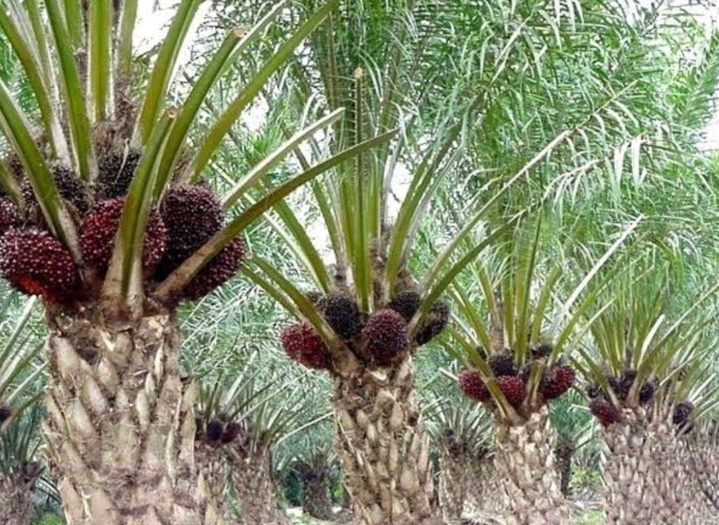

Gambar 2. 1 Kelapa Sawit (Elaeis guineensis Jacq.)
Berikut adalah sistem klasifikasi tanaman kelapa sawit:
Kingdom : Plantae
Divisi : Embryophyta Siphonagama
Subdivisi : Angiospermae
Kelas : Monocotyledonae
Ordo : Monocotyledonae
Famili : Arecaceae
Subfamili : Cocoideae
Genus : Elaeis
Spesies : Elaeis guineensis Jacq.

Morfologi Tumbuhan
Morfologi umum kelapa sawit adalah sebagai berikut: Akar tanaman kelapa sawit terdiri dari tanaman berbiji satu (monokotil) yang memiliki akar serabut. Saat awal perkecambahan, akar pertama muncul dari biji yang berkecambah (radikula). Setelah itu, radikula akan mati dan membentuk akar utama atau primer. Tanaman kelapa sawit memiliki batang lurus, melawan arah gravitasi bumi, dan dapat berbelok jika tanaman tumbang (doyong). Dalam beberapa kondisi, batang kelapa sawit juga dapat bercabang. Batang kelapa sawit tumbuh setinggi 45 cm per tahun. Tinggi dapat meningkat 100 cm per tahun dalam kondisi yang sesuai. Setelah tanaman berumur 25 tahun, batang kelapa sawit dapat mencapai tinggi 13-18 meter. Batang muda berdiameter 10 cm dan tanaman tua 75 cm. Daun kelapa sawit terdiri dari kumpulan anak daun (leaflet) yang memiliki tulang anak daun (midrib) dengan helai anak daun (lamina). Sementara itu, tangkai daun (rachis) yang berfungsi sebagai tempat anak daun melekat akan semakin membesar menjadi pelepah sawit. Tanaman kelapa sawit mulai berbunga pada umur dua tahun lima bulan tetapi umumnya bunga tersebut gugur pada fase awal pertumbuhan generatifnya. Tanaman kelapa sawit termasuk tanaman monoecious. Karena itu, bunga jantan dan bunga betina terletak pada satu pohon. Bunga sawit muncul dari ketiak daun yang disebut infloresen (bunga majemuk). Bakal bunga tersebut dapat berkembang menjadi bunga jantan atau bunga betina tergantung pada kondisi tanaman. Buah kelapa sawit termasuk dalam kategori buah drupe. Susunan buah kelapa sawit yaitu pericarp (daging buah) yang terbungkus oleh exocarp (kulit), mesocarp, dan endocarp (cangkang) yang membukus 1-4 inti atau kernel. Tandan kelapa sawit terdiri dari dua ribu buah sawit dengan tingkat kematangan yang bervariasi. Secara praktis, tandan yang dianggap matang atau layak panen dicirikan dengan tanda berwarna merah jingga yang menandakan adanya kandungan karotena. Buah yang masih muda berwarna hijau pucat, semakin tua warnanya berubah menjadi hijau hitam hingga kuning. Sementara itu, buah sawit yang masih mentah berwarna hitam (Lubis, 2011).

Limbah Tandan Kosong Kelapa Sawit (TKKS)
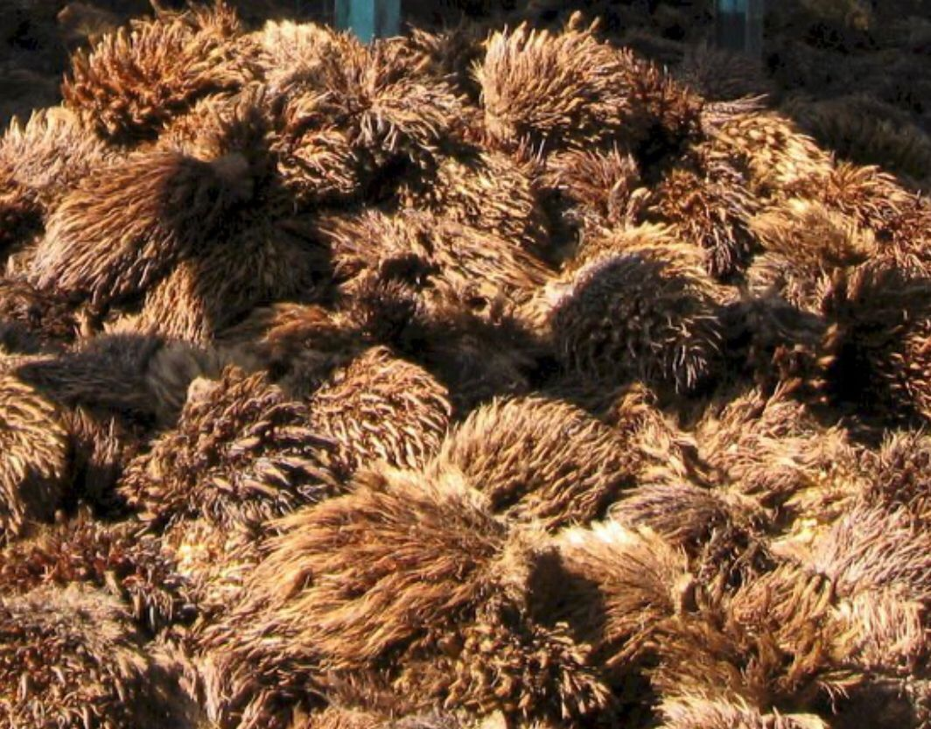

Gambar 2. 2 Tandan Kosong Kelapa Sawit (TKKS)
Selain produksi minyak kelapa sawit yang tinggi, produk sampingannya yang berupa limbah kelapa sawit juga tinggi dan sangat berpotensi untuk industri. TKKS memiliki potensi besar menjadi sumber biomassa selulosa dengan kelimpahan cukup tinggi dan sifatnya yang terbarukan. TKKS merupakan hasil samping dari pengolahan minyak kelapa sawit yang pemanfaatannya masih terbatas sebagai pupuk, dan media bagi pertumbuhan jamur serta tanaman. Limbah kelapa sawit jumlahnya sangat melimpah, setiap pengolahan 1 ton TBS (Tandan Buah Segar) akan dihasilkan TKKS sebanyak 23% TKKS atau sebanyak 230 kg TKKS.
Jenis limbah kelapa sawit pada generasi pertama adalah berupa limbah padat, terdiri dari tandan kosong, pelepah, cangkang dan lain-lain. Sedangkan limbah cair terjadi pada in house keeping pada pengolahan CPO (Crude Palm Oil). Pemanfaatan limbah baik padat maupun cair secara umum dapat dilakukan melalui proses pengolahan yang dapat dibedakan dalam tiga proses yakni : proses kimia, proses fisika serta proses biologi. Sedangkan limbah padat dikelompokkan menjadi dua yaitu limbah yang berasal dari proses pengolahan berupa TKKS, cangkang atau tempurung, serabut atau serat, sludge atau lumpur. TKKS dan lumpur yang tidak tertangani menyebabkan bau busuk, bersarangnya lalat dan potensial untuk menghasilkan air lindi (leachate). Limbah padat yang diperoleh dari pengolahan limbah cair berupa lumpur aktif yang terbawa oleh hasil pengolahan air limbah menurut Wahyono (2005) dalam (Kurniati, 2006). TKKS merupakan Limbah yang dapat dihasilkan dari tandan brondolan yaitu tandan buah segar yang terlalu matang yang buahnya terlepas dari tandannya saat masih berada di perkebunan keadaan tandannya kering serta di pabrik pengolahan kelapa sawit adalah hasil proses sterilising dan thresing dengan keadaan tandan basah (Kamal, 2018).

Kandungan Tandan Kosong Kelapa sawit
Tandan kosong kelapa sawit memiliki komposisi kimia berupa selulosa 45,95%, hemiselulosa 22,84%, lignin 16,49%, minyak 2,41%, dan abu 1,23% (Warsito et al., 2016).
Menurut (Fuadi & Pranoto, 2016) :

Tabel 2. 1 Komposisi Tandan Kosong Kelapa Sawit
No | Komposisi | Tun Tedja  irawadi, 1991 | Pratiwi., et al 1988 | Azemi, et al 1994 | Darnoko., et al 1995
 | Lemak | 5,35 | - | - | -
 | Protein | 4,45 | - | - | -
- 3. | Selulosa | 32,55 | 35,81 | 40 | 38,76
- 4. | Lignin | 28,54 | 15,70 | 21 | 22,23
- 5. | Hemiselulosa | 31,70 | 27,01 | 24 | -
- 6. | Pentosan | - | - | - | 26,69
- 7. | Abu | - | 6,04 | 15 | 6,59

Polimer
Polimer adalah suatu molekul besar yang terbentuk dari susunan berulang molekul kecil (monomer). Susunan tersebut dapat berbentuk linier atau cabang (jaringan 3 dimensi). Istilah polimer berasal dari bahasa yunani, polys-banyak dan meros-bagian, yang berarti banyak bagian atau banyak monomer. Polimer merupakan molekul besar (makromolekul) yang terbentuk dari susunan unit ulang kimia yang terikat melalui ikatan kovalen. Unit ulang pada polimer, biasanya ekivalen dengan monomer, yaitu bahan dasar polimer tersebut.
Pada umumnya, polimer merupakan senyawa kimia organik yang didasarkan pada karbon, hidrogen, dan unsur bukan logam (O, N, dan Si). Polimer alam memiliki rantai karbon utama berupa rantai karbon (C). Umumnya, polimer memiliki struktur molekul yang sangat besar. Panjang rantai polimer diukur dari jumlah unit ulang yang terdapat pada rantai, umumnya dikenal sebagai derajat polimerisasi (DPn). Panjang rantai dari suatu polimer berbeda-beda. Oleh karena itu, berat molekul suatu polimer tidak dapat ditentukan secara pasti. Berat molekul polimer biasanya diambil berdasarkan berat molekul rata-rata (Mw) atau berat molekul rata-rata jumlah (Mn). Berat molekul dari polimer yang biasa digunakan sebagai plastik, karet atau serat berkisar antara 10.000 sampai 1.000.000 (Billmeyer, 1971).
Polimer dapat digolongkan menjadi dua macam, yaitu polimer alam seperti pati, selulosa, hemiselulosa, lignin, dan sutra sedangkan polimer sintetik seperti polietilena (PE), nilon, poli vinil klorida (PVC), polikarbonat (PC), polistirena (PS), dan karet silicon. Bahan-bahan ini biasanya memiliki kepadatan rendah, sedangkan karakteristik mekanik mereka umumnya berbeda dengan logam dan bahan keramik (Arnata, 2015).

Selulosa
Selulosa merupakan salah satu sumber daya alam terbarukan yang paling berlimpah di Indonesia dan merupakan komponen utama dari lignoselulosa dari dinding sel pada tanaman bersama dengan hemiselulosa, lignin, pektin, dan lilin. Selulosa merupakan polimer alam yang biokompatibel, dan ramah lingkungan karena mudah terdegradasi, tidak beracun, serta dapat diperbarui. Selulosa belakangan ini digunakan sebagai bahan baku alternatif dalam industri dan menyebabkan permintaan selulosa terus meningkat. Hal ini disebabkan oleh semakin berkurangnya cadangan bahan baku yang berasal dari sumber daya alam tak terbarukan. Meskipun demikian, selulosa masih belum dapat dimanfaatkan di berbagai bidang karena kesukaran dalam pemrosesan akibat adanya ikatan hidrogen intra- dan antarmolekul yang kuat pada struktur selulosa (Song et al. 2008).
Selulosa termasuk polimer hidrofilik dengan tiga gugus hidroksil reaktif tiap unit hidroglukosa, tersusun atas ribuan gugus anhidroglukosa yang tersambung melalui ikatan 1,4-β-glukosida membentuk molekul berantai yang panjang dan linier. Gugus hidroksil ini telah dimanfaatkan untuk memodifikasi selulosa dengan memasukkan gugus fungsi tertentu pada selulosa melalui teknik pencangkokan (Klemm et. al., 1998). Gugus hidroksil pada C2 dan C3 adalah gugus hidroksil yang terikat pada atom karbon sekunder, sedangkan gugus hidroksil pada C6 terikat pada atom karbon primer. Kereaktifan dan kemasaman gugus hidroksil primer dan sekunder ini berbeda. Dengan memilih monomer yang tepat, maka kekuatan mekanik dan stabilitas termal material berbasis selulosa yang dimodifikasi dengan teknik pencangkokan dapat ditingkatkan (Princi et al 2005). Struktur kimia dari monomer yang tercangkok ke selulosa akan mempengaruhi sifat dari selulosa tersebut. Reaktifitas selulosa dapat ditingkatkan melalui proses penggembungan selulosa. Penyerapan air atau pelarut tertentu dapat menyebabkan penggembungan selulosa. Penggembungan selulosa merupakan tahapan yang diperlukan pada proses esterifikasi selulosa. Penggembungan selulosa dapat mempermudah pereaksi mencapai daerah kristalin. Kecepatan asetilasi pada selulosa yang telah mengalami pengembungan meningkat sekitar tiga kali lebih cepat daripada selulosa yang tidak mengalami penggembungan.
Menurut Nuringtyas (2010) derajat polimerisasi (DP) dan kelarutan dalam senyawa natrium hidroksida (NaOH) 17,5%, selulosa dapat dibagi atas tiga jenis yaitu :
- α - Selulosa (Alpha Cellulose) adalah selulosa berantai panjang, tidak larut dalam larutan NaOH 17,5% atau larutan basa kuat dengan DP (Derajat Polimerisasi) 600 – 15000. α - selulosa dipakai sebagai penduga dan atau tingkat kemurnian selulosa. Semakin tinggi kadar alfa selulosa, maka semakin baik mutu bahannya.
- Selulosa β (Betha Cellulose) adalah selulosa berantai pendek, larut dalam larutan NaOH 17,5% atau basa kuat dengan DP (Derajat Polimerisasi) 15 – 90, dapat mengendap bila dinetralkan.
- Selulosa γ (Gamma Cellulose) adalah selulosa berantai pendek, larut dalam larutan NaOH 17,5% atau basa kuat dengan DP (Derajat Polimerisasi) kurang dari 15, kandungan utamanya adalah hemiselulosa. Gambar struktur selulosa dapat diliat pada gambar 2.3
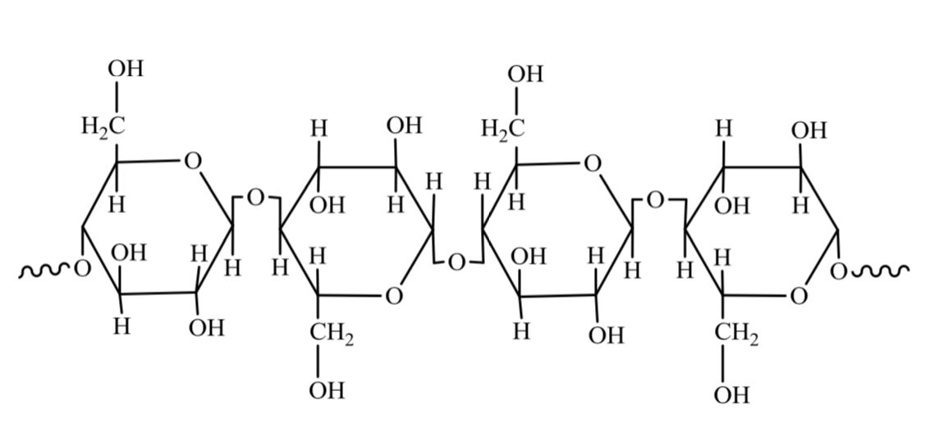

Gambar 2. 3 Struktur Selulosa
Isolasi selulosa
- Hidrolisis alkali
Perlakuan hidrolisis alkali, metode yang paling umum digunakan untuk delignifikasi bahan lignoselulosa. Perlakuan ini dilakukan dengan tujuan mengganggu struktur lignin dan memungkinkan pemisahan hubungan struktural antara lignin dan selulosa (Zhou et al., 2010). Dalam perlakuan ini juga mengakibatkan putusnya ikatan pada rantai selulosa. Jufrinaldi (2018) melaporkan berhasil melakukan delignifikasi menggunakan pemanasan gelombang iradiasi mikro. Metode iradiasi gelombang mikro terbukti lebih effisien dan efektif dibandingkan dengan metode konvensional terutama dalam waktu proses. Perlakuan alkali biasanya dilakukan bersamaan dengan perlakuan asam. Metode ini merupakan proses yang sederhana, ekonomis dan ramah lingkungan. Namun, penting untuk diperhatikan bahwa proses ini perlu dikontrol dengan hati-hati untuk menghindari hal yang tidak diinginkan seperti degradasi selulosa.
- Hidrolisis asam
Perlakuan hidrolisis asam, proses umum yang paling banyak digunakan karena membutuhkan waktu reaksi yang lebih pendek daripada proses lainnya. Asam bersenyawaan klorida, asam peroksida sering digunakan dalam perlakuan asam ini karena selain berfungsi sebagai delignifikasi juga berfungsi sebagai pemutih (Purwaningsih, 2012 dan Jufrinaldi, 2018). Putih yang dihasilkan menggunakan asam peroksida lebih gelap dibandingkan dengan asam berklorida tetapi dampak terhadap lingkungan dapat diminimalisasi apabila menggunakan asam peroksida. Selain senyawa asam tersebut, asam sulfat juga sering digunakan dalam perlakuan asam.
- Ledakan Uap
Proses perlakuan ledakan uap telah diselidiki sebagai metode pulp mekanis yang menjanjikan karena menawarkan banyak hal menarik dibandingkan dengan teknologi lain seperti investasi modal lebih rendah, dampak lingkungan lebih rendah, lebih sedikit bahan kimia proses berbahaya dan kondisi dan lebih banyak potensi energi efisiensi (Pandey et al., 2015). Proses perlakuan ledakan uap dibagi ke dalam 2 tahap yaitu ekstraksi untuk pemulihan selulosa berderajat polimer rendah dan peresapan asam mineral kuat. Beberapa penulis melaporkan bahwa ledakan uap memungkinkan pemecahan bahan lignoselulosa komponen dengan pemanasan uap, gaya geser akibat ekspansi kelembaban dan hidrolisis ikatan glikosidik oleh asam organik yang terbentuk selama proses (Jacquet et al., 2015).
- Ekstrusi Teknologi
Ekstrusi adalah metode hidrolisis suhu tinggi dengan durasi pendek dengan keuntungan seperti fleksibilitas tinggi, proses yang ramah lingkungan dan tidak adanya efluen (Merci et al., 2015). Merci et al (2015) melaporkan metode ekstrusi dibagi menjadi 2 tahap yaitu ekstrusi dengan Ekstrusi basa Natrium Hidroksida dan Ekstrusi Asam Sulfat. Teknologi ekstrusi dapat dijalankan pada proses dengan kadar air lebih rendah.
- Enzimatik
Teknologi enzimatik, teknologi terbaru yang digunakan dalam isolasi selulosa. Belum banyak peneliti melaporkan tentang isolasi tentang isolasi selulosa. Hal ini mungkin dikarenakan proses enzimatik lebih mahal dilihat dari nilai ekonomi tetapi mampu menghasilkan selulosa dengan kris kristalinitas lebih rendah (Hanna et al., 2001).

Hemiselulosa
Hemiselulosa merupakan salah satu penyusun dinding sel tumbuhan selain selulosa dan lignin. Rumus kimia hemiselulosa adalah ((C5H8O4)n). Hemiselulosa terdiri dari kumpulan beberapa unit gula yang berbeda yang disebut heteropolisakarida. Pada umumnya gula penyusun hemiselulosa adalah D-xilosa, L-arabinosa, D-manosa, D-glukosa, D-galaktosa, D-asam galakturonat, 4-o-asam metilglukuronat dan asam glukuronat (Coughlan et al., 1992).
Berbeda dengan selulosa dilihat dari segi komponen unit gula yang membentuknya, panjangnya rantai molekul dan percabangan rantai molekul. Unit gula yang membentuk hemiselulosa dapat dibagi menjadi kelompok seperti pentosa, heksosa, asam heksuronat dan deoksiheksosa. Rantai utama hemiselulosa dapat terdiri dari satu unit (homopolimer), misalnya xilan. Tetapi dapat juga terdiri dari dua unit gula atau lebih (heteropolimer), misalnya glukomanan (Fengel, 1995).
Sebagian besar hemiselulosa berbentuk amorf dengan rantai bercabang dan pendek. Derajat polimerisasinya hanya 200 sehingga lebih mudah mengalami reaksi oksidasi dan degradasi dibandingkan dengan selulosa (Sjostrom, 1995). Ekstraksi hemiselulosa umumnya menggunakan larutan alkali dengan konsentrasi yang berbeda. Sebagian dari hemiselulosa yang larut dalam alkali dapat juga larut dalam air panas. Selain itu, hemiselulosa lebih mudah terhidrolisis oleh asam (Fengel, 1995).
Hemiselulosa merupakan suatu kesatuan yang membangun komposisi serat. Hemiselulosa mempunyai peranan yang penting karena bersifat hidrofilik sehingga dapat berfungsi sebagai perekat antar selulosa yang menunjang kekuatan fisik serat. Kehilangan hemiselulosa akan menyebabkan terjadinya lubang diantara fibril dan kurangnya ikatan antar serat. Gambar struktur hemiselulosa dapat diliat pada gambar 2.3
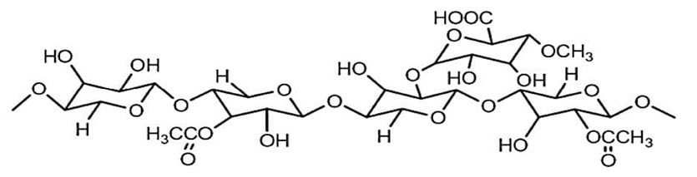
Gambar 2. 4 Struktur Hemiselulosa

Fungsi dan Sifat Hemiselulosa
Hemiselulosa merupakan senyawa prekursor (pembentuk) selulosa. Hemiselulosa berfungsi sebagai pendukung dinding sel dan berlaku sebagai perekat antara sel tunggal (perekat antar mikrofibril selulosa). Hemiselulosa menyerupai selulosa dengan asam encer dihidrolisa menjadi mannose+galaktosa. Hemiselulosa yaitu polisakarida yang mengisi ruang antara serat-serat selulosa dalam dinding sel tumbuhan. Hemiselulosa memiki sifat non-kristalin dan bukan serat, mudah mengembang, larut dalam alkali (Kumar, 2012). Kandungan hemiselulosa yang tinggi memberikan kontribusi pada ikatan antar serat, karena hemiselulosa bentindak sebagai perekat dalam setiap serat tunggal. Pada saat proses pemasakan berlangsung, hemiselulosa akan melunak, dan pada saat hemiselulosa melunak, serat yang sudah terpisah akan mudah menjadi berserabut (Indrainy, 2005). Mac Donald dan Franklin (1969) menyatakan bahwa adanya hemiselulosa mengurangi waktu dan tenaga yang diperlukan untuk melunakkan serat selama proses mekanis dalam air.
Berdasarkan struktur amorfusnya, semua reaksi hemiselulosa lebih cepat dibandingkan dengan selulosa namun alkalinitas dan resisten hidrolitik dari berbagai hemiselulosa yang berbeda. Sebagai contoh glukomanan dan xilan mempunyai resisten terhadap larutan alkali yang tinggi. Gugus asetil sangat sensitif terhadap alkali, tetapi gugus arabinosa membuatnya menjadi lebih seimbang sehingga hemiselulosa lebih resisten terhadap alkali. Asam glukoronik dapat memperlambat terjadinya pemutusan rantai karbohidrat melalui gugus akhir.
Seperti halnya selulosa, gugus OH hemiselulosa bersatu dengan eter dan ester. Namun produk eter dan ester hemiselulosa tidak mempunyai kegunaan atau kepentingan teknis secara komersial. Dalam alkali penyusutan akhir hemiselulosa menunjukkan reaksi yang sama seperti selulosa. Degradasi rantai selulosa atau hemiselulosa melalui alkali disebut ‘‘pelling off’’. Alkali dan temperatur yang sangat tinggi menyebabkan dekomposisi hidrotilik pada ikatan glukosodik, dimana dekomposisi hidrotilik ini disebabkan oleh asam.

Perbedaan Selulosa Dan Hemiselulosa
Selulosa adalah polimer rantai panjang di dinding sel tanaman, merupakan polimer yang paling banyak berlimpah di alam, polisakarida yang terdiri dari monomer gula, dapat di degradasi, biokampatibel. Material terbarukan dan mudah larut dalam asam dan sukar larut dalam alkali, dan hasil hidrolisis selulosa akan menghasilkan D-glukosa. Hemiselulosa adalah polimer yang saling terkait dari dinding sel tanaman, mudah larut dalam alkali dan sukar larut dalam asam, hemiselulosa akan mengalami reaksi oksidasi dan degredasi terlebih dahulu dibanding selulosa karena rantai molekul hemiselulosa lebih pendek, hasil hidrolisis hemiselulosa menghasilkan D-xilosi dan monosakarida, dan hemiselulosa bukan merupakan serat-serat panjang seperti selulosa (Damhuri, 2010).

Ekstraksi
Ekstraksi adalah suatu proses pemisahan substansi dari campurannya dengan menggunakan pelarut yang sesuai. Ragam estraksi yang tepat sangat tergantung pada tekstur dan kandungan air bahan yang diekstraksi serta jenis senyawa yang diisolasi (Harbone,1987). Ekstraksi dapat dilakukan dengan pelarut organik terhadap bahan kering atau segar. Proses ekstraksi tergantung dari kestabilan senyawa yang akan diisolasi. Ekstraksi dapat dilakukan pada suhu kamar dengan cara maserasi, perkolasi atau maserasi-perkolasi. Karena metabolit sekunder umumnya kurang stabil, khususnya senyawa fenolik maka dianjurkan menggunakan ekstraksi pada suhu kamar (Harbone, 1987). Berdasarkan cara untuk mendapatkan ekstrak kasar ada 2 macam ekstraksi, yaitu : yang pertama ekstraksi berkesinambungan merupakan ekstraksi dengan pelarut yang sama dipakai berulang-ulang sampai proses selesai. Contohnya soxhlet. Yang kedua ekstraksi bertahap merupakan ekstraksi yang selalu memakai pelarut yang baru pada setiap tahapnya sampai tahap selesai. Contohnya maserasi dan perkolasi. Sedangkan berdasarkan bentuk campuran yang diekstraksi dapat dibedakan menjadi 2 macam, yaitu : yang pertama ekstraksi padat-cair, ekstraksi ini merupakan proses yang paling banyak ditemui dalam usaha mengisolasi senyawa berkhasiat yang terkandung dalam bahan alam yang berbentuk padat. Yang kedua ekstraksi cair-cair, ekstraksi ini merupakan proses yang berdasarkan pada distribusi solut dalam dua macam pelarut yang tidak saling campur sehingga solut akan terbagi ke dalam dua macam pelarut tersebut sampai dicapai suatu keadaan setimbang (Harbone, 1987).
Ekstraksi alkali adalah suatu proses pemisahan substansi dari campurannya dengan menggunakan larutan alkali. Ekstraksi alkali biasanya digunakan untuk melakukan isolasi pada kimia kayu yang merupakan komponen-komponen makromolekul utama dinding sel yaitu selulosa, hemiselulosa, dan lignin. Larutan alkali yang biasa digunakan adalah natrium hidroksida, kalium hidroksida, litium hidroksida dan kalsium hidroksida. Kalium hidroksida dan natrium hidroksida mempunyai kemampuan untuk melarutkan pada konsentrasi yang berbeda dan selektif sehingga sering digunakan sebagai pelarut dalam proses ekstraksi. Hidroksida yang lebih disukai adalah kalium hidroksida karena kalium asetat yang terbentuk selama netralisasi ekstrak alkali mempunyai kelarutan yang lebih tinggi dalam alkohol yang digunakan untuk proses pengendapan dibandingkan dengan natrium asetat (Fengel, 1995).

Isolasi Hemiselulosa
Isolasi Hemiselulosa adalah cara untuk memisahkan hemiselulosa dari senyawa lain yang melekat bersama dengan hemiselulosa. Hemiselulosa dapat diisolasi dengan menggunakan pelarut seperti NaOH, NH4OH dan KOH. Di antara ketiga pelarut tersebut yang paling baik digunakan adalah NaOH. Perendaman dengan larutan NaOH akan menyebabkan molekul lignin terdegradasi pada bagian kristalin dan amorf serta hemiselulosa. Ion OH dari NaOH memutuskan ikatan-ikatan dari struktur dasar lignin yaitu ikatan aril-eter, karbon-karbon, aril-aril dan alkil-alkil sedangkan ion Na⁺ akan berikatan dengan lignin membentuk natrium fenolat. Garam fenolat ini bersifat mudah larut. Lignin yang terlarut ditandai dengan warna hitam pada larutan yang disebut lindi hitam (black liquor) (Pasue, 2019).

Karakteristik Hemiselulosa
Karakteristik hemiselulosa merupakan suatu metode yang dilakukan untuk dapat mengidentifikasi suatu sampel dengan menggunakan suatu perlakuan yang spesifik.

Uji Organoleptik
Pengujian ini melibatkan indera manusia sebagai skalanya, ujinya terdiri dari warna, rasa, bau, bentuk.

Uji Kelarutan
Uji kelarutan merupakan uji yang dilakukan untuk mengidentifikasi hemiselulosa secara kualitatif, dengan menggunakan pelarut yang spesifik berdasarkan penelitian sebelumnya.

Uji Spektrofotometer Fourier Transform Infra Red (FTIR)
Fourier Transformed Infrared (FTIR) merupakan salah satu alat atau instrument yang dapat digunakan untuk mendeteksi gugus fungsi, mengidentifikasi senyawa dan melakukan analisis campuran terhadap sampel tanpa mengganggu sampel. Spektrofotometer FTIR digunakan untuk identifikasi senyawa khususnya senyawa organik, baik secara kualitatif maupun kuantitatif.
- Analisis kualitatif Analisis kualitatif dengan spektroskopi FTIR secara umum digunakan untuk identifikasi gugus-gugus fungsional yang terdapat dalam suatu senyawa yang dianalisis (Silverstein dan Bassler, 1998).
- Analisis kuantitatif Analisis kuantitatif dengan spektroskopi FTIR secara umum digunakan untuk menentukan konsentrasi analit dalam sampel.
Prinsip kerja FTIR adalah interaksi antara energi dan materi. Infrared yang melewati celah ke sampel, dimana celah tersebut berfungsi mengontrol jumlah energi ysng disampaikan kepada sampel. Kemudian beberapa infrared diserap oleh sampel dan yang lainnya di transmisikan melalui permukaan sampel sehingga sinar infrared lolos ke detektor dan sinyal yang terukur kemudian dikirim ke komputer dan direkam dalam bentuk puncak-puncak.
Metode transform inframerah (FTIR) yaitu pengambilan suatu sampel dilakukan dengan membandingkan puncak serapan pada spektrum infra merah dengan menggunakan spektrum senyawa pembanding spektrum senyawa yang telah diketahui sebelumnya (Wulan Sari & Fajri, 2018).
Tabel 2. 2 Gugus Fungsi FTIR
Ikatan | Tipe Senyawa | Daerah Frekuensi (cm⁻¹) | Intensitas
C – H | Alkana | 2850-2970  1340-1470 | Kuat  Kuat
C – H | Alkena | 3010-3095  675-995 | Sedang  Kuat
C – H | Alkuna | 3300 | Kuat
C – H | Cincin Aromatik | 3010-3100  690-900 | Sedang  Kuat
CH₃ | Aldehid | 3000-2700 | Kuat
O – H | Fenol, monomer alkohol, alkohol ikatan hidrogen, fenol.  Monomer asam karboksilat, ikatan hidrogen asam karboksilat | 3590-3650  3200-3600  3500-3650  2500-2700 | Berubah- ubah,  Berubah- ubah kadang melebar  Sedang  Melebar
N – H | Amina, amida | 3300-3500 | Sedang
C = C | Alkena | 1610-1680 | Berubah- ubah
C = C | Cincin Aromatik | 1500-600 | Berubah- ubah
C ≡ C | Alkuna | 1200-2260 | Berubah- ubah
C – N | Amina, amina | 1180-1630 | Kuat
C ≡ N | Nitril | 2210-2280 | Kuat
C – O | Alkohol,Eter, Asam Karbosilat, Ester | 1050-1300 | Kuat
C = O | Aldehid, Keton, Asam Karbosilat, Ester | 1690-1760 | Kuat
NO₂ | Senyawa Nitro | 1500-1570  1300-1370 | Kuat  Kuat
C-Br | Senyawa Halo  (Alkil halida) | 515-690 | Kuat
CI | Senyawa Halo  (Alkil halida) | 500-600 | Kuat

Dari tabel diatas dapat dijadikan acuan untuk menentukan gugus fungsi pada spektrum Fourier Transformed Infrared (FTIR).

Uji Scanning Elektron Microscope (SEM)
SEM (Scanning Electron Microscope) merupakan metode yang secara luas digunakan untuk pengamatan morfologi permukaan, struktur, dan pemetaan kandungan berbagai jenis sampel mulai dari bahan alam, organik, anorganik, polimer, logam hingga sampel biologi. Metode pengamatan ini menggunakan berkas elektron pancaran energi tinggi untuk memindai objek sehingga menghasilkan citra dan komposisi sampel. Berkas elektron yang digunakan sebagai sumber memiliki panjang gelombang puluhan ribu kali lebih pendek dari panjang gelombang cahaya tampak sehingga citra yang dihasilkan. Metode ini memiliki resolusi dan detail gambar yang lebih baik daripada mikroskop optik. Metode ini dapat menghasilkan citra gambar tiga dimensi dengan perbesaran dan resolusi yang jauh lebih tinggi. SEM memiliki perbesaran 10-3.000.000 kali, depth of field 4-0,4 nm dan resolusi sebesar 1-10 nm (Sahdiah & Kurniawan, 2023).
Prinsip kerja dari mikroskop scanning electron adalah sinar dari lampu dipancarkan pada lensa kondensor, sebelum masuk pada lensa kondensor ada pengatur dari pancaran sinar elektron yang ditembakkan. Sinar yang melewati lensa kondensor diteruskan lensa objektif yang dapat diatur maju mundurnya. Sinar yang melewati lensa objektif diteruskan pada spesimen yang diatur miring pada pencekamnya, spesimen ini disinari oleh deteksi x-ray yang menghasikan sebuah gambar yang diteruskan pada layar monitor (Respati, 2008).

Emulsi
Emulsi adalah sistem dua fase, yang salah satu cairannya terdispersi dalam cairan yang lain, dalam bentuk tetesan kecil. Jika minyak yang merupakan fase terdispersi dan larutan air merupakan fase pembawa, sistem ini disebut emulsi minyak dalam air. Sebaliknya, jika air atau larutan air yang merupakan fase terdispersi dan minyak atau bahan seperti minyak merupakan fase pembawa, sistem ini disebut emulsi air dalam minyak (Depkes RI, 2020). Emulsi dapat distabilkan dengan penambahan bahan pengemulsi yang disebut emulgator (emulsifying agent) atau surfaktan yang dapat mencegah koalesensi, yaitu penyatuan tetesan kecil menjadi tetesan besar dan akhirnya menjadi satu fase tunggal yang memisah.

Komponen Emulsi
Komponen emulsi dapat digolongkan menjadi dua macam, yaitu:
- Komponen dasar, yaitu bahan pembentuk emulsi yang harus terdapat di dalam emulsi, terdiri atas:
- Fase dispers/fase internal/fase diskontinu/fase terdispersi/ fase dalam, yaitu zat cair yang terbagi-bagi menjadi butiran kecil di dalam zat cair lain.
- Fase eksternal/fase kontinu/fase pendispersi/ fase luar, yaitu
zat cair dalam emulsi yang berfungsi sebagai bahan dasar (bahan pendukung) emulsi tersebut.
- Emulgator adalah bagian dari emulsi yang berfungsi untuk menstabilkan emulsi.
- Komponen tambahan adalah bahan tambahan yang sering ditambahkan ke dalam emulsi untuk memperoleh hasil yang lebih baik. Misalnya corrigen saporis, odoris, colouris, pengawet (preservative), dan anti oksidan. Pengawet yang sering digunakan dalam sediaan emulsi adalah metil, etil, propil, dan butil-paraben, asam ben- zoat, dan senyawa amonium kuarterner. Antioksidan yang sering digunakan antara lain asam askorbat (vitamin C), α-tokoferol, asam sitrat, propil galat, dan asam galat.

Tipe Emulsi
Berdasarkan macam zat cair yang berfungsi sebagai fase internal ataupun eksternal, emulsi digolongkan menjadi dua macam, yaitu:
1. Emulsi tipe O/W (Oil in Water) atau M/A (minyak dalam air), adalah emulsi yang terdiri atas butiran minyak yang tersebar atau terdispersi ke dalam air. Minyak sebagai fase internal dan air sebagai fase eksternal.
2. Emulsi tipe W/O (Water in Oil) atau M/A (air dalam minyak), adalah emulsi yang terdiri atas butiran air yang tersebar atau terdispersi ke dalam minyak. Air sebagai fase internal dan minyak sebagai fase eksternal.

Tujuan Pemakaian Emulsi
Emulsi dibuat untuk mendapatkan preparat atau sediaan yang stabil dan merata atau homogen dari campuran dua cairan yang saling tidak bisa bercampur.
Tujuan pemakaian emulsi adalah:
- Untuk dipergunakan sebagai obat dalam atau per oral. Umumnya emulsi tipe o/w.
- Untuk dipergunakan sebagai obat luar. Bisa tipe o/w maupun w/o, tergantung pada banyak faktor, misalnya sifat zatnya atau efek terapi yang dikehendaki (Syamsuni, 2006).
Tahap awal dalam pembuatan suatu emulsi adalah pemilihan zat pengemulsi. Agar berguna dalam preparat farmasi, zat pengemulsi harus mempunyai kualitas tertentu. Salah satunya, ia harus dapat dicampurkan bahan formulatif lainnya dan tidak boleh menggangu stabilitas atau efikasi dari zat terapeutik. Ia harus stabil dan tidak boleh terurai dalam preparat. Berbagai tipe bahan telah digunakan dalam farmasi sebagai zat pengemulsi jumlahnya ratusan, bahkan ribuan yang telah dites kemampuan emulsifikasinya. Di antara zat pengemulsi dan zat penstabil untuk sistem farmasi adalah sebagai berikut :
- Bahan-bahan karbohidrat seperti zat-zat yang terjadi secara alami : akasida (gom), tragakan, agar, kondrus, dan pektin. Bahan-bahan ini membentuk koloida hidrofilik bila ditambahkan ke dalam air dan umumnya menghasilkan emulsi m/a. Gom merupakan zat pengemulsi yang paling sering digunakan dalam preparat emulsi yang dibuat baru oleh ahli farmasi.
- Zat-zat protein seperti : gelatin, kuning telur, kasein. Zat-zat ini menghasilkan emulsi m/a.
- Alkohol dengan bobot molekul tinggi seperti : stearil alkohol, setil alkohol, dan gliseril monostearat. Bahan-bahan ini digunakan terutama sebagai zat pengental dan penstabil untuk emulsi m/a dari lotio dan salep tertentu digunakan sebagai obat luar.
- Zat-zat pembasah, yang bisa bersifat kationik, anionik, dan nonionik
- Zat padat yang terbagi halus, seperti: tanah liat koloid termasuk bentonit, magnesium hidroksida, dan aluminium hidroksida (Ansel,1989).

Cara Pembuatan Emulsi
Dikenal tiga metode dalam pembuatan emulsi, secara singkat dapat dijelaskan sebagai berikut :
- Metode Gom Kering ini, zat pengemulsi (biasanya gom arab) dicampur dengan minyak terlebih dulu, kemudian ditambah air untuk membentuk korpus emulsi, baru diencerkan dengan sisa air yang tersedia.
- Metode Gom Basah atau Metode Inggris zat pengemulsi ditambahkan ke dalam air (zat pengemulsi umumnya larut dalam air) agar membentuk suatu musilago, kemudian perlahan-lahan minyak dicampurkan untuk membentuk emulsi, kemudian diencerkan dengan sisa air.
- Metode botol atau metode botol forbes digunakan untuk minyak menguap dan zat-zat yang bersifat minyak dan mempunyai viskositas rendah (kurang kental). Serbuk gom dimasukkan ke dalam botol ditutup, kemudian campuran tersebut dikocok dengan kuat. Ditambahkan sisa air sedikit demi sedikit sambil dikocok.

Cara Membedakan Tipe Emulsi
Dikenal beberapa cara membedakan tipe emulsi, yaitu:
- Dengan pengenceran fase
Setiap emulsi dapat diencerkan dengan fase eksternalnya. Dengan prinsip tersebut, emulsi tipe o/w dapat diencerkan dengan air dan tipe w/o dapat diencerkan dengan minyak.
- Dengan pengecatan atau pewarnaan
Zat warna akan tersebar merata dalam emulsi jika zat tersebut larut dalam fase eksternal emulsi tersebut. Misalnya (dilihat di bawah mikroskop):
- Emulsi + larutan Sudan III dapat memberi warna merah pada emulsi tipe w/o, karena Sudan III larut dalam minyak.
- Emulsi + larutan metilen biru dapat memberikan warna biru pada emulsi tipe o/w, karena metilen biru larut dalam air. Selain metilen biru, metilen merah dan amaranth juga dapat digunakan untuk emulsi o/w karena memberikan warna merah.
- Dengan kertas saring atau kertas tisu
Jika emulsi diteteskan pada kertas saring tersebut terjadi noda minyak, berarti emulsi tersebut tipe w/o, tetapi jika terjadi basah merata berarti emulsi tersebut tipe o/w.
- Dengan konduktivitas listrik
Alat yang dipakai adalah kawat dan stop kontak, kawat dengan K½ watt dan neon 4 watt, semua dihubungkan secara seri. Lampu neon akan menyala jika elektroda dicelupkan dalam cairan emulsi tipe o/w, dan akan mati jika dicelupkan pada emulsi tipe w/o.

Kestabilan Emulsi
Emulsi dikatakan tidak stabil jika mengalami hal-hal seperti dibawah ini:
- Creaming yaitu terpisahnya emulsi menjadi 2 lapisan, yaitu satu bagian mengandung fase disper lebih banyak daripada lapisan yang lain. Creaming bersifat reversibel, artinya jika dikocok perlahan-lahan akan terdispersi kembali.
- Koalesensi dan cracking (breaking) adalah pecahnya emulsi karena film yang meliputi partikel rusak dan butir minyak berkoalesensi atau menyatu menjadi fase tunggal yang memisah. Emulsi ini bersifat ireversibel (tidak dapat diperbaiki kembali). Hal ini terjadi karena:
- Peristiwa kimia : seperti penambahan alkohol, perubahan pH, penambahan elektrolit CaO/CaCl₂ eksikatus.
- Peristiwa fisika: seperti pemanasan, penyaringan, pendinginan, pengadukan.
- Peristiwa biologis : seperti fermentasi bakteri, jamur, atau ragi.
- Inversi fase adalah peristiwa berubahnya tipe emulsi o/w menjadi w/o secara tiba-tiba atau sebaliknya. Sifatnya ireversibel (Syamsuni,2006).

Sifat Emulsi
Menurut (Ainurofiq, 2006) sifat emulsi antara lain :
- Partikel-partikel emulsi tak terhindarkan membentuk struktur tak homogen yang dinamis dalam skala kecil.
- Emulsi adalah sistem yang sangat tidak stabil dan memerlukan zat pengemulsi atau pengemulsi (Ini biasanya merupakan zat aktif permukaan yang juga dikenal sebagai “surfaktan”).
- Emulsi dibuat dengan pencampuran kontinu atau agitasi dari dua fase
- Ketika disimpan untuk jangka waktu yang lebih lama atau dalam kasus tidak adanya zat pengemulsi, fase dalam emulsi cenderung terpisah, menghasilkan “retak emulsi” atau “fase inversi”.

Kelebihan dan Kekurangan Emulsi
Kelebihan dan kekurangan sediaan Emulsi, yaitu :
Kelebihan sediaan emulsi menurut (Tungadi, 2020) yaitu sebagai berikut :
- Banyak bahan obat yang mempunyai rasa dan susunan yang tidak menyenangkan dan dapat dibuat lebih enak pada pemberian oral bila diformulasikan menjadi emulsi.
- Beberapa obat menjadi lebih mudah diabsorpsi bila obat-obat tersebut diberikan secara oral dalam bentuk emulsi
- Formulator dapat mengontrol penampilan, viskositas, dan kekasaran (greasiness) dari emulsi kosmetik maupun emulsi dermal seperti krim.
- Aksi emulsi dapat diperpanjang dan efek emolien yang lebih besar daripada jika dibandingkan dengan sediaan lain.
- Emulsi biasanya digunakan yang mengandung minyak yang mungkin memiliki efek terapeutik. Misalnya, efek katartik dari minyak, misalnya parafin cair, ditingkatkan setelah pemberian kepada pasien sebagai tetesan dalam emulsi o/w. Rasanya minyak dapat ditutup menggunakan pemanis dan pengaroma.
- Jika agen terapi mengiritasi ketika dioleskan, maka iritasi dapat dikurangi dengan formulasi obat di dalamnya fase internal emulsi o/w.
- Emulsi farmasi dapat digunakan untuk mengelola obat untuk pasien yang mengalami kesulitan menelan bentuk sediaan obat padat.
- Emulsi digunakan untuk total nutrisi parenteral.
Kekurangan sediaan emulsi menurut (Tungadi, 2020) yaitu sebagai berikut :
- Emulsi farmasi secara termodinamik tidak stabil dan karena itu harus diformulasikan untuk menstabilkan emulsi dari pemisahan dua fase. Ini tidak berarti mudah.
- Emulsi kadang-kadang sulit dibuat dan membutuhkan teknik pemopresan khusus.
- Sediaan emulsi kurang praktis.

Kriteria Emulsi yang baik
- Stabil secara fisik dalam penyimpanan
- Emulsi harus tetap homogen pada saat pengocokan
- Tidak terjadi creaming atau craking
- Memiliki viskositas yang optimal
- Dikemas dalam kemasan yang mendukung penggunaan dan stabilitas obat

Emulsi Minyak Ikan
Minyak ikan adalah salah satu sediaan emulsi yang sering diformulasikan karena minyak ikan adalah minyak lemak hasil destearisasi sebagian dari minyak lemak hati segar Gadus marhua L dan spesies lain dari familia Gadiae. Minyak ikan berupa cairan minyak encer, berbau khas, tidak tengik, rasa dan bau seperti ikan (Depkes RI, 1995). Minyak ikan diperkaya mempunyai Vitamin A dan Vitamin D yang cukup tinggi mengandung tidak kurang dari 225 ug (850 unit F) vitamin A dan tidak kurang dari 2,125 ug (85 unit FI) vitamin D per gram minyak (Ningsih et al., 2020).
Minyak ikan merupakan asupan minyak esensial yang mengandung banyak nutrisi penting yang dibutuhkan oleh tubuh manusia. Minyak ikan adalah salah satu zat yang mengandung asam lemak kaya manfaat karena mengandung sekitar 25% asam lemak jenuh dan 75% asam lemak tak jenuh. Asam lemak tak jenuh atau polyunsaturated fatty acid yang disingkat PUFA, diantaranya DHA dan EPA dapat membantu proses tumbuh kembangnya otak (kecerdasan), perkembangan indra penglihatan, dan sistem kekebalan tubuh balita (An, 2019).
Berdasarkan Formularium Nasional Edisi ke II (1978), standar formulasi emulsi minyak ikan antara lain Oleum iecoris aselli 100g, glycerolum 10g, gummi arabicum 30g, oleum cinnamomi gtt II, dan aqua destillata ad 215 ml. Dari bahan formula tersebut mengandung emulgator gum arab 30 g dalam 215 ml emulsi minyak ikan (13,9 g dalam 100 ml emulsi minyak ikan).

Monografi Bahan

Oleum Iecoris Aselli
Minyak ikan adalah minyak lemak yang diperoleh dari hati segar Gadus collarias L. dan spesies Gadus lainnya, dimurnikan dengan penyaringan pada suhu 0˚. potensi vitamin A tidak kurang dari 600 UI per g, vitamin D tidak kurang dari 80 UI Per g. Minyak ikan memiliki ciri-ciri yaitu : Cairan, kuning pucat, bau khas, agak manis, tidak tengik, rasa khas. Khasiat dan penggunaan Sumber vitamin A dan vitamin D. Oleum iecoris aselli adalah minyak ikan yang digunakan sebagai bahan aktif dalam emulsi (Depkes RI, 1979).

Gliserin
Gliserin memiliki rumus kimia C₃H₈O₃ yang merupakan senyawa yang banyak digunakan pada sediaan farmasi dan kosmetik sebagai humektan (Darwis et al., 2011). Gliserin digunakan dalam berbagai macam formulasi farmasi salah satunya sediaan oral dengan rentang konsentrasi ≤ 30%, ketika digunakan sebagai eksipien atau bahan tambahan gliserin biasanya tidak menimbulkan efek samping apa pun dan umumnya dianggap sebagai bahan tidak beracun dan tidak menyebabkan iritasi. Gliserin juga digunakan sebagai pemanis, pengawet antimikroba dan bahan penambah viskositas (Rowe, 2009). Gliserin memiliki ciri-ciri yaitu : Cairan seperti sirup, jernih, tidak berwarna, tidak berbau, manis diikuti rasa hangat. Higroskopik. Jika disimpan beberapa lama pada suhu rendah dapat memadat membentuk massa hablur tidak berwarna yang tidak melebur hingga suhu mencapai lebih kurang 20˚ (Depkes RI, 1979). Struktur gliserin dapat diliat pada gambar 2.5

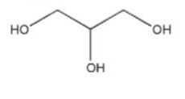

Gambar 2. 5 Struktur gliserin

Metil Paraben (Nipagin)
Metil paraben atau nipagin memiliki rumus kimia C₈H₈O_{3.} Metil paraben memiliki ciri-ciri yaitu : serbuk hablur halus, berwarna putih, hampir tidak berbau dan tidak mempunyai rasa kemudian agak membakar diikuti rasa tebal (Depkes RI, 1979).Metil paraben banyak digunakan sebagai pengawet dan antimikroba dalam kosmetik, produk makanan dan formulasi farmasi dan digunakan baik sendiri atau dalam kombinasi dengan paraben lain atau dengan antimikroba lain. Jenis paraben lainnya efektif pada kisaran pH yang luas dan memiliki aktivitas antimikroba yang luas. Metil paraben sering dicampur dengan bahan tambahan yang berfungsi meningkatkan kelarutan. Kemampuan pengawet metil paraben ditingkatkan dengan penambahan propilen glikol. Kadar maksimal dalam sediaan oral dengan rentang konsentrasi 0,015-0,2% (Rowe, 2009). Struktur metil paraben dapat diliat pada gambar 2.6
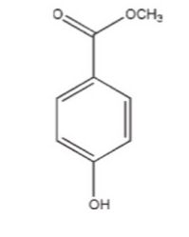

Gambar 2. 6 Struktur Metil Paraben

Pulvis Gummi Acaciae (Gom Arab)
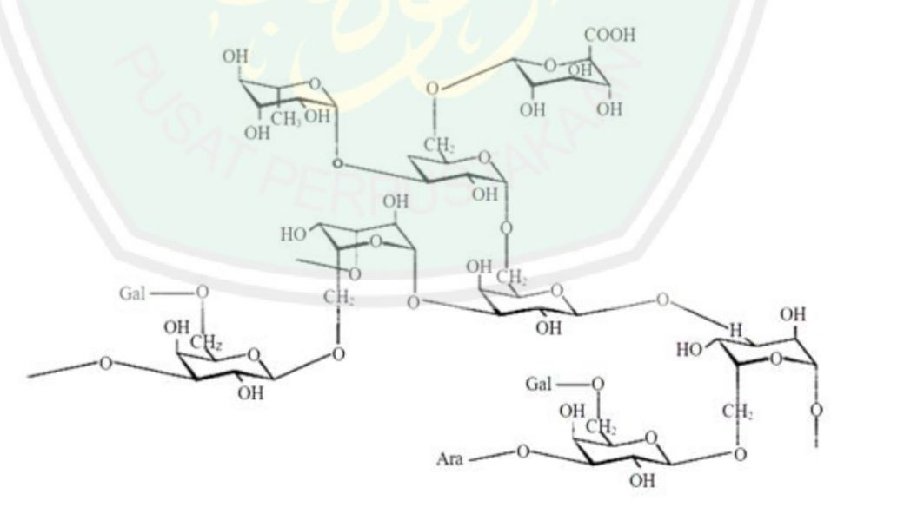
Gom arab adalah koloid hidrofilik polisakarida yang terdiri dari rantai polimer yang panjang dan kompleks. Struktur molekuler ini memungkinkan gom arab untuk berinteraksi dengan permukaan minyak dan air, sehingga dapat menyelubungi globul minyak dengan lapisan multilayer. Lapisan ini mencegah globul-globul minyak untuk bersatu kembali, sehingga mempertahankan stabilitas emulsi. Gom arab sebagai zat tambahan emulsifying agent dan biasanya digunakan dalam konsentrasi 10-20% dalam pembuatan emulsi. Konsentrasi ini memungkinkan gom arab untuk efektif menyelubungi globul minyak dan mempertahankan stabilitas emulsi(Husni et al., 2019). Gom akasida atau gom arab adalah eksudat gom kering yang diperoleh dari batang dan dahan Acacia senegal Willd, dan beberapa spesies Acacia lain. Gom arab memiliki ciri-ciri yaitu : hampir tidak berbau, rasa tawar seperti lendir. Makroskopik butir, bentuk bulat atau bulat telur, penampang 0,5 cm sampai 0,6 cm atau berupa pecahan bersegi-segi. Warna putih sampai putih kekuningan. Tembus cahaya, buram karena banyak retakan kecil, amat rapuh, permukaan pecahan menyerupai kaca, dan kadang-kadang berwarna seperti pelangi (Depkes RI, 1979). Struktur gom arab dapat diliat pada gambar 2.7

Gambar 2. 7 Struktur Gom Arab

Oleum Cinnamomi
Oleum cinnamomi (minyak kayu manis) adalah minyak atsiri yang diperoleh dari penyulingan uap kulit batang dan kulit cabang Cinnamomum zeylanicum Blume. Adapun ciri-ciri Oleum Cinnamoni yaitu : Cairan suling segar berwarna kuning, bau dan rasa khas. Jika disimpan dapat menjadi coklat kemerahan(Depkes RI, 1979). Oleum cinnamomi dalam sediaan emulsi minyak ikan berfungsi sebagai corrigen odoris, yaitu untuk meminimalisir bau dari sediaan emulsi minyak ikan. Oleum cinnamomi ditambahkan dalam jumlah tertentu untuk mengurangi bau yang tidak diinginkan dari sediaan tersebut.

Aquadest
Aquadest memiliki rumus kimia H₂O. Aquadest merupakan pelarut yang jauh lebih baik dibandingkan hampir semua cairan yang umum dijumpai. Aquadest memiliki kemampuan untuk melarutkan banyak zat kimia seperti garam-garam, gula, asam, dan banyak senyawa organik sehingga aquadest disebut sebagai pelarut universal. Kelarutannya disebabkan oleh kecenderungan molekul aquadest untuk membentuk ikatan hidrogen dengan gugus hidroksil gula dan alkohol atau gugus karbonil aldehida dan keton (Lehninger, 1982). Aquadest merupakan air hasil penyulingan yang bebas dari zat-zat pengotor sehingga bersifat murni dalam laboratorium. Aquadest berwarna bening, tidak berbau, dan tidak memiliki rasa. Aquadest biasa digunakan untuk membersihkan alat-alat laboratorium dari zat pengotor. Aquadest aman bagi kesehatan apabila telah memenuhi persyaratan fisika, mikrobiologi, kimiawi dan radioaktif (Khotimah et al., 2017). Struktur aquadest dapat diliat pada gambar 2.8

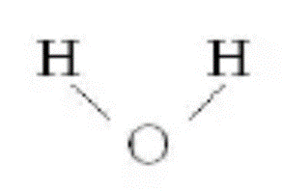

Gambar 2. 8 Struktur Aquadest

Uji Evaluasi Sediaan Emulsi
Uji evaluasi sediaan merupakan parameter yang digunakan untuk memastikan bahwa sediaan yang dihasilkan memenuhi persyaratan yang telah ditentukan oleh literatur dan peneliti sebelumnya. Banyak sekali uji evaluasi sediaan yang dapat digunakan seperti uji organoleptik, homogenitas, uji pH, uji tipe emulsi, uji redispersi, uji viskositas dan lain sebagainya.

Uji Organoleptis
Uji organoleptis merupakan uji evaluasi yang berdasarkan pengamatan secara fisik terhadap sediaan. Uji organoleptis yang dilakukan pada percobaan ini berupa warna, bentuk/tekstur, bau, dan rasa.

Uji Homogenitas
Pengujian homogenitas dilakukan dengan cara sampel emulsi dioleskan pada sekeping kaca atau bahan transparan lain. Sediaan harus menunjukkan susunan yang homogen dan tidak terlihat adanya butiran kasar (Ditjen POM, 1985).

Uji pH
Pengujian yang dilakukan pada sediaan untuk memastikan sediaan yang dihasilkan sesuai dengan pH saluran cerna tubuh manusia yaitu kriteria nilai pH emulsi adalah pH oral 5-7,5 (Husni et al., 2019).

Uji Tipe Emulsi
Pengujian tipe emulsi dilakukan untuk mengetahui sediaan emulsi terdiri dari butiran minyak yang tersebar ke dalam air yang disebut minyak dalam air (M/A) atau emulsi yang terdiri dari butiran yang tersebar kedalam minyak (A/M) (Mahdi,2011). Untuk pengujian tipe emulsi menghasilkan formulasi tipe Oil in Water (O/W) atau Minyak dalam Air (M/A), hal ini dilihat dari pengujian tipe emulsi terhadap kelima emulsi menggunakan kertas saring atau tisu (Ningsih et al., 2018).

Uji Redispersi
Pengujian redispersi dilakukan untuk melihat dalam berapa kali pengocokan sediaan emulsi dapat terdispersi dengan baik.

Uji Viskositas
Pengujian viskositas menggunakan viscometer B-ONE plus yang dimana pengujian ini untuk melihat kekentalan dari suatu sediaan. Kekentalan tersebut dilihat dari waktu yang dibutuhkan, semakin banyak waktu yang dibutuhkan maka sediaan tersebut semakin kental, begitu sebaliknya semakin sedikit waktu yang dibutuhkanmaka sediaan tesebut semakin encer (Ningsih et al., 2018).

BAB III

METODE PENELITIAN

Rancangan Penelitian
Penelitian ini dilakukan dengan metode eksperimental dengan tahapan meliputi pengumpulan dan pengolahan sampel, isolasi hemiselulosa, karakterisasi gugus fungsi dan struktur morfologi hemiselulosa, pembuatan sediaan emulsi minyak ikan dan evaluasi sediaan emulsi minyak ikan.

Variabel Penelitian
Variabel bebas yaitu isolasi tandan kosong kelapa sawit (Elaeis guineensis Jacq.) dengan berbagai variasi konsentrasi NaOH (0,05N, 0,1N, 0,2N, 0,3N, 0,5N) dan variasi kombinasi hemiselulosa dan PGA (1:1, 1:2, 2:1) dalam formulasi sediaan emulsi minyak ikan. Variabel terikat yaitu hemiselulosa dan sediaan emulsi.

Parameter Penelitian
Parameter yang digunakan pada penelitian ini meliputi uji organoleptis, uji kelarutan, FTIR dan SEM untuk karakteristik hemiselulosa dan uji evaluasi sediaan emulsi minyak ikan yaitu uji organoleptis, uji homogenitas, uji pH, uji tipe emulsi, uji redispersi, uji viskositas.

Lokasi dan Jadwal Penelitian

Lokasi Penelitian
Penelitian ini dilakukan dilaboratorium terpadu Universitas Muslim Nusantara Al-Washliyah Medan.

Jadwal Penelitian
Penelitian ini dilaksanakan pada bulan Februari - Juli 2024

Alat dan Bahan Penelitian

Alat
Alat yang digunakan dalam penelitian ini adalah timbangan analitik (Mettler Teledo), mesin penggiling, pisau, gunting, jerigen, wadah toples, panci, aluminium foil, sudip, blender (Philips), beaker glass 100 ml (Pyrex), beaker glass 250 ml (Pyrex), beaker glass 2000 ml (Pyrex), corong kaca (Pyrex), batang pengaduk, alat uji FTIR (Shimadzu,Type: IR Spirit), alat uji SEM (Hitachi, Type: TM3000), kertas saring whatman, viskometer (Lamy Rheology), ayakan mesh 40, rak tabung, tabung reaksi (pyrex), objek glass (Sailing Boat), gelas ukur 25 ml (Pyrex), gelas ukur 1000 ml (Pyrex), spatel logam, sendok tanduk, kaca arloji, kertas perkamen, botol reagen, pH Elektroda (Milwaukee), hotplate (Thermo Scientific Cimarec), magnetik stirer.

Bahan
Bahan yang digunakan dalam penelitian ini adalah hemiselulosa tandan kosong kelapa sawit (Elaeis guineensis Jacq.), NaOH (Merck) 0,05 N, NaOH 0,1N, NaOH 0,2N, NaOH 0,3 N, NaOH 0,5 N, Etanol 70% (Brataco), Asam Asetat Glasial (Merck), Aquadest, Gom arab, Oleum Iecoris Aselli, Gliserin (Sumi Asih), Oleum Cinnamomi (JSU), Nipagin (Gujarat organic/LTD).

Pembuatan Pereaksi

Pembuatan Larutan NaOH 0,05 N
NaOH ditimbang sebanyak 2 gram, lalu dilarutkan dengan aquadest bebas CO2 hingga 1000 ml (Depkes RI,1979).

Pembuatan Larutan NaOH 0,1 N
NaOH ditimbang sebanyak 4 gram, lalu dilarutkan dengan aquadest bebas CO2 hingga 1000 ml (Depkes RI,1979).

Pembuatan Larutan NaOH 0,2 N
NaOH ditimbang sebanyak 8 gram, lalu dilarutkan dengan aquadest bebas CO2 hingga 1000 ml (Depkes RI,1979).

Pembuatan Larutan NaOH 0,3 N
NaOH ditimbang sebanyak 12 gram, lalu dilarutkan dengan aquadest bebas CO2 hingga 1000 ml (Depkes RI,1979).

Pembuatan Larutan NaOH 0,5 N
NaOH ditimbang sebanyak 20 gram, lalu dilarutkan dengan aquadest bebas CO2 hingga 1000 ml (Depkes RI,1979).

Pembuatan Aquadest Bebas CO₂
Didihkan aquadest dalam beaker glass selama 15 menit dan didiamkan sampai dingin dan tidak boleh menyerap CO₂ dari udara (Depkes RI,1979).

Pengumpulan dan Pengolahan Sampel

Pengumpulan Sampel
Pengumpulan sampel tandan kosong kelapa sawit (Elaeis guineensis Jacq.) diambil dari PKS Tanjung Seumantoh, kec. Karang Baru, Kabupaten Aceh Tamiang, Aceh 24471.

Pengolahan Sampel
TKKS dikumpulkan sebanyak 15 kg, setelah itu dilakukan sortasi basah untuk memisahkan TKKS dari getah dan kotoran yang masih menempel, kemudian dilakukan proses pencucian dengan air mengalir dan tiriskan. Serat TKKS yang diperoleh kemudian dipotong dengan ukuran panjang ± 1 cm agar seragam dan untuk diproses lebih lanjut. Proses pengeringan dapat dilakukan di udara terbuka sampai sampel benar-benar kering. Tujuannya untuk mengurangi kadar air pada sampel. Pada saat pemotongan tadi bertujuan untuk memudahkan proses penggilingan. Serat yang telah dipotong kemudian digiling menggunakan mesin penggiling. Lalu serbuk yang dihasilkan kemudian diayak dengan saringan mesh no.40 untuk mendapatkan serbuk halus TKKS. Pengayakan dilakukan 3 kali pengulangan.

Isolasi Hemiselulosa TKKS
Metode isolasi hemiselulosa termodifikasi dilakukan dengan beberapa variasi konsentrasi NaOH 0,05 N, NaOH 0,1 N, NaOH 0,2 N, NaOH 0,3 N, NaOH 0,5 N. Isolasi dilakukan dengan cara sebanyak 250 g sampel (serbuk TKKS) dimasukkan ke dalam wadah kemudian direndam dalam 3000 ml NaOH dari setiap masing-masing variasi konsentrasi, hingga terendam dan diaduk hingga homogen, diamkan pada suhu kamar selama 6 jam. Selanjutnya dienap tuangkan filtrat untuk dipisahkan dari residu, filtrat yang diperoleh ditambahkan etanol 70% (1:3) dibiarkan selama 3 jam, kemudian proses dienap tuangkan. Kemudian dipisahkan kembali antara filtrat dan residu, residu dicuci dengan aquades, lalu dienap tuangkan kembali, residu dikeringkan pada suhu kamar, lalu digerus dan ditimbang. Menghasilkan serbuk hemiselulosa (Muchlisyam, 2014).

Karakteristik Hemiselulosa

Pengujian Organoleptis
Pengujian organolepstis terdiri dari pengamatan secara kasat mata yaitu : pengujian rasa, pengujian bau, dan bentuk. Pengamatan kasat mata dilakukan terhadap tekstur warna hemiselulosa yg didapatkan.

Uji Kelarutan
Kelarutan hemiselulosa diuji dengan melarutkan hemiselulosa pada pelarut alkali NaOH 0,1 N, aquadest, etanol 70%, air panas, asam asetat glasial. Kelarutan suatu senyawa memberikan seberapa jauh senyawa tersebut bisa larut pada suatu pelarut (Sirait, 2023).

Analisis Uji Fourier Transform Infrared (FTIR)
Pembuatan spektrum infra merah serbuk hemiselulosa yang sudah digerus dilakukan dengan mendispersikan sampel pada pelet KBr yang dikempa dengan tekanan tinggi, lalu diukur persen transmitan. Puncak-pucak karakteristik yang nampak pada spectrum FTIR dari hemiselulosa yang diinterpretasi. Alat yang digunakan adalah spektrofotometer FT-IR (Shimadzu,Type : IR Spirit).
Tujuan utama pengujian dengan spektrofotometer FTIR adalah untuk mengetahui gugus fungsi yang terdapat pada suatu senyawa. Spektroskopi inframerah berguna untuk identifikasi senyawa organik karena spektrumnya yang sangat komples yang terdiri dari banyak puncak-puncak. Selain itu, masing-masing kelompok gugus fungsional menyerap sinar inframerah pada frekuensi tertentu. Pengujian ini dilakukan untuk mengetahui ikatan dari serat tandan kosong kelapa sawit serta untuk mengkonfirmasi apakah bahan yang dipakai telah sesuai.

Analisis Uji Scanning Electron Microscope (SEM)
Untuk memperoleh karakterisasi stuktur hemiselulosa TKKS, struktur morfologi, dilakukan analisis menggunakan SEM, diperoleh hasil gambar dengan berbagai ukuran pembesaran. Wadah aluminium yang digunakan untuk uji SEM pertama kali dilapisi dengan cat logam, kemudian dibilas dengan etanol dan dilapisi dengan selapis tipis logam atau emas.

Pembuatan Formulasi Sediaan Emulsi
Formulasi Sediaan Emulsi menurut referensi dari jurnal (Ningsih et al., 2018) yang telah dimodifikasi, dapat dilihat pada tabel 3.1
Tabel 3. 1 Formulasi Modifikasi Sediaan Emulsi Minyak Ikan
Jenis Bahan | Fungsi | F0 | F1 | F2 | F3 | F4 | F5
Oleum iecoris aselli (g) | Fase minyak | 46,5 | 46,5 | 46,5 | 46,5 | 46,5 | 46,5
Gliserin (g) | Pemanis | 4,65 | 4,65 | 4,65 | 4,65 | 4,65 | 4,65
Gom arab (g) | Emulgator | - | 14,5 | - | 7,25 | 4,83 | 9,66
Hemiselulosa TTKS(g) | Emulgator | - | - | 14,5 | 7,25 | 9,66 | 4,83
Oleum Cinnamomi (g) | Corrigen saporis dan odoris | 0,15 | 0,15 | 0,15 | 0,15 | 0,15 | 0,15
Nipagin (g) | Pengawet | 0,3 | 0,3 | 0,3 | 0,3 | 0,3 | 0,3
Aquadest ad 100 (ml) | Pelarut | 48,4 | 33,9 | 33,9 | 33,9 | 33,9 | 33,9

Pembuatan Emulsi

Pembuatan Emulsi F1, F2, F3, F4 dan F5
Pembuatan formula emulsi dengan menggunakan PGA, hemiselulosa dan kombinasi dilakukan dengan cara ditimbang masing-masing bahan yang digunakan, kemudian dibuat korpus emulsi dengan cara yaitu dimasukkan ke dalam beaker glass Oleum Iecoris Aselli, PGA, hemiselulosa dan kombinasi. Kemudian diaduk menggunakan magnetik stirer diatas hotplate dengan kecepatan 1000 rpm sampai homogen dan ditambahkan aquadest kemudian distirer sampai homogen, kemudian ditambahkan gliseril, ditambahkan nipagin sedikit demi sedikit, setelah homogen ditambahkan Oleum Cinnamomi, kemudian distirer selama 15 menit, setelah itu dimasukkan kedalam botol, ditutup rapat dan diberi tanda (Ningsih et al., 2018).

Evaluasi Sediaan

Uji Organoleptis
Uji organoleptis dilakukan dengan mengamati warna, bentuk/tekstur, bau dari sediaan pada hari ke- 1, 3, dan 7. Hasil yang diperoleh kemudian dicatat.

Uji Homogenitas
Sejumlah kecil sediaan emulsi yang sudah jadi dioleskan tipis-tipis pada permukaan kaca objek yang lalu diamati homogenitas sediaan menggunakan cara menggeser sediaan di permukaan kaca objek tadi dari ujung yang satu ke ujung yang lainnya dengan memakai bantuan kaca objek lain. Hasil pengamatan homogenitas membagikan bahwa seluruh sediaan rata. Hasil pengamatan homogenitas menunjukkan bahwa semua sediaan homogen. Pengujian dilakukan pada hari ke-1, 3, dan 7 (Hadning, 2011).

Uji pH
Uji pH dilakukan dengan alat pengukur pH. Elekroda dikalibrasi menggunakan larutan pH 7,00. Selanjutnya elektroda dicelupkan ke dalam sediaan. Dicatat pH yang muncul pada layar. Pengukuran dilakukan pada hari ke- 1, 3, dan 7 (Depkes RI, 1995).

Uji Tipe Emulsi
Uji tipe emulsi dilakukan dengan Kertas saring ditetesi emulsi yang telah dibuat. Jika kertas saring terjadi noda minyak berarti emulsi tipe A/M, tetapi jika basah berarti emulsi tipe M/A. Pengujian dilakukan pada hari ke-1, 3, dan 7 (Kartikasari et al., 2018).

Uji Redispersi
Sediaan emulsi dimasukkan ke dalam botol 100 ml. Dilakukan pengocokan dengan cara membalikkan botol menggunakan sudut 180, dicatat jumlah pengocokan yang diharapkan sampai emulsi terdispersi dengan baik. Pengujian dilakukan pada hari ke-1, 3, dan 7 (Febrina dkk., 2007).

Uji Viskositas
Pengukuran dilakukan menggunakan viskometer B-ONE plus di di suhu ruang (27°C) menggunakan spindel no.4 pada kecepatan 50 rpm. Pengukuran dilakukan pada hari ke-1, 3, dan 7 (Febrina dkk., 2007).

BAB IV

HASIL DAN PEMBAHASAN

Hasil Pengumpulan Sampel Tandan Kosong Kelapa Sawit (TKKS)
Pengumpulan sampel TKKS yang digunakan dalam penelitian ini diambil dari perkebunan kelapa sawit Tanjung Seumantoh, kec. Karang Baru, Kabupaten Aceh Tamiang, Aceh 24471.

Hasil Pengolahan TKKS
Pengolahan sampel untuk menghilangkan kotoran yang melekat pada sampel. Sampel TKKS yang telah diambil dan dikumpulkan dari Perkebunan Kelapa Sawit, kemudian disortasi basah. Setelah itu TKKS dicuci kemudian ditiriskan, dipotong serat TKKS ± 1 x 1 cm agar seragam, serat TKKS selanjutnya dikeringkan di udara terbuka sampai sampel benar-benar kering. Serat TKKS yang sudah kering selanjutnya dapat dibuat menjadi serbuk kasar dan diayak menggunakan ayakan mesh no.40 agar menjadi serbuk yang halus, hasil serbuk halus TKKS yang telah dilakukan 3 kali pengulangan pengayakan didapat sebanyak 2,724 kg. Hasil pengolahan sampel dapat dilihat pada lampiran 3

Hasil Isolasi Hemiselulosa
Hasil dari pengolahan sampel TKKS dilakukan isolasi hemiselulosa, diambil 250g serbuk TKKS diisolasi menggunakan pelarut NaOH dengan beberapa variasi konsentrasi. Untuk memastikan hasil isolasi hemiselulosa yang telah dilakukan maka dihitung nilai randemen dari hemiselulosa pada setiap variasi konsentrasi yang disajikan dalam tabel 4.1

Tabel 4. 1 Hasil Isolasi Hemiselulosa TKKS
No | Konsentrasi NaOH  (N) | Jumlah Sampel (g) | Hemiselulosa (g) | Randemen (%)
1. | 0,05 | 250 | 1 | 0,4 %
2. | 0,1 | 250 | 7,4 | 2,96 %
3. | 0,2 | 250 | 5,2 | 2,08 %
4. | 0,3 | 250 | 7 | 2,8 %
5. | 0,5 | 250 | 32,1 | 12,84 %

Berdasarkan penelitian ini mendapatkan randemen hemiselulosa yang terbaik sebanyak 12,84%. Perendaman serbuk TKKS dengan larutan NaOH akan menyebabkan molekul lignin terdegradasi pada bagian kristalin dan amorf serta sebagian hemiselulosa. Hemiselulosa memiliki stuktur amorf sehingga penggunaan NaOH dapat menghilangkan lignin sekaligus mengekstraksi hemiselulosa. Ion OH dari NaOH memutuskan ikatan-ikatan dari struktur dasar lignin yaitu ikatan aril-eter, karbon-karbon, aril-aril, alkil-alkil dan peningkatan konsentrasi NaOH memungkinkan degradasi dan pelarutan lignin, yang menyebabkan kemudahan terpisahnya selulosa dan hemiselulosa. NaOH memiliki sifat yang dapat memecahkan ikatan glikosida pada hemiselulosa. Semakin tinggi konsentrasi NaOH, semakin banyak ikatan glikosida yang terpecah, sehingga hemiselulosa yang terkait dengan polisakarida lainnya menjadi lebih mudah larut dan diisolasi. Dan perendaman dengan larutan etanol 70% gunanya untuk menambah jumlah hemiselulosa yang mengendap sehingga mudah dipisahkan dari larutan karena hemiselulosa tidak larut dalam pelarut etanol. Perbedaan jumlah hasil hemiselulosa ni disebabkan karena dalam proses pengerjaannya. Konsentrasi NaOH berpengaruh signifikan terhadap isolasi hemiselulosa. Semakin tinggi konsentrasi NaOH semakin tinggi kelarutan lignoselulosa termasuk hemiselulosa yang meningkatkan rendemen hasil isolasi. Penelitian ini menunjukkan bahwa pada konsentrasi NaOH 0,5N, kadar hemiselulosa yang dihasilkan juga meningkat, sebanding dengan peningkatan konsentrasi NaOH. Dari hasil randemen yang didapat konsentrasi NaOH 0,5N yang akan digunakan untuk proses pembuatan sediaan dikarenakan hasilnya lebih tinggi dibandingkan konsentrasi yang lainnya yaitu 12,84% dan hasil isolasi hemiselulosa TKKS dapat dilihat pada lampiran 6

Hasil Karakteristik Hemiselulosa
Dari hasil yang didapatkan untuk memastikan bahwasanya hasil yang didapat dari isolasi hemiselulosa maka dilakukan lah karakteristik hemiselulosa diantaranya adalah :

Hasil Uji Organoleptis Hemiselulosa
Untuk mengetahui spesifikasi hemiselulosa TKKS yang diperoleh dari hasil isolasi maka dilakukan uji organoleptis. Pengujian organolepstis terdiri dari pengamatan secara kasat mata yaitu : pengamatan bentuk/tekstur, pengamatan warna, pengujian bau, dan pengujian rasa, dari hemiselulosa yang dihasilkan. Berikut hasil pengujian organoleptis hemiselulosa TKKS pada konsentrasi 0,05N, 0,1N, 0,2N, 0,3N, 0,5N disajikan dalam tabel 4.2
Tabel 4. 2 Hasil Uji Organoleptis Hemiselulosa TKKS
No | Pengujian Organoleptis | Hasil Uji
1. | Bentuk /Tekstur | Serbuk
2. | Warna | Coklat Tua
3. | Bau | Bau Khas
4. | Rasa | Tidak Berasa

Hasil Uji Kelarutan Hemiselulosa
Hasil uji kelarutan hemiselulosa TKKS menggunakan pelarut NaOH 0,1N, air panas, aquadest, etanol 70%, dan asam (CH₃COOH/asam asetat glasial). Berikut hasil pengujian kelarutan hemiselulosa TKKS pada konsentrasi 0,05N, 0,1N, 0,2N, 0,3N, 0,5N disajikan dalam tabel 4.3
Tabel 4. 3 Uji Kelarutan Hemiselulosa TKKS
No | Pelarut | Hasil Kelarutan | Hasil Peneliti Sebelumnya  (Muchlisyam, 2014)
1. | Basa (NaOH 0,1N) | Mudah Larut | Mudah larut
2. | Air Panas | Larut | Larut
3. | Aquadest | Sukar Larut | Sukar Larut
4. | Etanol 70% | Tidak larut | Tidak Larut
5. | Asam Asetat Glasial | Tidak Larut | Tidak Larut

Hasil uji kelarutan hemiselulosa TKKS tertera pada tabel 4.3 dari hasil tersebut menunjukkan bahwa hemiselulosa ini mudah larut dalam suasana alkali (NaOH 0,1N), larut dalam air panas, sukar larut dalam aquadest, tidak larut dalam etanol 70%, dan tidak larut dalam suasana asam (CH₃COOH/asam asetat glasial). Kelarutan suatu polimer termasuk karbohidrat, akan berkurang dengan semakin tinggi bobot molekulnya. Tujuannya untuk mengidentifikasi hemiselulosa secara kualitatif (Muchlisyam, 2014). Dari hasil tersebut dapat dilihat tidak ada perbedaan hasil kelarutan hemiselulosa TKKS dengan hasil uji kelarutan pada peneliti sebelumnya. Hasil uji kelarutan hemiselulosa dapat dilihat pada lampiran 7

Hasil Analisis FTIR
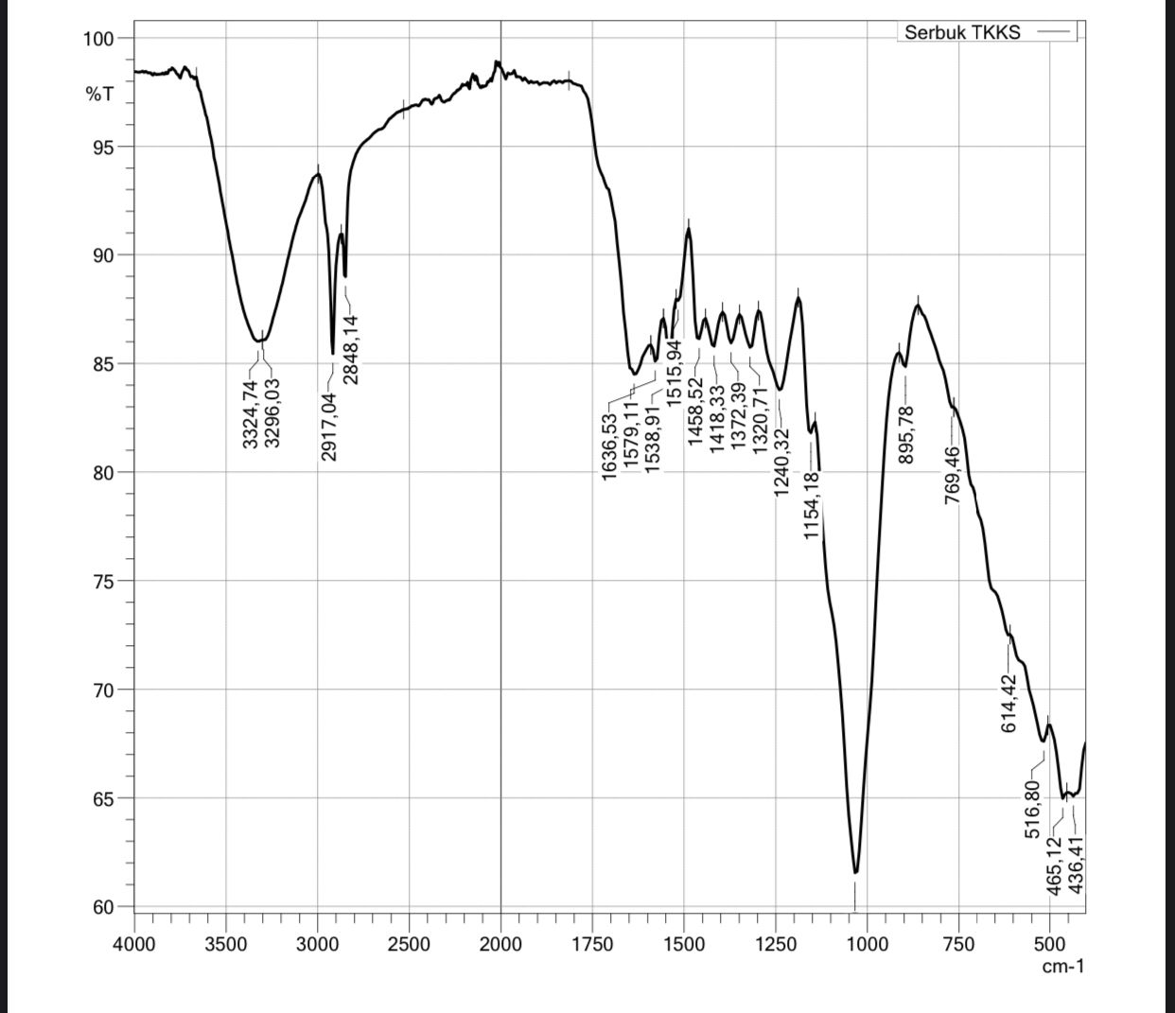
Setelah diperoleh hemiselulosa TKKS hasil isolasi maka selanjutnya dianalisis menggunakan spektrofotometer inframerah FTIR (Fourier transform infrared). Analisis secara FTIR untuk melihat gugus fungsi hemiselulosa dilakukan dengan menggunakan pellet KBr. Adapun grafik serapan FTIR serbuk TKKS dan serbuk hemiselulosa TKKS pada konsentrasi 0,05N, 0,1N, 0,2N, 0,3N, 0,5N dapat dilihat pada Gambar 4.1 dan Gambar 4.2

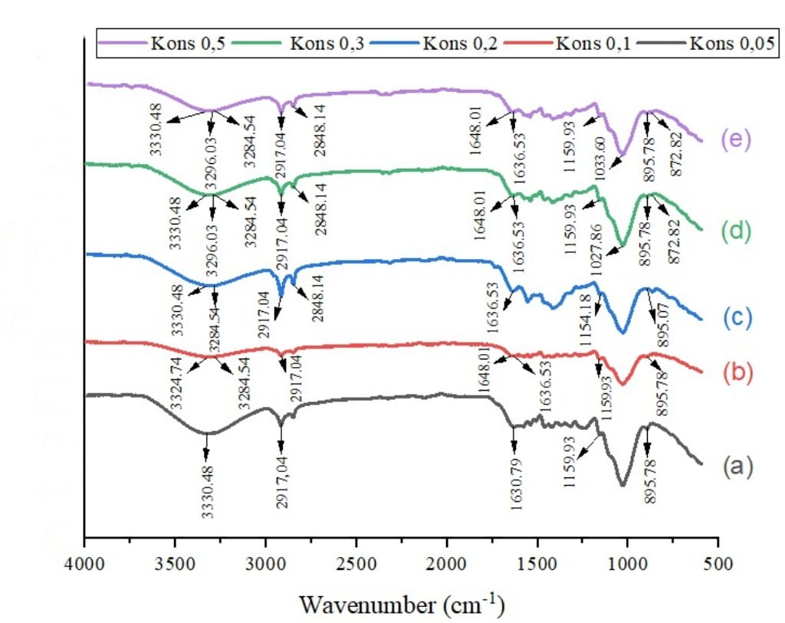
Gambar 4. 1 Grafik Serapan FTIR Serbuk TKKS

Gambar 4. 2 Grafik Serapan FTIR Hemiselulosa TKKS
Adapun hasil FTIR pada serbuk TKKS dan serbuk hemiselulosa TKKS dapat dilihat pada Tabel 4.4
Tabel 4. 4 Daerah Serapan FTIR Serbuk TKKS dan Serbuk Hemiselulosa TKKS
Daerah Frekuensi (cm⁻¹) |  |  |  |  |  |  | Ikatan dan Jenis Gugus Fungsi
No | Serbuk TKKS | 0,05N | 0,1N | 0,2N | 0,3N | 0,5N | Ikatan dan Jenis Gugus Fungsi
1. | 3324,74 cm⁻¹ | 3330,48 cm⁻¹ | 3324,74 cm⁻¹ | 3330,48 cm⁻¹ | 3330,48 cm⁻¹ | 3330,48 cm⁻¹ | O-H  peregangan  (stretching)
2. | 2917,04 cm⁻¹ | 2917,04 cm⁻¹ | 2917,04 cm⁻¹ | 2917,04 cm⁻¹ | 2917,04 cm⁻¹ | 2917,04 cm⁻¹ | C-H  peregangan  (stretching)
3. | 2848,14  cm⁻¹ | 2848,14  cm⁻¹ | 2848,14  cm⁻¹ | 2848,14  cm⁻¹ | 2848,14  cm⁻¹ | 2848,14  cm⁻¹ | CH₃  peregangan  (stretching)
4. | 1636,53 cm⁻¹ | 1630,79 cm⁻¹ | 1648,01 cm⁻¹ | 1636,53 cm⁻¹ | 1648,01 cm⁻¹ | 1648,01 cm⁻¹ | C=O  penekukan  (bending)
5. | 1154,18 cm⁻¹ | 1159,93 cm⁻¹ | 1159,93 cm⁻¹ | 1154,18 cm⁻¹ | 1027,86 cm⁻¹ | 1033,60 cm⁻¹ | C-OH  peregangan  (stretching)
6. | 895,78 cm⁻¹ | 895,78 cm⁻¹ | 895,78 cm⁻¹ | 895,07 cm⁻¹ | 895,78 cm⁻¹ | 895,78 cm⁻¹ | C-C  peregangan  (stretching)
7. | 614,42 cm⁻¹ | - | - | - | - | - | C-Br  peregangan  (stretching)
8. | 516,80 cm⁻¹ | - | - | - | - | - | C-I  peregangan  (stretching)
Hasil uji FTIR pada serbuk TKKS adanya gugus fungsi O-H pada panjang gelombang 3324,74 cm⁻¹, terdapat gugus fungsi C-H pada panjang gelombang 2917,04 cm⁻¹, terdapat gugus fungsi CH₃ pada panjang gelombang 2848,14 cm⁻¹, terdapat gugus fungsi C=O pada panjang gelombang 1636,53 cm⁻¹, terdapat gugus fungsi C-OH pada panjang gelombang 1154,18 cm⁻¹, terdapat gugus fungsi C-C pada panjang gelombang 895,78 cm⁻¹, terdapat gugus fungsi C-Br pada panjang gelombang 614,42 cm⁻¹, terdapat gugus fungsi C-I pada panjang gelombang 516,80 cm⁻¹. Adapun hasil uji FTIR pada serbuk hemiselulosa TKKS konsentrasi 0,05N adanya gugus fungsi O-H pada panjang gelombang 3330,48 cm⁻¹, terdapat gugus fungsi C-H pada panjang gelombang 2917,04 cm⁻¹, terdapat gugus fungsi CH₃ pada panjang gelombang 2848,14 cm⁻¹, terdapat gugus fungsi C=O pada panjang gelombang 1630,79 cm⁻¹, terdapat gugus fungsi C-OH pada panjang gelombang 1159,93 cm⁻¹, terdapat gugus fungsi C-C pada panjang gelombang 895,78 cm⁻¹. Adapun hasil uji FTIR pada serbuk hemiselulosa TKKS konsentrasi 0,1N adanya gugus fungsi fungsi O-H pada panjang gelombang 3324,74 cm⁻¹, terdapat gugus fungsi C-H pada panjang gelombang 2917,04 cm⁻¹, terdapat gugus fungsi CH₃ pada panjang gelombang 2848,14 cm⁻¹, terdapat gugus fungsi C=O pada panjang gelombang 1648,01 cm⁻¹, terdapat gugus fungsi C-OH pada panjang gelombang 1159,93 cm⁻¹, terdapat gugus fungsi C-C pada panjang gelombang 895,78 cm⁻¹. Kemudian hasil uji FTIR pada serbuk hemiselulosa TKKS konsentrasi 0,2N adanya gugus fungsi fungsi O-H pada panjang gelombang 3330,48 cm⁻¹, terdapat gugus fungsi C-H pada panjang gelombang 2917,04 cm⁻¹, terdapat gugus fungsi CH₃ pada panjang gelombang 2848,14 cm⁻¹, terdapat gugus fungsi C=O pada panjang gelombang 1636,53 cm⁻¹, terdapat gugus fungsi C-OH pada panjang gelombang 1154,18 cm⁻¹, terdapat gugus fungsi C-C pada panjang gelombang 895,07 cm⁻¹. Kemudian hasil uji FTIR pada serbuk hemiselulosa TKKS konsentrasi 0,3N adanya gugus fungsi fungsi O-H pada panjang gelombang 3330,48 cm⁻¹, terdapat gugus fungsi C-H pada panjang gelombang 2917,04 cm⁻¹, terdapat gugus fungsi CH₃ pada panjang gelombang 2848,14 cm⁻¹, terdapat gugus fungsi C=O pada panjang gelombang 1648,01cm⁻¹, terdapat gugus fungsi C-OH pada panjang gelombang 1027,86cm⁻¹, terdapat gugus fungsi C-C pada panjang gelombang 895,07 cm⁻¹. Dan hasil uji FTIR pada serbuk hemiselulosa TKKS konsentrasi 0,5N adanya gugus fungsi fungsi O-H pada panjang gelombang 3330,48 cm⁻¹, terdapat gugus fungsi C-H pada panjang gelombang 2917,04 cm⁻¹, terdapat gugus fungsi CH₃ pada panjang gelombang 2848,14 cm⁻¹, terdapat gugus fungsi C=O pada panjang gelombang 1648,01cm⁻¹, terdapat gugus fungsi C-OH pada panjang gelombang 1033,60 cm⁻¹, terdapat gugus fungsi C-C pada panjang gelombang 895,07 cm⁻¹.
Tabel 4. 5 Hasil FTIR Hemiselulosa Tandan Kosong Kelapa Sawit dan Hasil Penelitian uji FTIR Hemiselulosa Tongkol Jagung Sebagai Pembanding
Hasil Uji FTIR Hemsiselulosa TKKS (Peneliti) |  |  | Hasil Uji FTIR Hemiselulosa Tongkol Jagung (pembanding)  (Dalimunthe, 2018)
No | Panjang Gelombang | Gugus Fungsi | Panjang Gelombang | Gugus Fungsi
1. | 3330,48 cm⁻¹ | O-H | 3437,15 cm⁻¹ | O-H
2. | 2917,04 cm⁻¹ | C-H | 2943,37 cm⁻¹ | C-H
3. | 1648,01 cm⁻¹ | C=O | 1635,64 cm⁻¹ | C=O
4. | 1033,60 cm⁻¹ | C-OH | 1041,56 cm⁻¹ | C-OH
5. | 895,78 cm⁻¹ | C-C | 891,11 cm⁻¹ | C-C
6. | 2848,14 cm⁻¹ | CH₃ | - | -
Berdasarkan Tabel 4.5 hasil uji FTIR yang diperoleh terdapat pada puncak gelombang 3330,48 cm⁻¹ rentang gugus O-H dari alkohol. Pada panjang gelombang 2917,04 cm⁻¹ menunjukkan rentang gugus C-H dari alkana. Pada puncak gelombang 2848,14 cm⁻¹ menunjukkan rentang gugus CH₃ dari aldehid. Pada puncak gelombang 1648,01 cm⁻¹ rentang gugus C=O dari karbonil. Pada puncak gelombang 1033,60cm⁻¹ rentang gugus C-OH. Pada puncak gelombang 895,78 cm⁻¹ rentang gugus C-C dari aromatis, menunjukkan bahwa gugus fungsi yang terdapat pada hemiselulosa TKKS, hasil isolasi hampir sama dengan gugus fungsi yang terdapat pada struktur kimia hemiselulosa tongkol jagung pada peneliti terdahulu.

Hasil Analisis SEM (Scanning Electron Mikroscope)
Uji SEM dilakukan dengan menggunakan alat mikroskop elektron untuk mengamati struktur permukaan secara langsung. Berdasarkan analisis uji SEM diperoleh struktur serbuk halus hemiselulosa tandan kosong kelapa sawit dalam berbagai ukuran perbesaran yang dapat dilihat pada Gambar 4.3
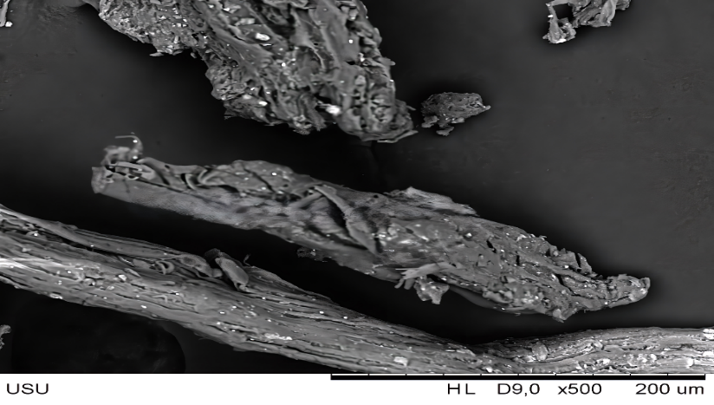

Hasil SEM serbuk hemiselulosa TKKS perbesaran 500X

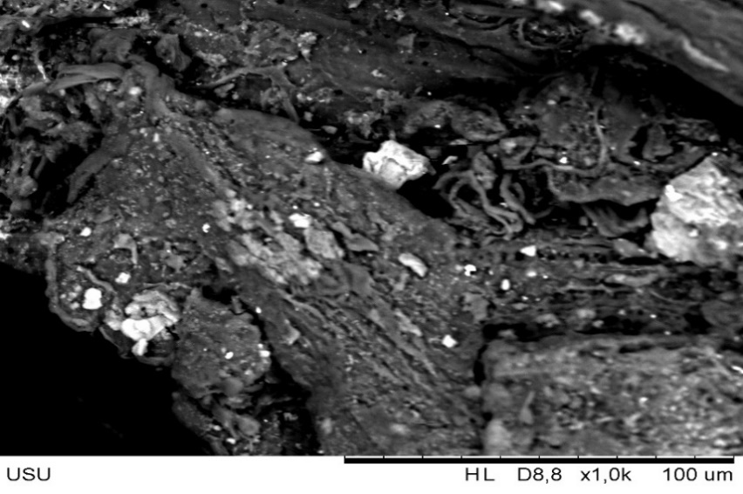

Hasil SEM serbuk hemiselulosa TKKS perbesaran 1,0k X
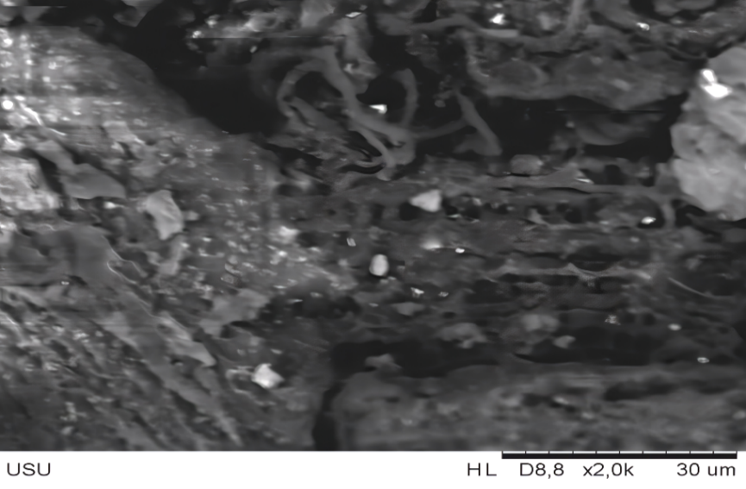

Hasil SEM serbuk hemiselulosa TKKS perbesaran 2,0k X
Gambar 4. 3 Struktur Hemiselulosa TKKS
Berdasarkan Gambar 4.3 Pada hasil uji SEM serbuk hemiselulosa perbesaran x 500 terlihat bahwasanya TKKS yang dilakukan proses alkalisasi memiliki struktur permukannya yang kasar dan berserat. Proses alkalisasi berfungsi untuk memutus ikatan hidrogen dari struktur ikatan sehingga meningkatkan kekasaran permukaan serat. Dan pada Gambar 4.3 Struktur uji SEM hemiselulosa TKKS pada perbesaran x 1,0k menunjukkan struktur hemiselulosa terlihat jelas rongga-rongga partikel dan tidak beraturan. Hal ini sesuai dengan literatur yang menyatakan bahwa hemiselulosa memiliki sifat hidrofilik dan mudah larut dalam alkali (Indrainy, 2005).

Pembuatan Formulasi Sediaan Emulsi
Pembuatatan sediaan emulsi minyak ikan dibuat dalam 6 formula (F0, F1, F2, F3, F4, F5). Pada formula F0 merupakan blanko emulsi, pada formula F1 merupakan standart emulsi, pada formula F2, F3, F4, F5 yang mengandung konsentrasi hemiselulosa TKKS yang berbeda. Komposisi keempat formula tertera pada tabel 3.2 pembuatan sediaan emulsi minyak ikan dilakukan sesuai dengan metode penelitian Ningsih (2018) dengan beberapa modifikasi. Gom arab sebagai emulgator yang berasal dari alam dan hemiselulosa TKKS sebagai emulgator yang akan dikombinasi kan dengan gom arab pada sediaan emulsi ini. Gom arab merupakan koloid hidrofilik polisakarida yang dapat berfungsi sebagai emulgator. Koloid hidrofilik berperan sebagai emulgator dengan cara menyelubungi globul minyak dengan lapisan multilayer untuk mencegah globul-globul untuk bersatu kembali. Senyawa-senyawa koloid hidrofilik tersebut diadsorpsi pada antar muka minyak-air dan akhirnya terbentuk lapisan hidrofilik di sekitar globul sehingga setiap molekul terikat pada beberapa titik pada antar muka minyak-air menurut penelitian Desplanques dan Dickinson dalam (Husni et al., 2019). Sebagai emulgator, gom arab dapat digunakan pada konsentrasi 10- 20% (Rowe, 2009).
Gliserin merupakan bahan pengental dan pemanis untuk meningkatkan viskositas emulsi yang digunakan luas baik secara oral maupun topikal dalam bidang farmasi. Gliserin juga sebagai zat pemanis yang umumnya digunakan pada sediaan oral yang memiliki tingkat kemanisan sekitar 0,6 kali lebih manis dari sukrosa. Gliserin dapat digunakan sebagai bahan pengental pada konsentrasi ≤ 30% (Rowe, 2009).Minyak ikan memiliki rasa dan bau yang tidak enak, oleh karena itu digunakan Oleum Cinnamomi sebagai corigen saporis dan corigen odoris untuk memperbaiki rasa dan bau obat. Oleum Cinnamomi yang digunakan memiliki aroma yang wangi dan tajam untuk menutupi bau minyak ikan. Kemudian untuk menghindari adanya pertumbuhan mikroba maka digunakan bahan yang berfungsi sebagai antimikroba atau pengawet. Bahan yang digunakan sebagai pengawet adalah nipagin. Nipagin dapat digunakan sebagai bahan pengawet pada konsentrasi 0,015-0,2 % (Rowe, 2009).

Hasil Pembuatan Emulsi
Pembuatan sediaan emulsi yang menggunakan PGA, hemiselulosa dan kombinasi semua bahan-bahan ditimbang sesuai dengan berat masing-masing. Pada sediaan emulsi dimasukkan didalam beaker glass Oleum Iecoris Aselli, PGA dan hemiselulosa sebagai emulgator dan pada emulsi, kemudian diaduk menggunakan magnetik stirer diatas hotplate dengan kecepatan 1000 rpm, kemudian ditambahkan aquadest diaduk sampai homogen, emulsi F1 berwarna putih pucat dan emulsi F2, F3, F4, dan F5 berwarna kecoklatan. Kemudian ditambahkan gliserin sampai mengental, kemudian ditambahkan nipagin sedikit demi sedikit diaduk menggunakan stirer hingga homogen, kemudian diteteskan Oleum Cinnamomi distirer selama 15 menit hingga didapatkan hasil yang diinginkan. Hasil pembuatan emulsi dapat dilihat pada lampiran 10

Evaluasi Sediaan Emulsi

Uji Organoleptis
Uji organoleptis dilakukan dengan mengamati warna, bentuk/tekstur, bau dari sediaan. Untuk hasil uji organoleptis sediaan emulsi dapat dilihat pada tabel 4.6

Tabel 4. 6 Hasil Uji Organoleptis
No | Formulasi | Pemeriksaan | Pengamatan Hari Ke-
No | Formulasi | Pemeriksaan | 1 | 3 | 7
1. | F0 (Formula 0) | Bentuk  Warna  Bau | Cairan kental | Cairan kental | Cairan kental
1. | F0 (Formula 0) | Bentuk  Warna  Bau | Putih yang memisah | Putih yang memisah | Putih yang memisah
1. | F0 (Formula 0) | Bentuk  Warna  Bau | Khas minyak ikan | Khas minyak ikan | Khas minyak ikan
2. | F1 (Formula 1)  PGA 14,5 g | Bentuk  Warna  Bau | Cairan kental | Cairan kental | Cairan kental
2. | F1 (Formula 1)  PGA 14,5 g | Bentuk  Warna  Bau | Putih susu | Putih susu | Putih susu
2. | F1 (Formula 1)  PGA 14,5 g | Bentuk  Warna  Bau | Khas minyak ikan | Khas minyak ikan | Khas minyak ikan
3. | F2 (Formula 2)  Hemiselulosa 14,5 g | Bentuk  Warna  Bau | Cairan kental | Cairan kental | Cairan kental
3. | F2 (Formula 2)  Hemiselulosa 14,5 g | Bentuk  Warna  Bau | Coklat | Coklat | Coklat
3. | F2 (Formula 2)  Hemiselulosa 14,5 g | Bentuk  Warna  Bau | Khas minyak ikan | Khas minyak ikan | Khas minyak ikan
4. | F3 (Formula 3)  PGA 7,25 g  Hemiselulosa 7,25 g | Bentuk  Warna  Bau | Cairan kental | Cairan kental | Cairan kental
4. | F3 (Formula 3)  PGA 7,25 g  Hemiselulosa 7,25 g | Bentuk  Warna  Bau | Coklat | Coklat | Coklat
4. | F3 (Formula 3)  PGA 7,25 g  Hemiselulosa 7,25 g | Bentuk  Warna  Bau | Khas minyak ikan | Khas minyak ikan | Khas minyak ikan
5. | F4 (Formula 4)  PGA 4,83 g  Hemiselulosa 9,66 g | Bentuk  Warna  Bau | Cairan kental | Cairan kental | Cairan kental
5. | F4 (Formula 4)  PGA 4,83 g  Hemiselulosa 9,66 g | Bentuk  Warna  Bau | Coklat | Coklat | Coklat
5. | F4 (Formula 4)  PGA 4,83 g  Hemiselulosa 9,66 g | Bentuk  Warna  Bau | Khas minyak ikan | Khas minyak ikan | Khas minyak ikan
6. | F5 (Formula 5)  PGA 9,66 g  Hemiselulosa 4,83 g | Bentuk  Warna  Bau | Cairan kental | Cairan kental | Cairan kental
6. | F5 (Formula 5)  PGA 9,66 g  Hemiselulosa 4,83 g | Bentuk  Warna  Bau | Coklat | Coklat | Coklat
6. | F5 (Formula 5)  PGA 9,66 g  Hemiselulosa 4,83 g | Bentuk  Warna  Bau | Khas minyak ikan | Khas minyak ikan | Khas minyak ikan

Dari tabel 4.6 dapat terlihat dari pengujian organoleptis keenam formulasi pada hari ke-1 sampai hari ke-7 tidak menunjukkan perbedaan yang sangat signifikan dari segi bau pada sediaan, keenam sediaan memiliki bau khas minyak ikan, tetapi dari segi warna F0 menghasilkan warna yang berbeda yaitu warna putih yang memisah, hal ini karena terjadinya pemecahan globul emulsi pada formulasi blangko. Sedangkan untuk F1 yaitu formulasi standar menghasilkan warna putih susu. Dan pada sediaan F2, F3, F4, F5 yaitu formulasi yang menggunakan hemiselulosa TKKS menghasilkan warna kecoklatan. Perbedaan warna disebabkan oleh warna dari emulgator yang digunakan. Hasil uji organoleptis dapat dilihat pada lampiran 11

Uji Homogenitas
Uji homogenitas dilihat secara visual untuk menunjukkan bahwa semua sediaan homogen dan tidak terlihat adanya butiran kasar pada sediaan emulsi. Dapat dilihat pada tabel 4.7 untuk hasil uji homogenitas
Tabel 4. 7 Hasil Uji Homogenitas
No | Formulasi | Homogenitas Pada Hari Ke-
No | Formulasi | 1 | 3 | 7
1. | F0 (Formula 0) | homogen | homogen | homogen
2. | F1 (Formula 1)  PGA 14,5 g | homogen | homogen | homogen
3. | F2 (Formula 2)  Hemiselulosa 14,5 g | homogen | homogen | homogen
4. | F3 (Formula 3)  PGA 7,25 g  Hemiselulosa 7,25 g | homogen | homogen | homogen
5. | F4 (Formula 4)  PGA 4,83 g  Hemiselulosa 9,66 g | homogen | homogen | homogen
6. | F5 (Formula 5)  PGA 9,66 g  Hemiselulosa 4,83 g | homogen | homogen | homogen

Dari tabel 4.7 tertera bahwa formula F0, F1, F2, F3, F4, F5 pada hari ke-1 sampai hari ke-7 homogen, dikarenakan tidak terlihat adanya butiran kasar pada objek glass. Hal ini membuktikan bahwa bahan secara keseluruhan tercampur sempurna. Hasil uji homogenitas dapat dilihat pada lampiran 11

Uji pH
Analisis pH bertujuan untuk memastikan sediaan emulsi yang dihasilkan memiliki pH asam atau basa. Kebanyakan obat senyawa organik asam atau basa lemah sehingga absorbsinya sangat dipengaruhi oleh pH. Standart pH emulsi antara 5-7,5. Hasil dapat dilihat pada tabel 4.8 untuk hasil uji pH
Tabel 4. 8 Hasil Uji pH
No | Formulasi | Pengamatan Pada Hari Ke-
No | Formulasi | 1 | 3 | 7
1. | F0 (Formula 0) | 3,29 | 3,29 | 3,29
2. | F1 (Formula 1)  PGA 14,5 g | 5,61 | 5,21 | 5,10
3. | F2 (Formula 2)  Hemiselulosa 14,5 g | 8,78 | 8,57 | 8,00
4. | F3 (Formula 3)  PGA 7,25 g  Hemiselulosa 7,25 g | 8,47 | 8,08 | 7,83
5. | F4 (Formula 4)  PGA 4,83 g  Hemiselulosa 9,66 g | 8,55 | 8,47 | 8,29
6. | F5 (Formula 5)  PGA 9,66 g  Hemiselulosa 4,83 g | 7,78 | 7,47 | 7,28
Dari tabel 4.8 tertera bahwa hasil uji pH yang telah dilakukan pada penelitian ini terlihat bahwasanya pH formula F0 stabil dikarenakan formula blanko emulsi. pH dari formula F1 (standart) yang menunjukkan sediaan emulsi minyak ikan merupakan sediaan asam lemah karena masih berada pada rentang (4-7) dengan nilai pH keasamaan yang didapat masih aman untuk jenis sediaan oral karena pH nya mendekati pH yang diinginkan adapun faktor yang dapat memengaruhi penurunan pH itu disebabkan suhu penyimpanan, campuran C02 dengan air (Aprilya et al., 2021). Pada formula F2, F3, F4, nilai pH masing-masing formula belum memenuhi syarat. Diketahui bahwa semakin tinggi konsentrasi hemiselulosa dalam sediaan akan meningkatkan nilai pH. Hal ini disebabkan oleh pelarut pada saat pengisolasian hemiselulosa TKKS yang cenderung bersifat basa. Sehingga mampu mempengaruhi pH suatu sediaan. Berdasarkan hal tersebut perlu dipertimbangkan jumlah hemiselulosa yang digunakan dalam suatu sediaan oral agar tetap sesuai dengan standart pH yang dipersyaratkan dan menghindari dampak iritasi pada saluran cerna pada saat pemakaian. Pada formula F5 pada hari ke-3 dan hari ke-7 mengalami penurunan pH yang sudah memenuhi standart pH yang dipersyaratkan. Dan pada formula F1, F2, F3, F4 hasil pengujian pH juga mengalami penurunan pH sediaan emulsi pada hari ke-3 dan hari ke-7 karena pengaruh penyimpanan. Hasil uji pH dapat dilihat pada lampiran 11

Uji Tipe Emulsi
Pengujian tipe emulsi dilakukan untuk melihat tipe emulsi yang dihasilkan. Untuk hasil uji tipe emulsi pada sediaan emulsi dapat dilihat pada tabel 4.9
Tabel 4. 9 Hasil Tipe Emulsi
No | Formulasi | Pengamatan Pada Hari Ke-
No | Formulasi | 1 | 3 | 7
1. | F0 (Formula 0) | M/A | M/A | M/A
2. | F1 (Formula 1)  PGA 14,5 g | M/A | M/A | M/A
3. | F2 (Formula 2)  Hemiselulosa 14,5 g | M/A | M/A | M/A
4. | F3 (Formula 3)  PGA 7,25 g  Hemiselulosa 7,25 g | M/A | M/A | M/A
5. | F4 (Formula 4)  PGA 4,83 g  Hemiselulosa 9,66 g | M/A | M/A | M/A
6. | F5 (Formula 5)  PGA 9,66 g  Hemiselulosa 4,83 g | M/A | M/A | M/A

Dari tabel 4.9 tertera bahwa formula F0, F1, F2, F3, F4 dan F5 pada hari ke-1 sampai hari ke-7 pada pengujian tipe emulsi menghasilkan emulsi M/A yang artinya emulsi terdiri dari butiran minyak yang tersebar ke dalam air yang disebut minyak dalam air. Hal ini terjadi karena adanya zat pengemulsi (emulsifier) yang memungkinkan minyak dan air untuk bercampur. Hasil uji tipe emulsi dapat dilihat pada lampiran 11

Uji Redispersi
Pengujian redispersi dilakukan untuk melihat dalam berapa kali pengocokan sediaan emulsi dapat terdispersi dengan baik. Dapat dilihat pada tabel 4.10 untuk hasil uji redispersi
Tabel 4. 10 Tabel Hasil Uji Redispersi
No | Formulasi | Pengulangan Pada Hari Ke-
No | Formulasi | 1 | 3 | 7
1. | F0 (Formula 0) | 3x pengocokan | 3x pengocokan | 3x pengocokan
2. | F1 (Formula 1)  PGA 14,5 g | 5x pengocokan | 5x pengocokan | 5x pengocokan
3. | F2 (Formula 2)  Hemiselulosa 14,5 g | 4x pengocokan | 4x pengocokan | 4x pengocokan
4. | F3 (Formula 3)  PGA 7,25 g  Hemiselulosa 7,25 g | 7x pengocokan | 6x pengocokan | 6x pengocokan
5. | F4 (Formula 4)  PGA 4,83 g  Hemiselulosa 9,66 g | 7x pengocokan | 7x pengocokan | 6x pengocokan
6. | F5 (Formula 5)  PGA 9,66 g  Hemiselulosa 4,83 g | 6x pengocokan | 5x pengocokan | 5x pengocokan

Dari tabel 4.10 tertera bahwa Uji redispersi menunjukkan bahwa formula F0, F1 dan F2 memiliki jumlah pengocokan yang paling stabil pada hari ke-1 sampai hari ke-7 untuk dapat terdispersi kembali secara homogen. Pada formula F3 dan F4 pada hari ke-1 membutuhkan jumlah pengocokan yang paling banyak untuk dapat terdispersi kembali secara homogen. Sedangkan pada formula F0 membutuhkan jumlah pengocokan yang paling sedikit. Pada formula F3, F4 dan F5 dilihat pada hari ke-3 dan ke-7 diperlukan jumlah pengocokan yang lebih sedikit dibandingkan hari ke-1 pada uji redispersi. Hal ini disebabkan karena viskositas sediaan pada hari ke-1 hingga hari ke-7 semakin menurun sehingga akan lebih mudah untuk terdispersi homogen. Hasil uji redispersi dapat dilihat pada lampiran 11

Uji Viskositas
Uji viskositas dilakukan untuk mengetahui tingkat kekentalan dari sediaan yang dihasilkan. Dapat dilihat pada tabel 4.11 untuk hasil uji viskositas
Tabel 4. 11 Hasil Uji Viskositas
No | Formulasi | Pengamatan Pada Hari Ke-
No | Formulasi | 1 | 3 | 7
1. | F0 (Formula 0) | 111,5 cPs | 57,32 cPs | 46,02 cPs
2. | F1 (Formula 1)  PGA 14,5 g | 22,510 cPs | 19,690 cPs | 16,400 cPs
3. | F2 (Formula 2)  Hemiselulosa 14,5 g | 1,940 cPs | 1,510 cPs | 1,210 cPs
4. | F3 (Formula 3)  PGA 7,25 g  Hemiselulosa 7,25 g | 32,380 cPs | 30,780 cPs | 25,070 cPs
5. | F4 (Formula 4)  PGA 4,83 g  Hemiselulosa 9,66 g | 31,550 cPs | 29,800 cPs | 23,020 cPs
6. | F5 (Formula 5)  PGA 9,66 g  Hemiselulosa 4,83 g | 26,480 cPs | 22,050 cPs | 21,020 cPs

Dari tabel 4.11 tertera bahwa Uji viskositas ini untuk mengetahui tingkat kekentalan dari sediaan yang dihasilkan. Semakin tinggi viskositasnya maka sediaan tersebut semakin kental. Hasil pengamatan viskositas dalam cPs (centi poise) dari sediaan emulsi minyak ikan selama masa penyimpanan pada hari ke-1, ke-3, dan ke-7. Menurut SNI, nilai viskositas emulsi adalah 2.000-50.000 cPs (SNI 16-4399-1996) (Chandra, 2022). Hasil pengukuran menunjukkan viskositas emulsi F0 lebih rendah diantara keenam formula dikarenakan F0 merupakan blanko emulsi. Pada F2 dengan konsentrasi hemiselulosa 14,5 g memiliki viskositas yang rendah menurut penelitian husni (2019) viskositas yang terlalu rendah dapat menyebabkan emulsi terlalu encer, sehingga memungkinkan pemisahan fase terdispersi (seperti creaming) yang lebih cepat. Hal ini dapat mengurangi stabilitas emulsi dan membuatnya kurang nyaman digunakan. Dan pada F3 dengan konsentrasi PGA dan hemiselulosa masing-masing sebanyak 7,25 g bersifat paling kental. Perbedaan kekentalan berhubungan dengan meningkatnya jumlah droplet yang terbentuk, semakin banyak jumlah minyak yang ditambahkan maka semakin banyak jumlah droplet yang terbentuk. Emulsi pada F3 memiliki viskositas yang paling tinggi. Emulsi dengan konsentrasi minyak yang lebih tinggi, tetesan menjadi lebih kompak sehingga terjadi peningkatan viskositas dan interaksi antar droplet, dan dengan demikian menurunkan laju pemisahan (hadnadev et al., 2013). Selama masa penyimpanan, secara keseluruhan viskositas emulsi minyak ikan mengalami penurunan. Perubahan viskositas emulsi selama masa penyimpanan menunjukkan bahwa telah terjadi perubahan pada emulsi. Penurunan viskositas tersebut diikuti oleh penurunan stabilitas emulsi menunjukkan sediaan semakin encer dimana fase terdispersi akan mudah bergerak dalam fase luar sehingga peluang terjadinya tabrakan antar globul akan semakin tinggi dan mengakibatkan globul-globul cenderung bergabung menjadi partikel yang lebih besar (Traynor et al., 2013). Viskositas emulsi yang menurun selama penyimpanan juga dapat disebabkan oleh kenaikan temperatur sehingga menyebabkan viskositas minyak dan emulsifier menurun. Hasil pengukuran viskositas sediaan emulsi menghasilkan nilai yang termasuk dalam standart yang menunjukkan formula F1, F3, F4, F5 sudah memenuhi syarat sesuai SNI yaitu 2000-50.000 cPs. Hasil uji viskositas dapat dilihat pada lampiran 11

BAB V

KESIMPULAN DAN SARAN

Kesimpulan
Dari hasil percobaan yang peneliti lakukan terhadap isolasi hemiselulosa tandan kosong kelapa sawit (TKKS) dapat disimpulkan bahwa
- Tandan kosong kelapa sawit (TKKS) mengandung hemiselulosa. Hasil pengujian FTIR menunjukkan bahwa terdapat pada puncak gelombang 3330,48 cm⁻¹ rentang gugus O-H dari alkohol. Pada panjang gelombang 2917,04 cm⁻¹ menunjukkan rentang gugus C-H dari alkana. Pada puncak gelombang 2848,14 cm⁻¹ menunjukkan rentang gugus CH₃ dari aldehid. Pada puncak gelombang 1648,01 cm⁻¹ rentang gugus C=O dari karbonil. Pada puncak gelombang 1033,60 cm⁻¹ rentang gugus C-OH. Pada puncak gelombang 895,78 cm⁻¹ rentang gugus C-C dari aromatis. Adapun randemen hemiselulosa TKKS yang didapatkan dari hasil isolasi hemiselulosa TKKS mendapatkan hasil terbaik pada konsentrasi NaOH 0,5N menghasilkan randemen 12,84%.
- Hemiselulosa TKKS dapat menjadi emulgator sediaan emulsi minyak ikan pada formula kombinasi dan konsentrasi terbaik terdapat pada F5 dengan perbandingan gom arab : hemiselulosa (2:1). Sediaan emulsi homogen, hasil uji pH formula F1 dan F5 memenuhi syarat, hasil uji tipe emulsi yaitu M/A, hasil uji viskositas F1, F3, F4, F5 sudah memenuhi syarat sesuai SNI.

Saran
Saran untuk peneliti selanjutnya perlu dilakukan pengembangan formula 5 dengan menggunakan zat aktif untuk meningkatkan efektivitas dan stabilitas hemiselulosa dalam sediaan farmasi.

DAFTAR PUSTAKA
A, A. G., Farid, M., Ardhyananta, H., Kosong, T., & Sawit, K. (2017). Isolasi Selulosa Dari Serat Tandan Kosong Kelapa Sawit Untuk Nano Filler Komposit Absorpsi Suara: Analisis Ftir. Jurnal Teknik Its, 6(2), 228–231.
Anonim. (1978). Formularium Nasional, Edisi Kedua, Departemen Kesehatan Republik Indonesia.
Ansel, H.C., 1989. Pengatar Bentuk sediaan Farmasi. Edisi 4. UI Press. Jakarta.
An, Y. (2019). Formulasi Emulsi Minyak Ikan Gurami (Osphronemus Gourami L.) Sebagai Suplemen Makanan. Jurnal Ilmiah Kefarmasian, 38–43.
Aprilya, A., Rahmadevi, R., & Meirista, I. (2021). Formulasi Nanoemulsi Dengan Bahan Dasar Minyak Ikan (Oleum Iecoris Aselli). Jurnal Sains Dan Kesehatan, 3(3), 370–375.
Atindu, N. F., Yerizam, M., & Dewi, E. (2021). Rancang Bangun Digester Untuk Proses Pulping Dari Campuran Tandan Kosong Kelapa Sawit Dan Pelepah Pisang Dengan Pelarut Naoh. Jurnal Pendidikan Dan Teknologi Indonesia, 1(9), 365–374.
Chandra, Devina. , R. (2022). Uji Fisikokiimia Sediaan Emulsi, Gel, Emulgel Ekstrak Etanol Goji Berry (Lycium Barbarum L.). 11(2), 219–228.
Coughlan, M.P. and Hazlewood, G.P.(1992). Hemicellulose and Hemicellulase, portland Press,London and Chapel Hill.

Darwis, D., Hardiningsih, L., & Nurlidar, F. (2011). Karakteristik Sifat Fisika-Kimia Hidrogel Pvp-Madu-Gliserin Hasil Iradiasi Gamma. Ilmiah Aplikasi Isotop Dan Radiasi, 6(2), 125–131.
Depkes RI. (1979). Indonesia. Farmakope Indonesia Edisi III. In Departemen Kesehatan Republik Indonesia.
Depkes RI. (1995). Indonesia. Farmakope Indonesia Edisi IV. In Departemen Kesehatan Republik Indonesia.
Depkes RI. (2020). Farmakope Indonesia Edisi VI. In Departemen Kesehatan Republik Indonesia.
Ditjen POM. (1985).Formula KosmetikaIndonesia. Kemenkes.Jakarta.
Febrina, E., D. Gozali, dan T. Rusdiana. 2007. Formulasi Sediaan Emulsi Buah Merah (Pandanus Conoideus Lam.) sebagai Produk Antioksidan Alami. Penelitian Peneliti Muda (Litmud) Unpad. Bandung: Padjajaran.
Fengel, Dietrich. (1995). Kayu:Kimia, Ultrastuktur, Reaksi - Reaksi. Gadjah Mada University Press:Yogyakarta.
Fuadi, A. M., & Pranoto, H. (2016). Pemanfaatan Limbah Tandan Kosong Kelapa Sawit Sebagai Bahan Baku Pembuatan Glukosa. Chemica, 3(1), 1–5.
Hadnadev TD, Dokic P, Krstonosic V, Hadnadev M. Influence of Oil Phase Concentration On Droplet Size Distribution and Stability Of Oil-In-Water Emulsions. Eur. J. Lipid Sci. Technol. 2013; 115:313–321.
Hadning. (2011). Formulasi Dan Uji Stabilitas Fisik Sediaan Oral Emulsi Virgin Coconut Oil. Mutiara Medika, 11(2), 88–100.
Hambali, E., Rivai, M., & Suryani, A. (2019). Teknologi Bioenergi. IPB Press.
Harbone, J. B., (1987). Metode Fitokimia : Penuntun Cara Modern Menganalisis Tumbuhan). ITB: Bandung.
Hidayati, S., Zuidar, A. S., & Fahreza, A. (2016). Optimasi Produksi Pulp Formacell Dari Tandan Kosong Kelapa Sawit (Tkks) Dengan Metode Permukaan Respon. Reaktor, 16(4), 161.
Husni, P., Hisprastin, Y., & Januarti, M. (2019). Formulasi Dan Uji Stabilitas Fisik Sediaan Emulsi Minyak Ikan Lemuru (Sardinella Lemuru). As-Syifaa Jurnal Farmasi, 11(2), 137–146.
Kamal, N. (2018). Karakterisasi Dan Potensi Pemanfaatan Limbah Sawit. Itenas Library, 61–68.
Kartikasari, D., Hairunisa, & Ropiqa, M. (2018). Uji Aktivitas Antioksidan Ekstrak Buah Senggani (Melastoma Malabathricum L.) Metode Dpph (2,2-Diphenyl-1- Picrylhidrazyl) Serta Aplikasinya Pada Krim Antioksidan. Jurnal Ilmiah Ibnu Sina, 3(2), 205–214.
Khotimah, H., Anggraeni, E. W., & Setianingsih, A. (2017). Karakterisasi Hasil Pengolahan Air Menggunakan Alat Destilasi.
Kurniati, A. (2006). Isolasi,Degradasi Hemiselulosa Dari Batang Kelapa Sawit Secara Kimia Dan Enzimatis.
Lehninger, Albert L. (1982). Dasar-Dasar Biokimia Edisi I. Erlangga:Jakarta.
Lubis, Rustam Effendi. (2011). Buku Pintar Kelapa Sawit. Agromedia Pustaka:Jakarta.
Mohd Azemi, M. N., Manan, F. A., & Ghazali, S. (2017). Characterization of hemicellulose extracted from oil palm empty fruit bunch fiber. Journal of Oil Palm Research, 29(3), 343-352.
Muchlisyam. (2014). Corn Cobs Hemicelluloses Isolation Method Comparison And Its Characterization With Infra Red Spectrophotometry ( Ftir ) And High Performance Liquid Chromatography ( Hplc ). International Journal Of Chemtech Research, 6(5), 3062–3070.
Muryanto, M., Sudiyani, Y., & Abimanyu, H. (2016). Optimasi proses perlakuan awal NaOH tandan kosong kelapa sawit untuk menjadi bioetanol. Jurnal Kimia Terapan Indonesia, 18(01), 27-35.
Nazir, N., Mangunwidjaja, D., Yarmo, M. A., & Setyaningsih, D. (2018). Production of xylose from oil palm empty fruit bunch (OPEFB) using hydrothermal process. IOP Conference Series: Earth and Environmental Science, 141(1).
Ningsih, A. I. F., Diarti, M. W., & Susanti, D. (2020). Uji Sifat Fisik Sediaan Emulsi Minyak Ikan Dengan Menggunakan Serbuk Biji Kluwih (Artocarpus Communis) Sebagai Emulgator. Jurnal Ilmu Kesehatan Dan Farmasi, 8(1), 19–21.
Ningsih, A. I. F., Pahmi, K., & Khaerudin. (2018). Formulasi Dan Uji Stabilitas Sediaan Emulsi Minyak Ikan Dengan Menggunakan Serbuk Biji Durian (Durio Zibethinus L.) Lokal Sebagai Emulgator. Jurnal Ilmu Kesehatan Dan Farmasi , 6(2), 40–43.
Pasue, I. (2019). Analisis Lignin, Selulosa Dan Hemi Selulosa Jerami Jagung Hasil Di Fermentasi Trichoderma Viride Dengan Masa Inkubasi Yang Berbeda. 1(2), 62–67.
Pratiwi, T. B., Nurbaeti, S. N., Ropiqa, M., Fajriaty, I., Nugraha, F., & Kurniawan, H. (2023). Uji Sifat Fisik Ph Dan Viskositas Pada Emulsi Ekstrak Bintangur (Calophyllum Soulattri Burm. F.). Indonesian Journal Of Pharmaceutical Education, 3(2).
Respati. (2008). Macam-Macam Mikroskop Dan Cara Penggunaan. Momentum, 4(2), 42–44.
Rowe, R. C. (2009). Handbook Of Pharmaceutical Excipients.
Sahdiah, H., & Kurniawan, R. (2023). Optimasi Tegangan Akselerasi Pada Scanning Electron Microscope – Energy Dispersive X-Ray Spectroscopy (Sem-Edx) Untuk Pengamatan Morfologi Sampel Biologi. Jurnal Sains Dan Edukasi Sains, 6(2), 117–123.
Sharif, K. M., Rahman, M. M., Azmir, J., Mohamed, A., Jahurul, M. H. A., Sahena, F., & Zaidul, I. S. M. (2017). Experimental design of supercritical fluid extraction – A review. Journal of Foo.
Sapta Zuidar, A., Hidayati, S., Junita Ariana Pulungan, R., & Jurusan Teknologi Hasil Pertanian, D. (2014). Kajian Delignifikasi Pulp Formacell Kajian Delignifikasi Pulp Formacell Dari Tandan Kosong Kelapa Sawit Menggunakan Hidrogen Peroksida (H 2 O 2 ) Dalam Media Asam Asetat. In Jurnal Teknologi Industri Dan Hasil Pertanian (Vol. 19, Issue 2).
Sari, V. Irma. (2018). Pertumbuhan Morfologi Bibit Kelapa Sawit Pre Nursery Dengan Penanaman Secara Vertikultur. Politeknik Kelapa Sawit Citra Widya Edukasi, X(2), 139–146.
Sirait, Ummu Safura. (2023). Penentuan Konsentrasi Terbaik Hidrogel Tongkol Jagung (Zea Mays L.) Dengan Karbopol 940 Menjadi Penurun Panas. Jurnal Sains Dan Kesehatan, 5(1), 91–98.
Silverstein, R. M., dan Bassler. (1998). Spectrometric Identification Of Organic Compounds. Sixth Edition. John Willey and Sons, Inc: NewYork.
Sjostrom,Eero.(1995). Kimia Kayu : Dasar-Dasar dan Penggunaan. Gadjah MadaUniversity Press. Yogyakarta.
Subagia, I. K. (2019). Optimasi Konsentrasi Pulvis Gummi Arabicum (Pga) Sebagai Emulgator Formulasi Emulsi Ekstrak Rimpang Kunyit (Curcuma Longa). Jurnal Farmasi Udayana, 8(1), 22.
Supadma, N. A. A. (2008). Uji Formulasi Kualitas Pupuk Kompos Yang Bersumber Dari Sampah Organik Dengan Penambahan Limbah Ternak Ayam, Sapi, Babi Dan Tanaman Pahitan. In Jurnal Bumi Lestari (Vol. 8, Issue 2).
Syamsuni. (2006). Ilmu Resep. Kedokteran EGC : Jakarta
Traynor MP, Burke R, Frias JM, Gaston E, Barry-Ryan C. Formation and Stability Of An Oil In Water Emulsion Containing Lecithin, Xanthan Gum and Sunflower Oil. International Food Research Journal 2013; 20(5):2173-2181.
Warsito, J., Sabang, S. M., & Mustapa, K. (2016). Pembuatan Pupuk Organik Dari Limbah Tandan Kosong Kelapa Sawit. Jurnal Akademika Kimia, 5(1), 8.
Wulan Sari, N., & Fajri, M. (2018). Analisis Fitokimia Dan Gugus Fungsi Dari Ekstrak Etanol Pisang Goroho Merah (Musa Acminate (L)). Indonesian Journal Of Biotechnology And Biodiversity, 2(1), 30.
Yoricya, G., Dalimunthe, S. A. P., Manurung, R., & Bangun, N. (2016). Hidrolisis hasil delignifikasi tandan kosong kelapa sawit dalam sistem cairan ionik choline chloride. Jurnal Teknik Kimia USU, 5(1), 27-33.
Zuidar, A. S., Hidayati, S., & Pulungan, R. J. A. (2014). Kajian Delignifikasi Pulp Formacell Dari Tandan Kosong Kelapa Sawit Menggunakan Hidrogen Peroksida (H2O2) Dalam Media Asam Asetat. Jurnal Teknologi & Industri Hasil Pertanian, 19(2), 194-204.

Lampiran 1 Hasil Uji SEM
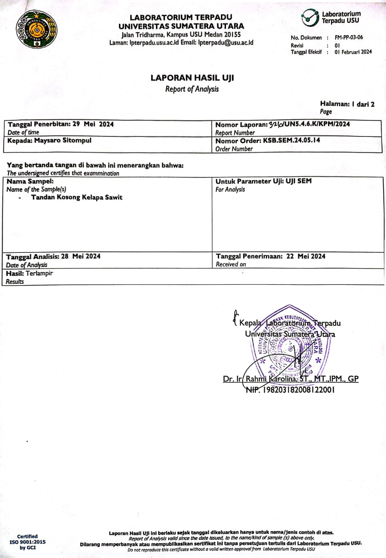

Lampiran 2 Bagan Alir Pengolahan Sampel Tandan Kosong Kelapa Sawit (TKKS)
Pengumpulan sampel tandan kosong kelapa sawit (TKKS) sebanyak 15 kg.

Disortasi basah untuk memisahkan TKKS dari getah dan kotoran
Dicuci dengan air mengalir dan tiriskan
Dipotong kecil-kecil sekitar ± 1cm
kemudian, dikeringkan diudara terbuka selama 1 minggu
kemudian dilakukan proses penggilingan menggunakan mesin penggiling

Diayak menggunakan ayakan mesh no.40, dilakukan 3 kali pengulangan
Diperoleh serbuk halus tandan kosong kelapa sawit (TKKS) sebanyak 2,724 kg

Lampiran 3 Penggelolaan Sampel Tandan Kosong Kelapa Sawit (TKKS)
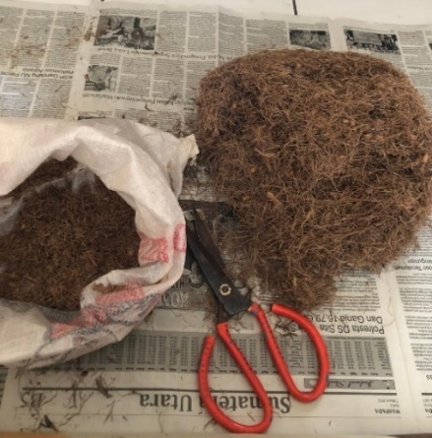
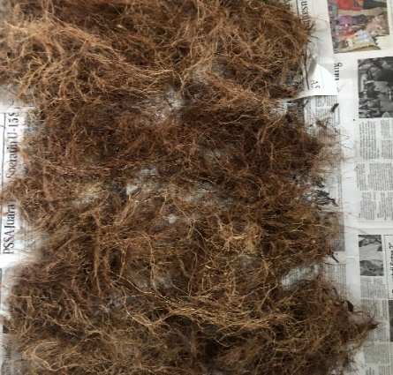

15 kg Sampel TKKS dikeringkan Sampel dipotong dengan
ukuran panjang ± 1 cm
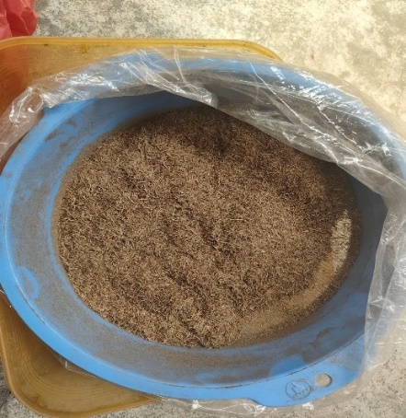
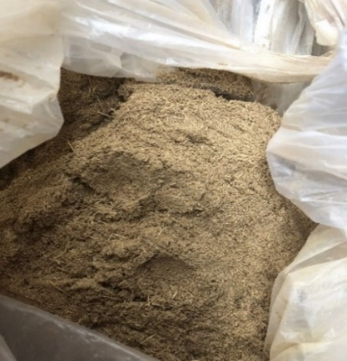

Serbuk kasar hasil Penggilingan Proses pengayakan

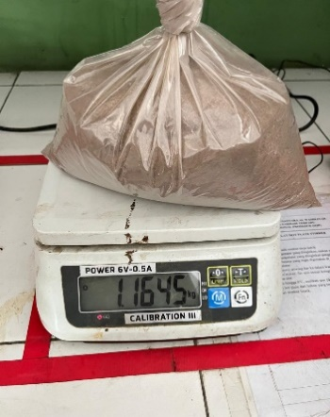
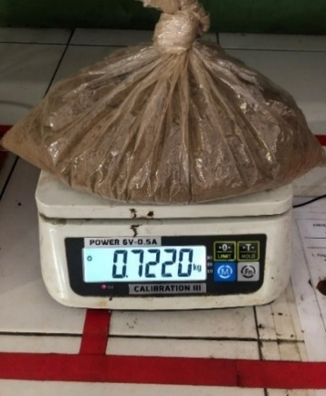
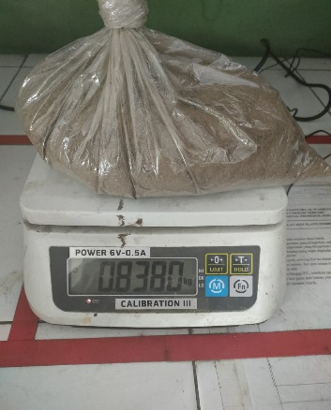

Hasil serbuk halus TKKS sebanyak 2,724 kg
Lampiran 4 Pembuatan Pereaksi Larutan NaOH

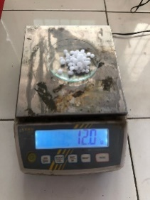
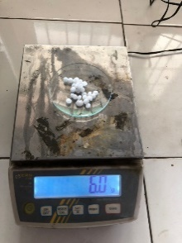

Ditimbang NaOH 0,05N Ditimbang NaOH 0,1N
sebanyak 6 gram sebanyak 12 gram
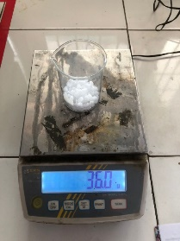
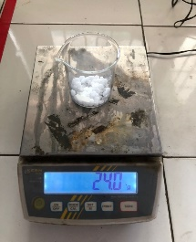

Ditimbang NaOH 0,2N Ditimbang NaOH 0,3N
sebanyak 24 gram sebanyak 36 gram
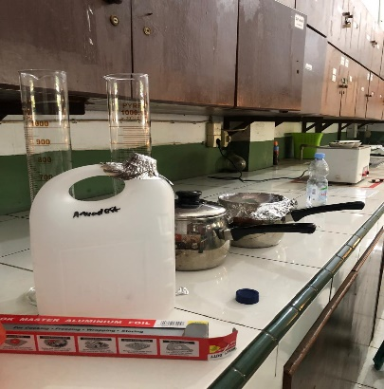
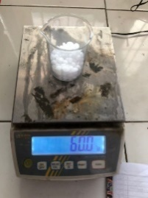

Ditimbang NaOH 0,5N Pembuatan aquadest bebas CO2
Sebanyak 60 gram

Lampiran 4 (Lanjutan)
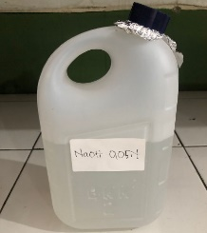
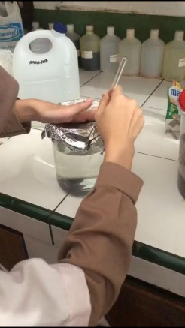

Pembuatan Larutan NaOH NaOH 0,05N

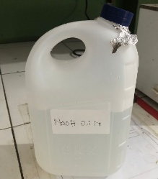
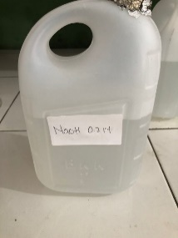

NaOH 0,1N NaOH 0,2N
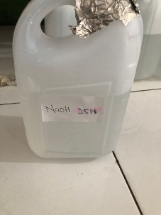
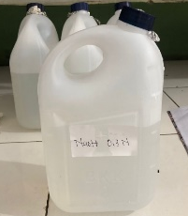

NaOH 0,3N NaOH 0,5N
Lampiran 5 Bagan Alir Isolasi Hemiselulosa Tandan kosong Kelapa Sawit
Ditimbang sebanyak 250 gram sampel
serbuk TKKS

Direndam dengan variasi konsentrasi NaOH 0,05N, 0,1N, 0,2N, 0,3N, 0,5N dalam 3000 ml, di aduk homogen.
Didiamkan selama 6 jam pada suhu ruangan, kemudian dienap tuangkan.
Residu/ ampas
Filtrat
Ditambahkan etanol 70% (1:3) 5.250 ml
Dibiarkan selama 3 jam di suhu ruangan, kemudian dienap tuangkan.
Residu/ ampas
Filtrat
Dicuci dengan aquadest, kemudian dienap tuangkan kembali.
Residu dikeringkan pada suhu ruangan, kemudian digerus dan ditimbang.
Didapatkan hasil serbuk hemiselulosa TKKS sebanyak
Konsentrasi 0,05N = 1 g
Konsentrasi 0,1N = 7,4 g
Konsentrasi 0,2N = 5,2 g
Konsentrasi 0,3N = 7 g
Konsentrasi 0,5N = 32,1 g

Lampiran 6 Isolasi Hemiselulosa Tandan Kosong Kelapa Sawit (TKKS)
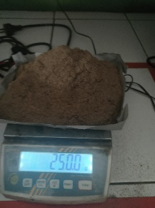
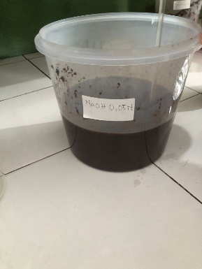

Serbuk halus TKKS Sampel dilarutkan dengan NaOH 0,05N
ditimbang 250 gram
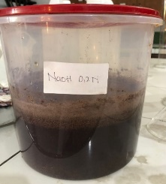
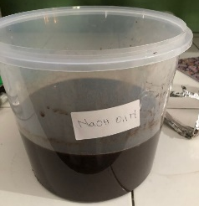

Sampel dilarutkan dengan NaOH 0,1N Sampel dilarutkan dengan NaOH 0,2N

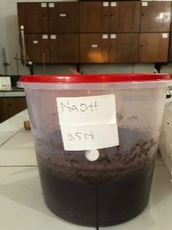
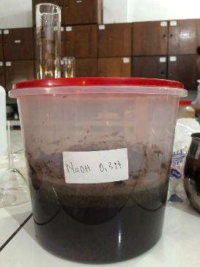

Sampel dilarutkan dengan NaOH 0,3N Sampel dilarutkan dengan NaOH 0,5N

Lampiran 6 (Lanjutan)

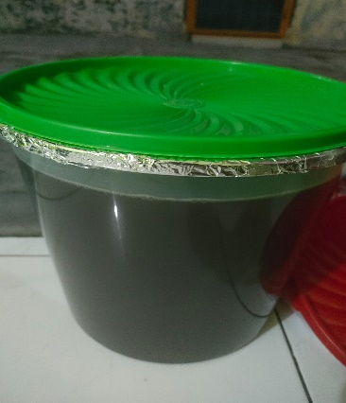
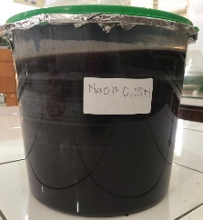

Setelah dienaptuangkan Setelah dienaptuangkan
ditambahkan larutan etanol 70% ditambahkan larutan etanol 70%
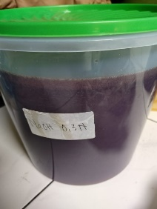
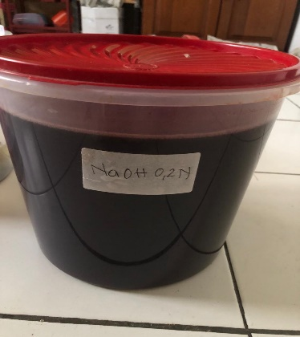

Setelah dienaptuangkan Setelah dienaptuangkan
ditambahkan larutan etanol 70% ditambahkan larutan etanol 70%
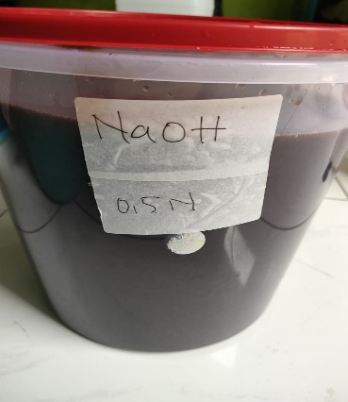

Setelah dienaptuangkan ditambahkan larutan etanol 70%
Lampiran 6 (Lanjutan)
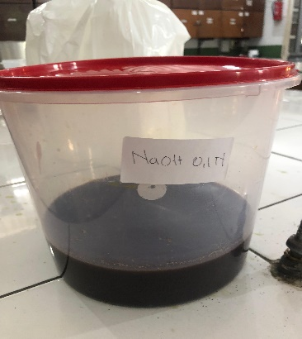
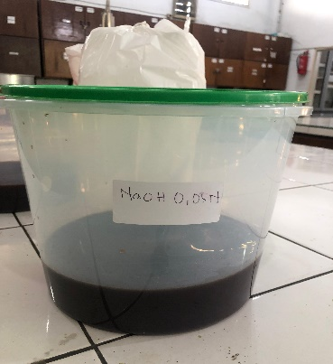

Residu dicuci dengan aquadest Residu dicuci dengan aquadest
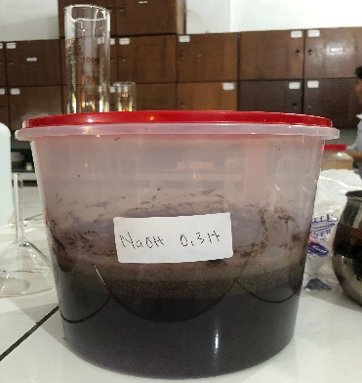
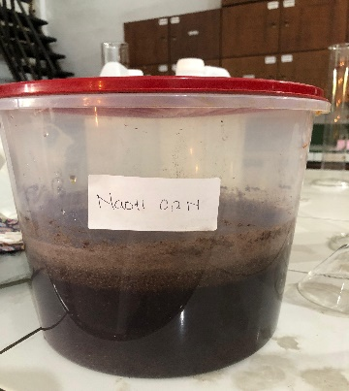

Residu dicuci dengan aquadest Residu dicuci dengan aquadest
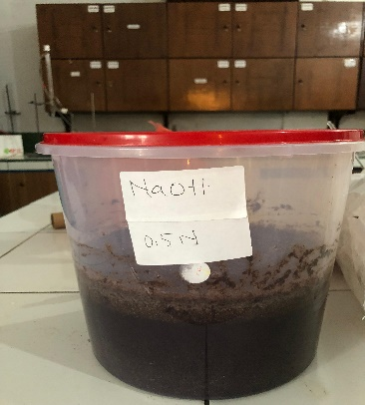

Residu dicuci dengan aquadest
Lampiran 6 (Lanjutan)
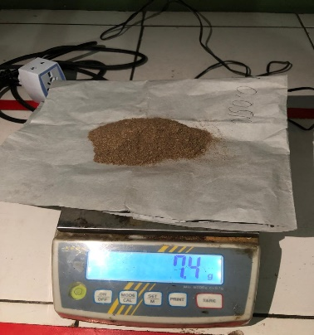
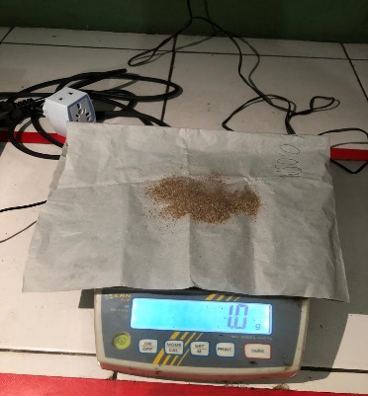

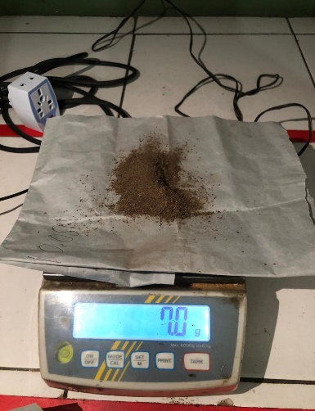
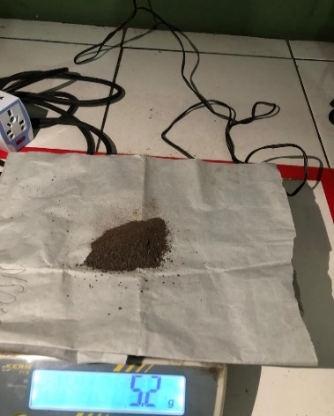
Hasil hemiselulosa 0,05N adalah 1g Hasil hemiselulosa 0,1N adalah 7,4g

Hasil hemiselulosa 0,2N adalah 5,2g Hasil hemiselulosa 0,3N adalah 7g
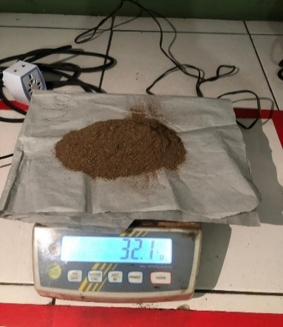

Hasil hemiselulosa 0,5 adalah 32,1g

Lampiran 7 Karakteristik Hemiselulosa TKKS
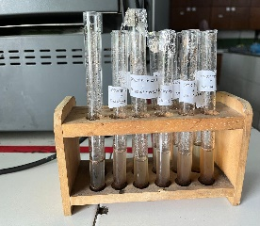
Uji Kelarutan

Konsentrasi 0,05N
- Serbuk hemiselulosa TKKS + NaOH 0,1N = Mudah Larut
- Serbuk hemiselulosa TKKS + Aquadest = Sukar Larut
- Serbuk hemiselulosa TKKS + Air panas = Larut
- Serbuk hemiselulosa TKKS + Etanol 70% = Tidak Larut
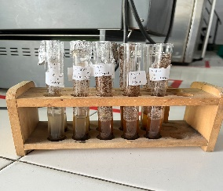
- Serbuk hemiselulosa TKKS + Asam asetat glasial = Tidak Larut

Konsentrasi 0,1N
- Serbuk hemiselulosa TKKS + NaOH 0,1N = Mudah Larut
- Serbuk hemiselulosa TKKS + Aquadest = Sukar Larut
- Serbuk hemiselulosa TKKS + Air panas = Larut
- Serbuk hemiselulosa TKKS + Etanol 70% = Tidak Larut
- Serbuk hemiselulosa TKKS + Asam asetat glasial = Tidak Larut

Lampiran 7 (Lanjutan)
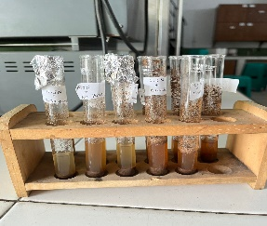

Konsentrasi 0,2N
- Serbuk hemiselulosa TKKS + NaOH 0,1N = Mudah Larut
- Serbuk hemiselulosa TKKS + Aquadest = Sukar Larut
- Serbuk hemiselulosa TKKS + Air panas = Larut
- Serbuk hemiselulosa TKKS + Etanol 70% = Tidak Larut
- Serbuk hemiselulosa TKKS + Asam asetat glasial = Tidak Larut
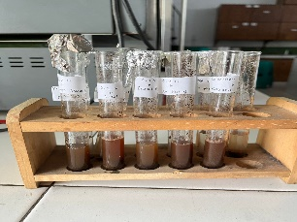

Konsentrasi 0,3N
- Serbuk hemiselulosa TKKS + NaOH 0,1N = Mudah Larut
- Serbuk hemiselulosa TKKS + Aquadest = Sukar Larut
- Serbuk hemiselulosa TKKS + Air panas = Larut
- Serbuk hemiselulosa TKKS + Etanol 70% = Tidak Larut
- Serbuk hemiselulosa TKKS + Asam asetat glasial = Tidak Larut
Lampiran 7 (Lanjutan)
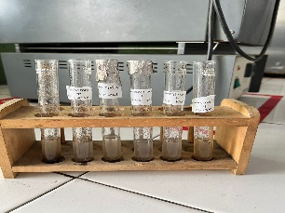

Konsentrasi 0,5N
- Serbuk hemiselulosa TKKS + NaOH 0,1N = Mudah Larut
- Serbuk hemiselulosa TKKS + Aquadest = Sukar Larut
- Serbuk hemiselulosa TKKS + Air panas = Larut
- Serbuk hemiselulosa TKKS + Etanol 70% = Tidak Larut
- Serbuk hemiselulosa TKKS + Asam asetat glasial = Tidak Larut
Spektrum FTIR Hemiselulosa

Serbuk TKKS
Lampiran 7 (Lanjutan)
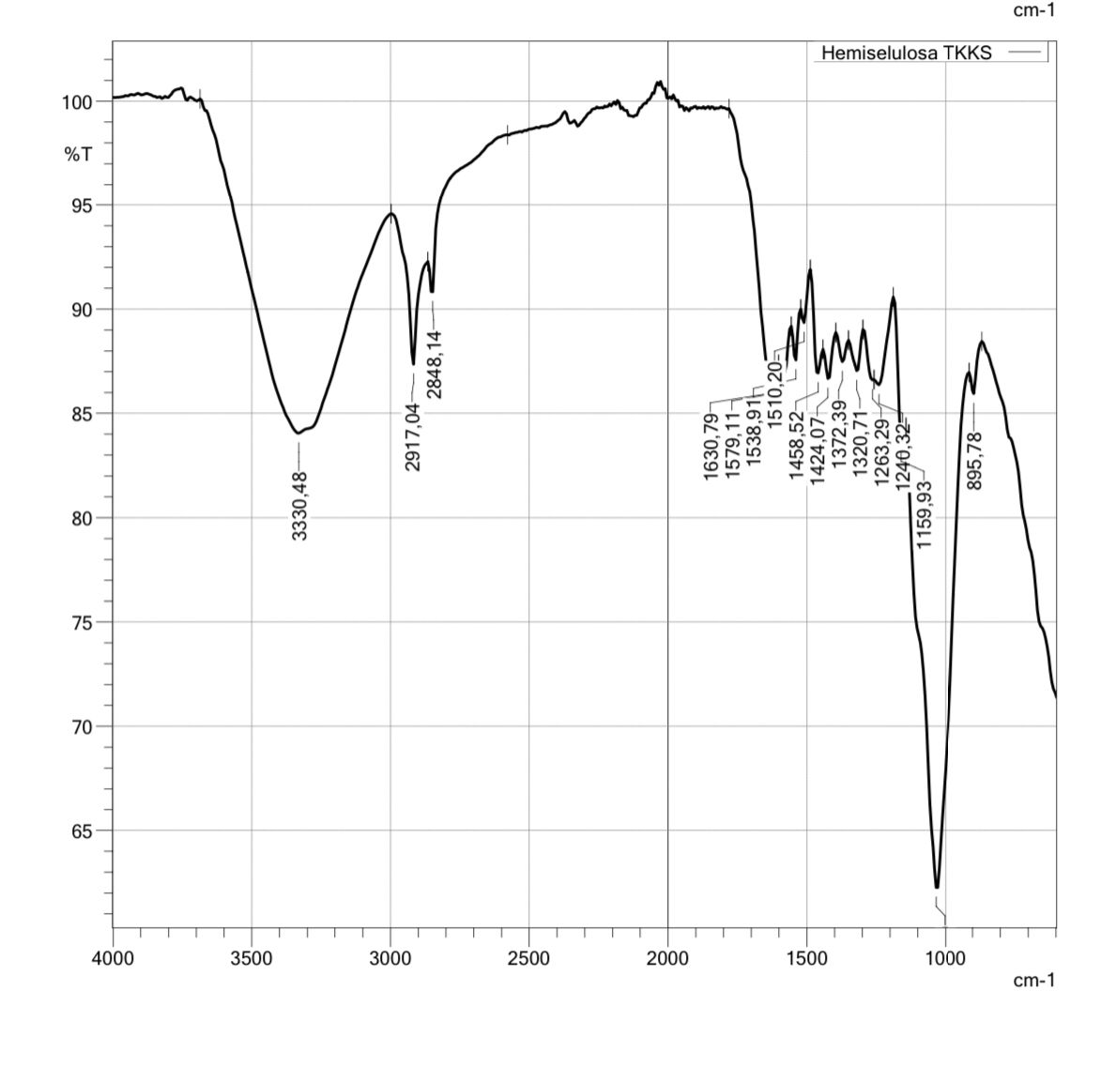

Konsentrasi 0,05N
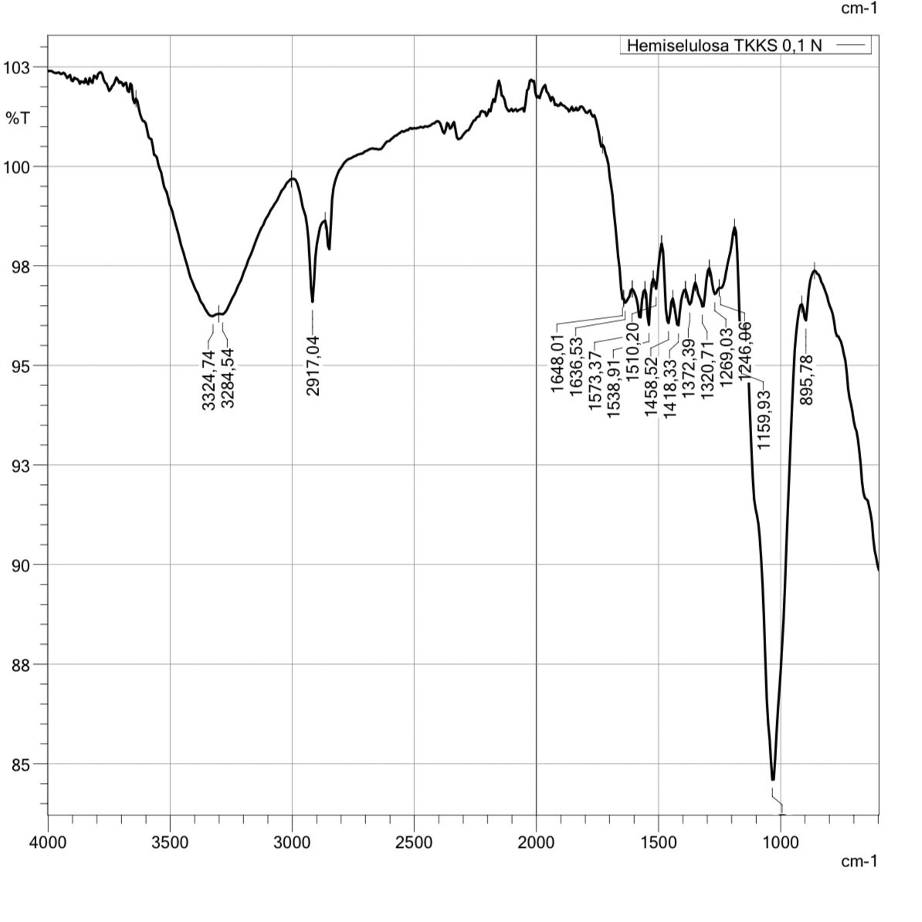

Konsentrasi 0,1N

Lampiran 7 (Lanjutan)
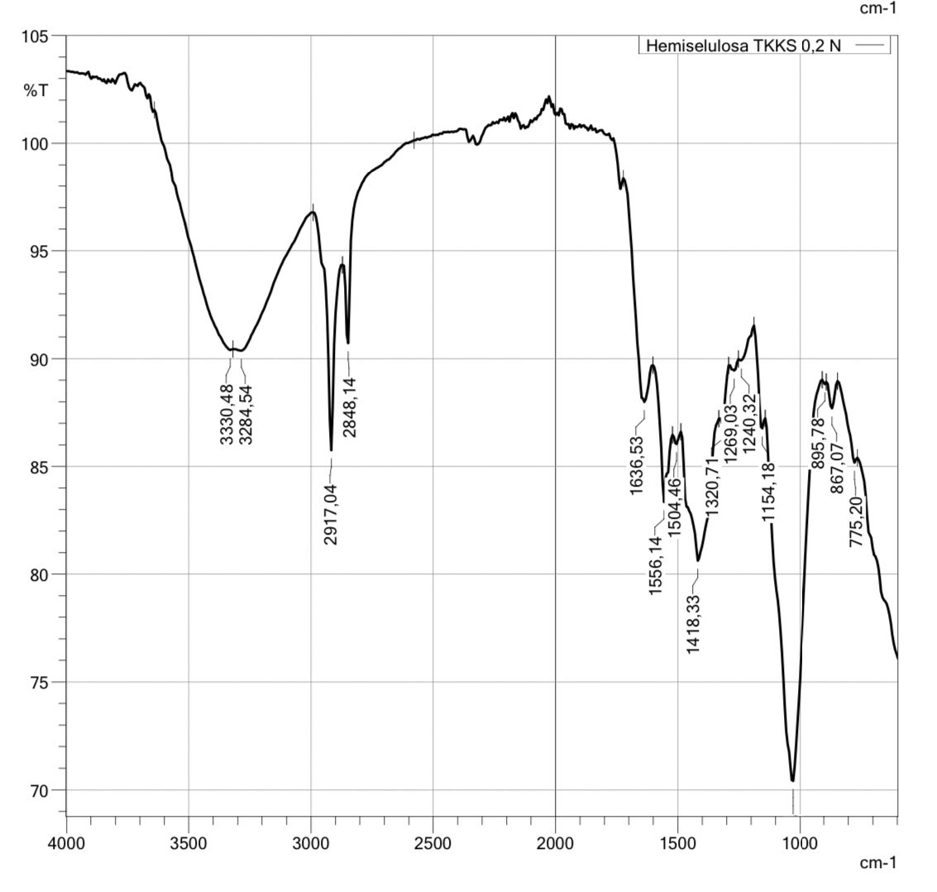

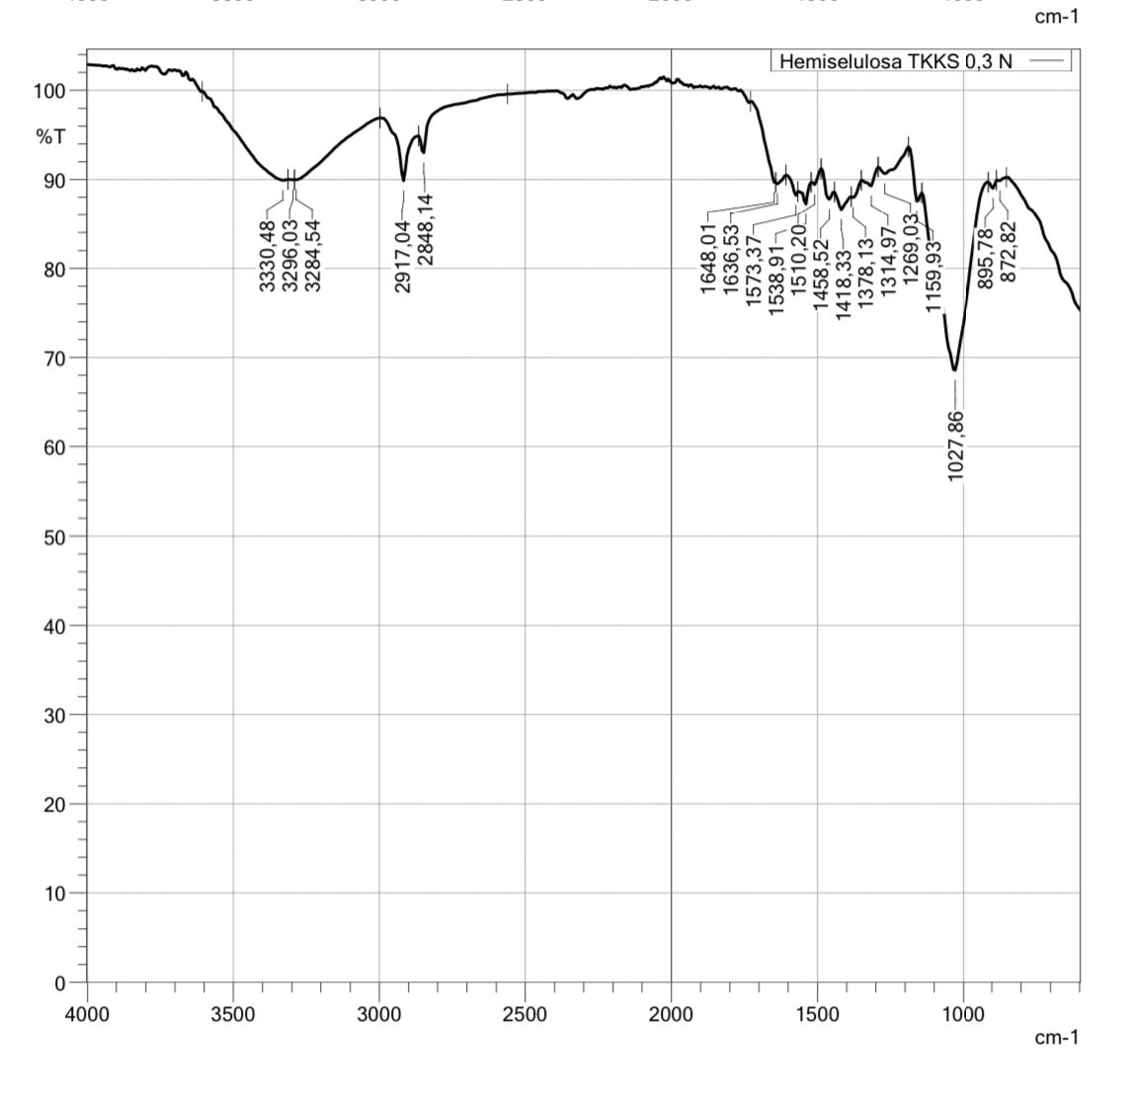
Konsentrasi 0,2N

Konsentrasi 0,3N
Lampiran 7 (Lanjutan)
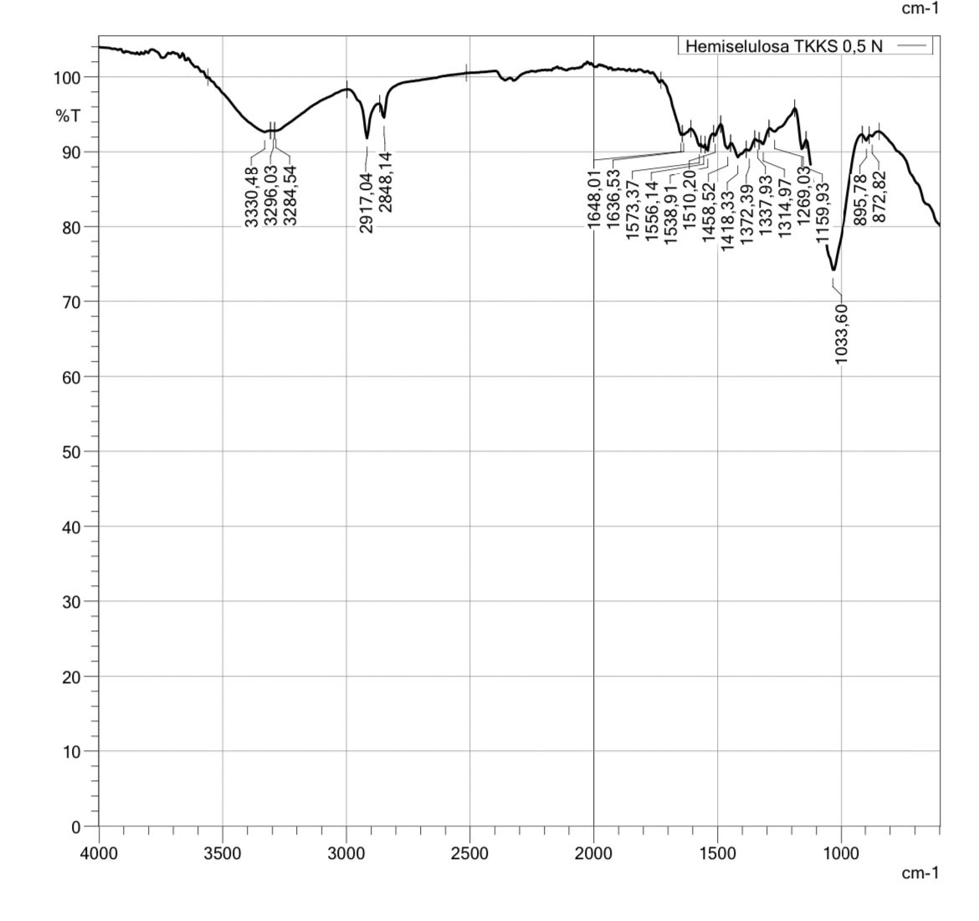

Konsentrasi 0,5N
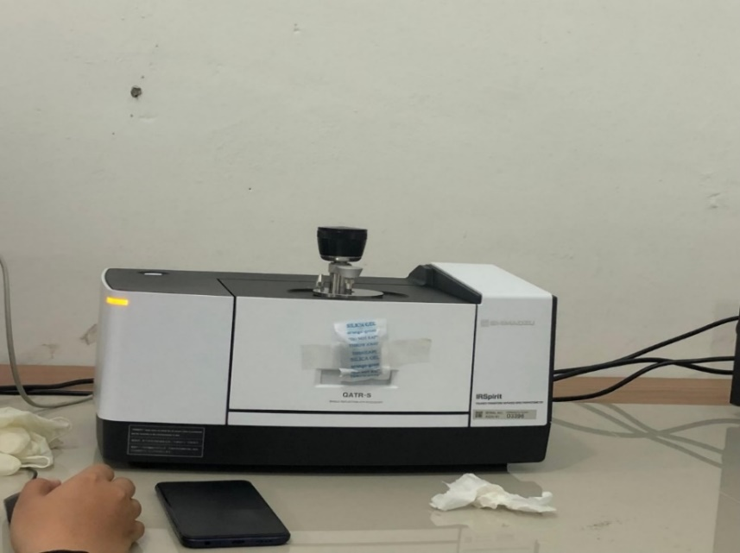

Spektrofotometer FTIR (Shimadzu : IR Spirit)
Fungsi : untuk mengidentifikasi senyawa-senyawa organik murni maupun senyawa anorganik
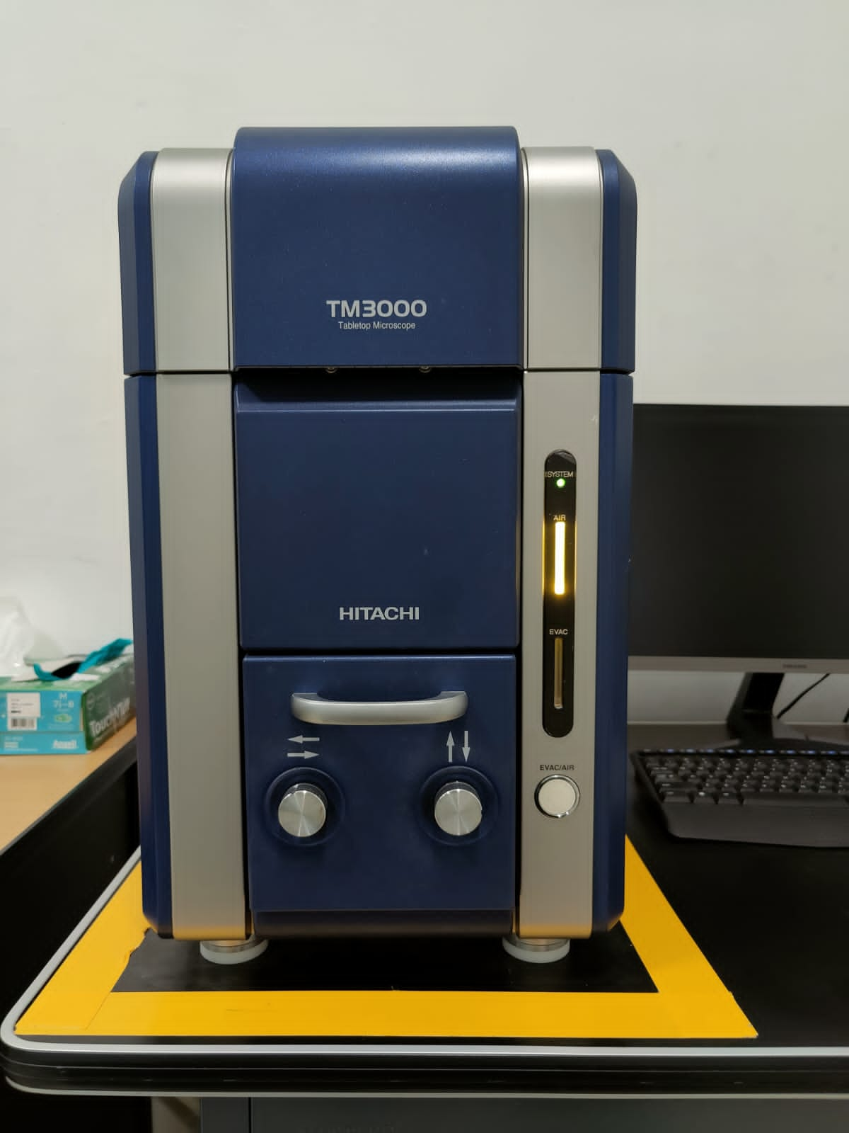

Scanning Electron Microscope (Hitachi)
Fungsi : untuk melihat struktur morfologi permukaan sampel dengan perbesaran hingga skala tertentu

Lampiran 8 Bagan Alir Pembuatan Emulsi F1 dan F2

Ditimbang semua bahan, kemudian dibuat corpus emulsi

didalam beaker glass dimasukkan Oil Iecoris Aselli PGA, dan hemiselulosa diaduk menggunakan stirer diatas hotplate pada kecepatan 1000 rpm

ditambahkan aquadest, distirer sampai homogen kemudian ditambahkan gliserin, kemudian ditambahkan nipagin

setelah homogen, ditambahkan oleum cinnamomi
distirer selama 15 menit

dimasukkan kedalam botol dan diberi tanda

Lampiran 9 Bagan Alir Pembuatan Emulsi F3, F4, F5

Ditimbang semua bahan, kemudian dibuat corpus emulsi

didalam beaker glass dimasukkan Oil Iecoris Aselli dan (PGA + Hemiselulosa), diaduk menggunakan stirer diatas hotplate pada kecepatan 1000 rpm

ditambahkan aquadest, distirer sampai berwarna kecoklatan, kemudian ditambahkan gliserin, setelah homogen ditambahkan minyak dan air secara bergantian, kemudian ditambahkan nipagin

setelah homogen, ditambahkan oleum cinnamomi
distirer selama 15 menit

dimasukkan kedalam botol dan diberi tanda

Lampiran 10 Pembuatan Emulsi
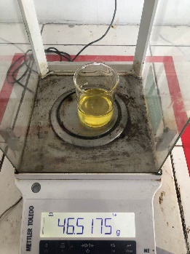
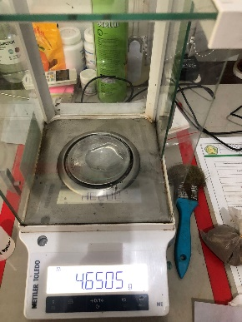
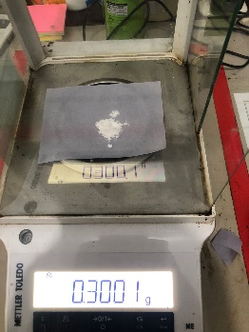

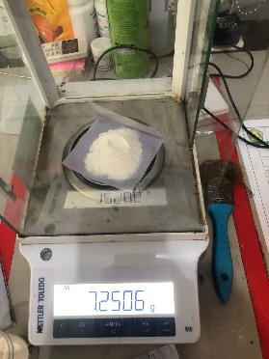
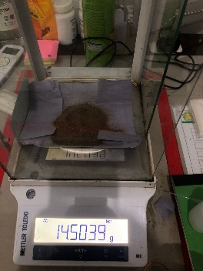
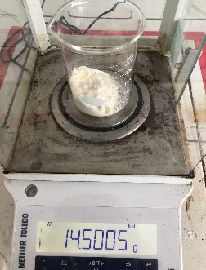

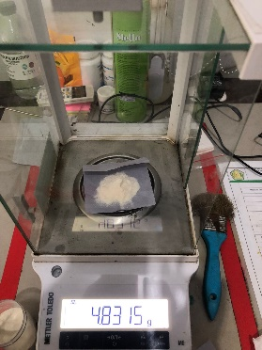
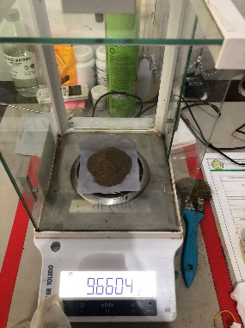
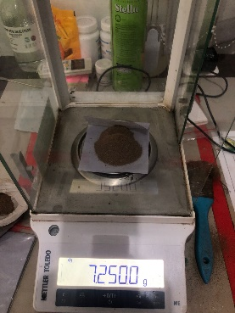

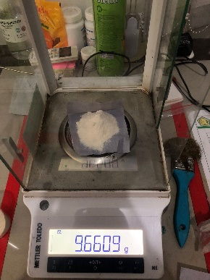
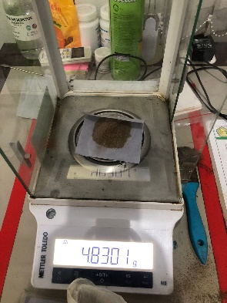

Penimbangan bahan sediaan emulsi
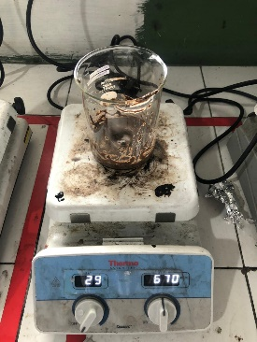
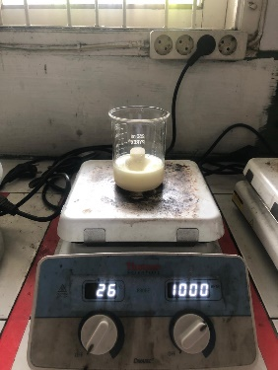
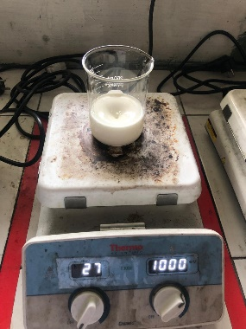
Lampiran 10 (Lanjutan)

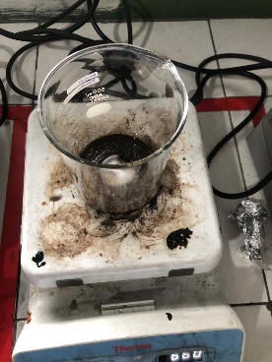
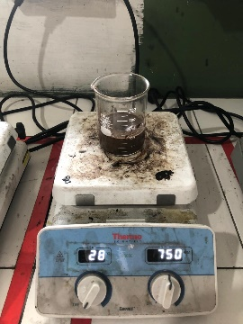
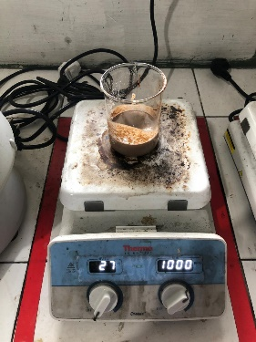

Proses pembuatan emulsi

Lampiran 11 Evaluasi Sediaan Emulsi
Uji Organoleptis
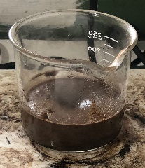
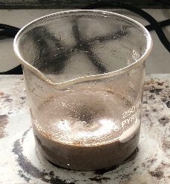
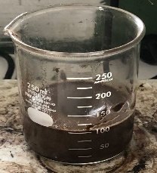
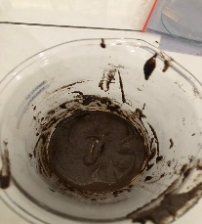
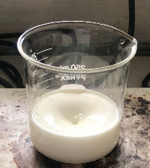
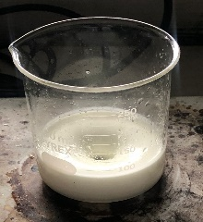

Uji Homogenitas
Hari ke-1 Hari ke-3 Hari ke-7
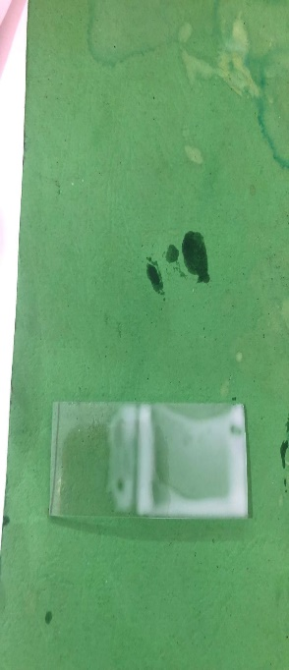
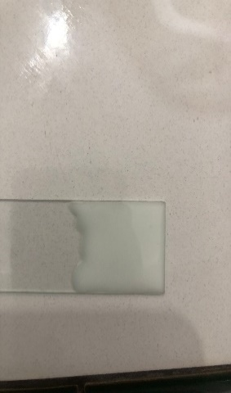
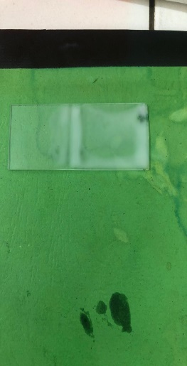

Formula 0
Lampiran 11 (Lanjutan)
Hari ke-1 Hari ke-3 Hari ke-7
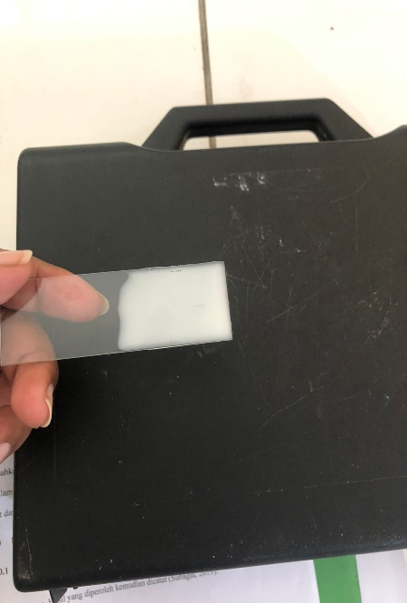
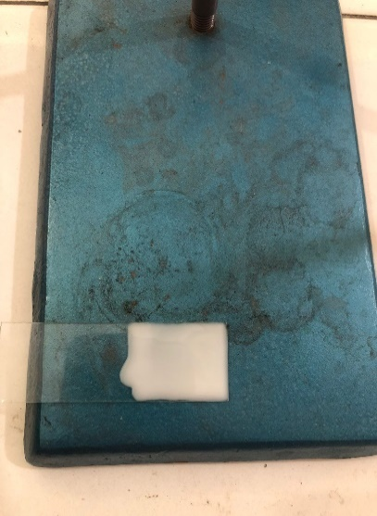
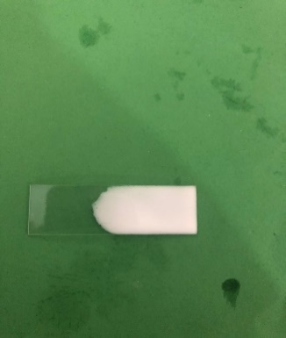

Formula 1
Hari ke-1 Hari ke-3 Hari ke-7
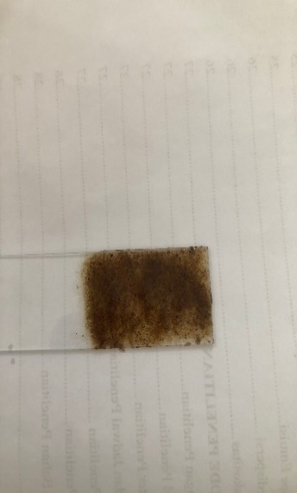
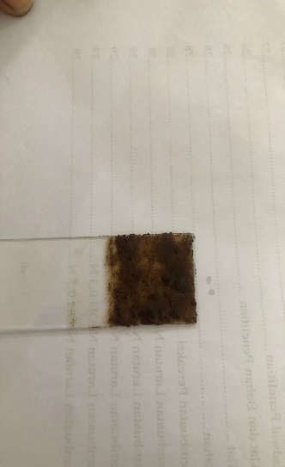
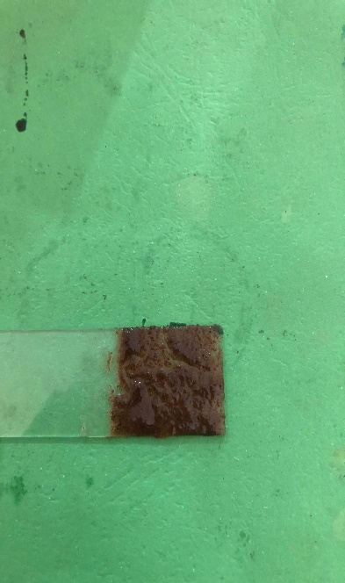

Formula 2
Hari ke-1 Hari ke-3 Hari ke-7
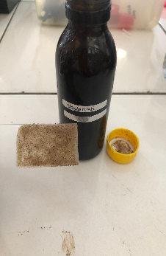
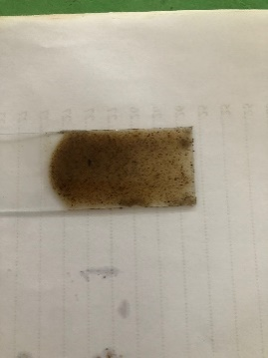
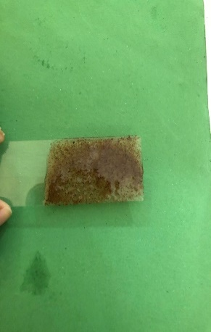

Formula 3
Lampiran 11 (Lanjutan)
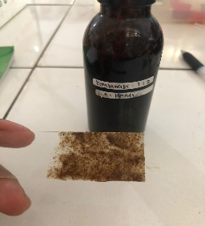
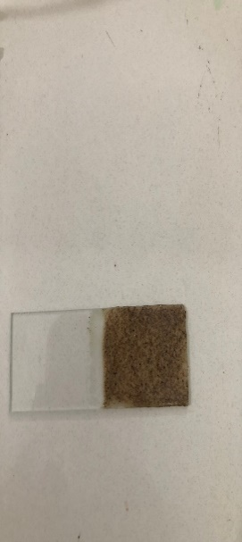
Hari ke-1 Hari ke-3 Hari ke-7
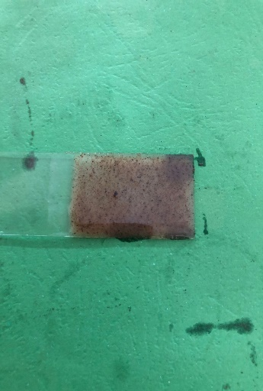

Formula 4
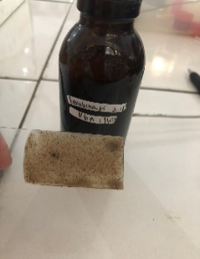
Hari ke-1 Hari ke-3 Hari ke-7
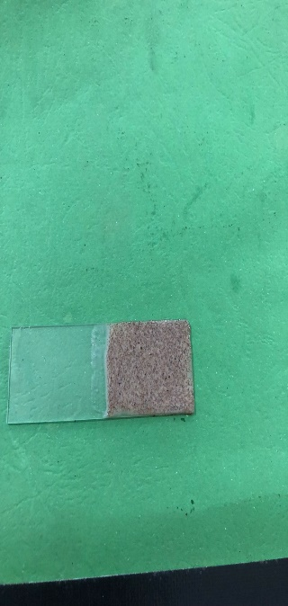
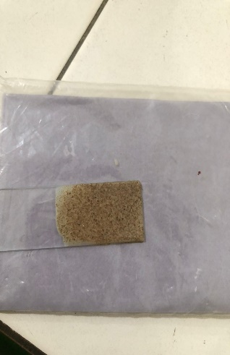

Formula 5
Uji pH
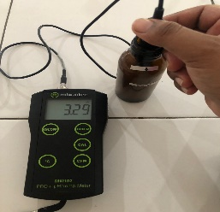
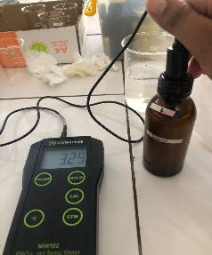
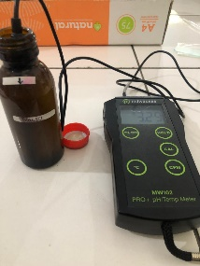
Hari ke-1 Hari ke-3 Hari ke-7

Formula 0
Lampiran 11 (Lanjutan)
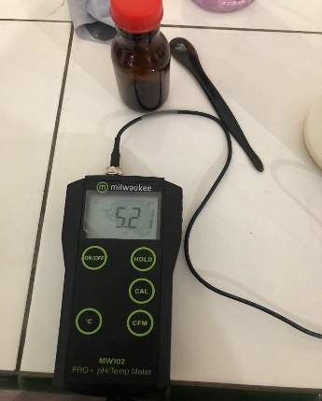
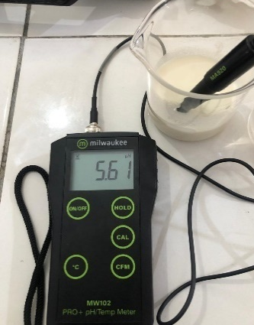
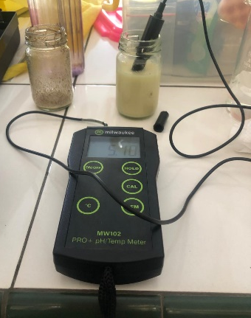
Hari ke-1 Hari ke-3 Hari ke-7

Formula 1
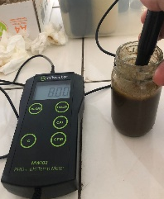
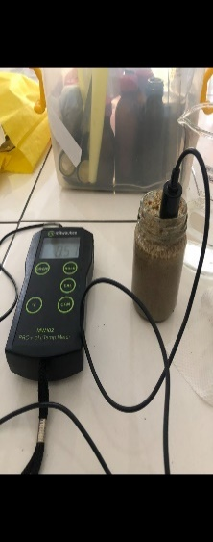
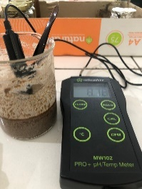
Hari ke-1 Hari ke-3 Hari ke-7

Formula 2
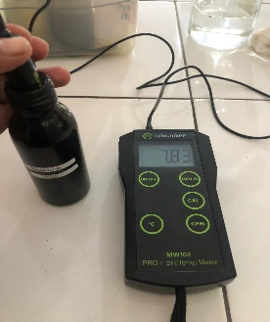
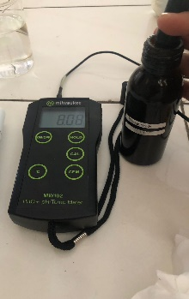
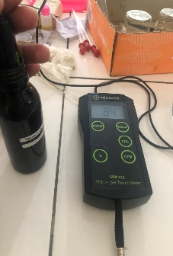
Hari ke-1 Hari ke-3 Hari ke-7

Formula 3
Lampiran 11 (Lanjutan)
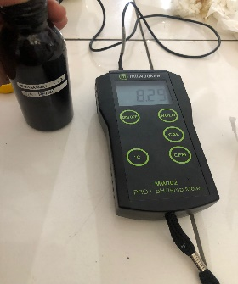
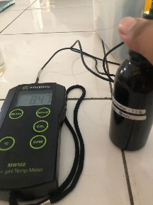
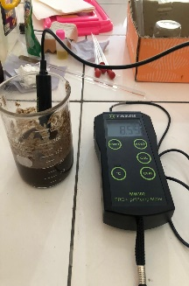
Hari ke-1 Hari ke-3 Hari ke-7

Formula 4
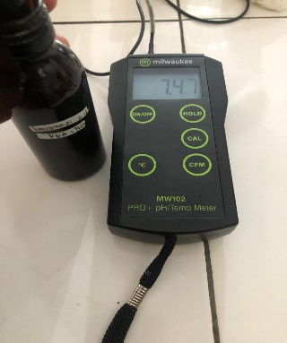
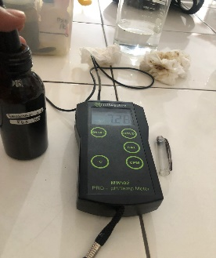
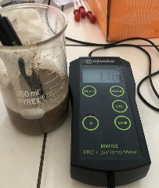
Hari ke-1 Hari ke-3 Hari ke-7

Formula 5
Uji Tipe Emulsi
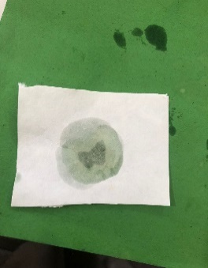
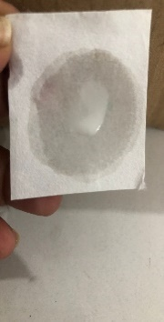
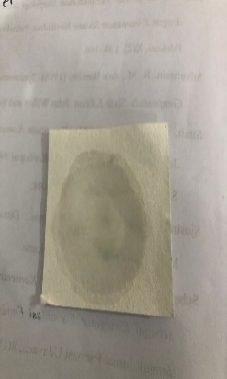
Hari ke-1 Hari ke-3 Hari ke-

Formula 0
Lampiran 11 (Lanjutan)
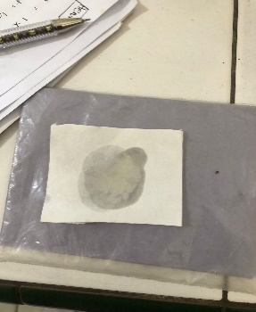
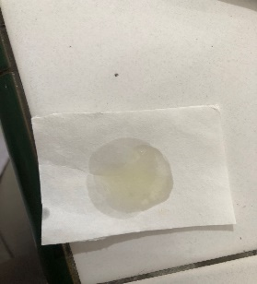
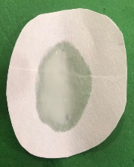
Hari ke-1 Hari ke-3 Hari ke-7

Formula 1
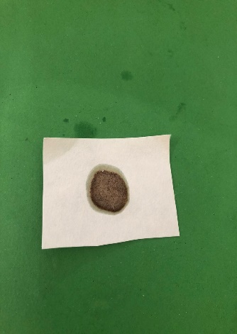
Hari ke-1 Hari ke-3 Hari ke-7
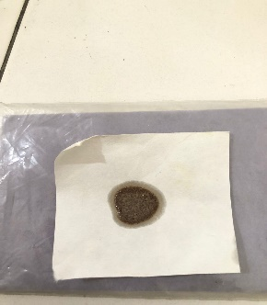
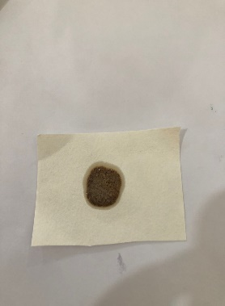

Formula 2
Hari ke-1 Hari ke-3 Hari ke-7
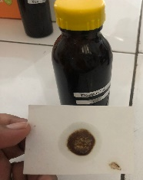
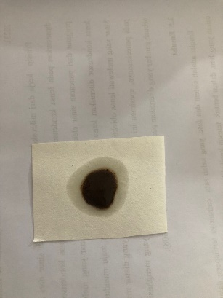
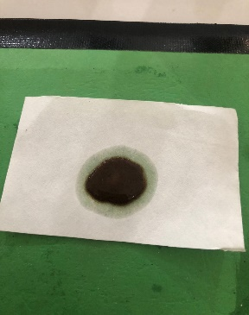

Formula 3
Lampiran 11 (Lanjutan)
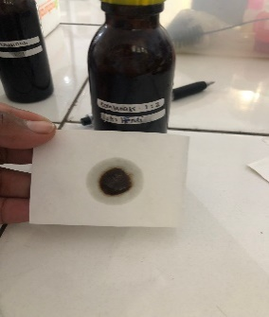
Hari ke-1 Hari ke-3 Hari ke-7
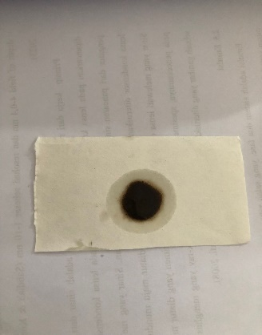
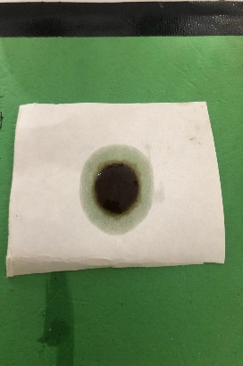

Formula 4
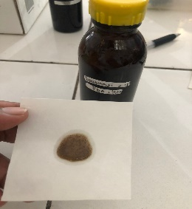
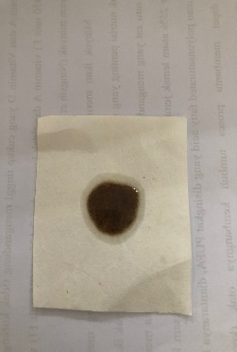
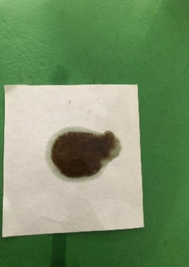
Hari ke-1 Hari ke-3 Hari ke-7

Formula 5
Uji Redispersi
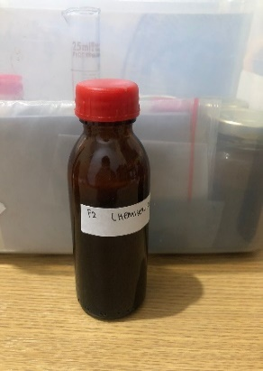
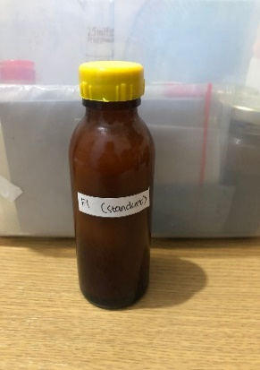
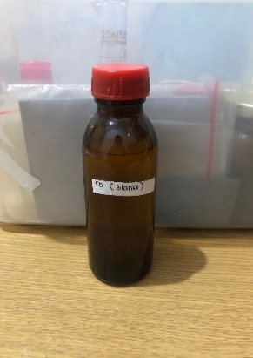

Formula 0 Formula 1 Formula 2
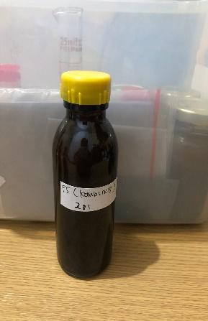
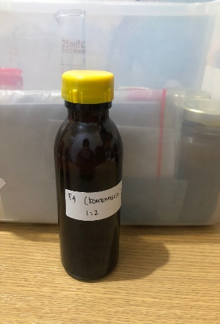
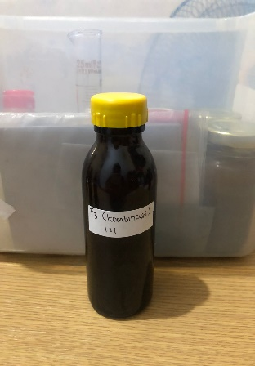

Formula 3 Formula 4 Formula 5
Uji Viskositas
Hari ke-1 Hari ke-3 Hari ke-7
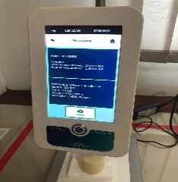
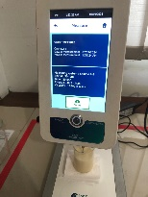
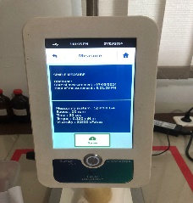

Formula 0
Hari ke-1 Hari ke-3 Hari ke-7
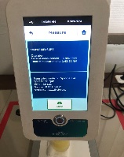
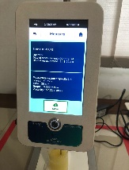
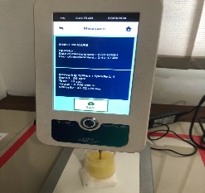

Formula 1
Lampiran 11 (Lanjutan)
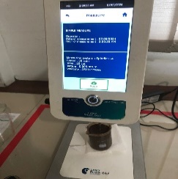
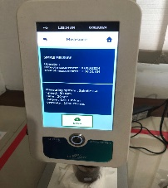
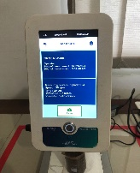
Hari ke-1 Hari ke-3 Hari ke-7

Formula 2
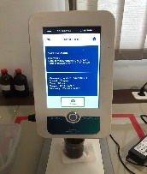
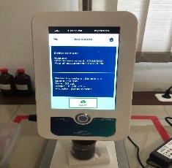
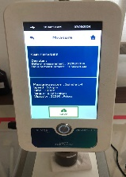
Hari ke-1 Hari ke-3 Hari ke-7

Formula 3
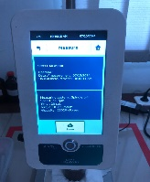
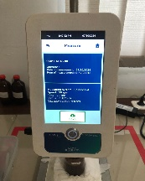
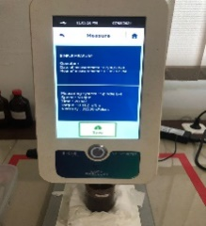
Hari ke-1 Hari ke-3 Hari ke-7

Formula 4

Lampiran 11 (Lanjutan)
Hari ke-1 Hari ke-3 Hari ke-7
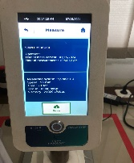
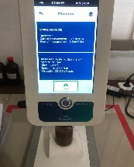
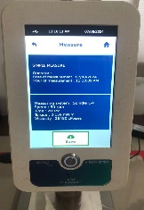

Formula 5

Lampiran 12 Perhitungan Bahan Pereaksi Yang Digunakan Dalam Penelitian

- Perhitungan dan pembuatan NaOH
Jumlah NaOH yang diperlukan untuk isolasi hemiselulosa TKKS :
Untuk 100 g diperlukan 1200 ml untuk merendam serbuk TKKS
Jadi jika 250 g maka : 250 g /100 g x 1200 ml = 3.000 ml
BM NaOH menurut FI ED III, Hal 412 adalah 40,00
- Jadi NaOH yang ditimbang untuk membuat Naoh 0,05N adalah :
NaOH 0,05N = V . N . BM
= 3.000 . 0,05N . 40
= 6.000 mg = 6 g
- Jadi NaOH yang ditimbang untuk membuat Naoh 0,1N adalah :
NaOH 0,1N = V . N . BM
= 3.000 . 0,1N . 40
= 12.000 mg = 12 g
- Jadi NaOH yang ditimbang untuk membuat Naoh 0,2N adalah :
NaOH 0,2N = V . N . BM
= 3.000 . 0,2N . 40
= 24.000 mg = 24 g
- Jadi NaOH yang ditimbang untuk membuat Naoh 0,3N adalah :
NaOH 0,3N = V . N . BM
= 3.000 . 0,3N . 40
= 36.000 mg = 36 g

- Jadi NaOH yang ditimbang untuk membuat Naoh 0,5N adalah :
NaOH 0,5N = V . N . BM
= 3.000 . 0,5N . 40
= 60.000 mg = 60 g

Lampiran 13 Perhitungan Kadar Hemiselulosa

Kadar Hemiselulosa dapat dihitung dengan rumus :
$$\frac{Berat Hemiselulosa}{Berat Sampel}×100\%$$

Kadar Hemiselulosa 0,05N = $\frac{1 g}{250 g}×100 \%=0,4 \%$

Kadar Hemiselulosa 0,1N = $\frac{7,4 g}{250 g}×100 \%=2,96 \%$

Kadar Hemiselulosa 0,2N = $\frac{5,2 g}{250 g}×100 \%=2,08 \%$

Kadar Hemiselulosa 0,3N = $\frac{7 g}{250 g}×100 \%=2,8 \%$

Kadar Hemiselulosa 0,5N = $\frac{32,1 g}{250 g}×100 \%=12,84 \%$

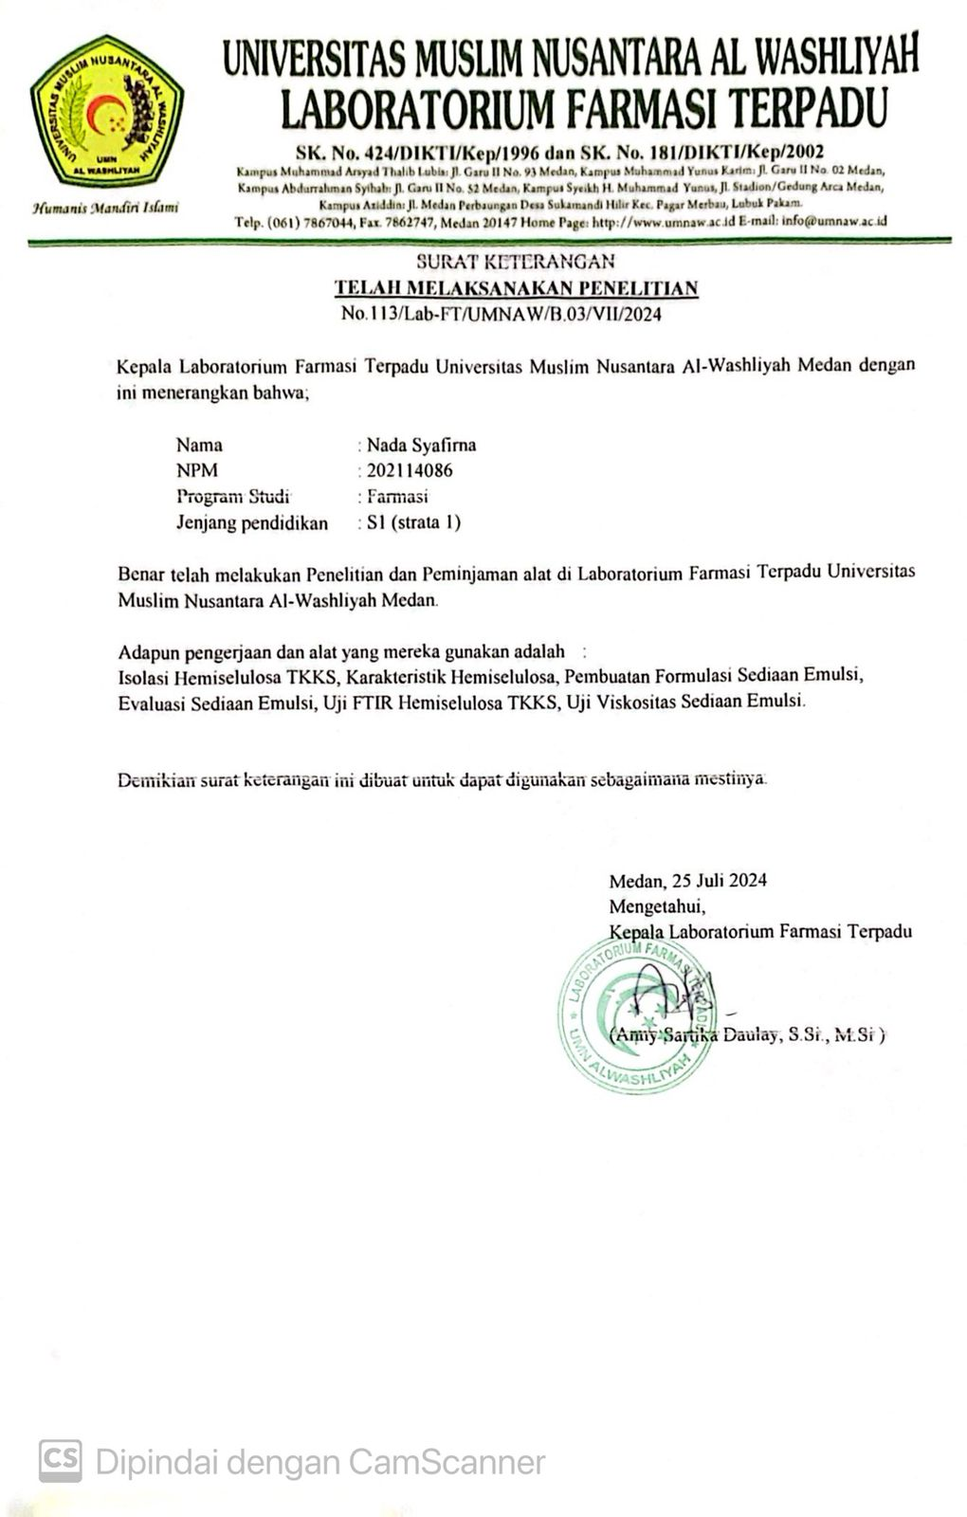

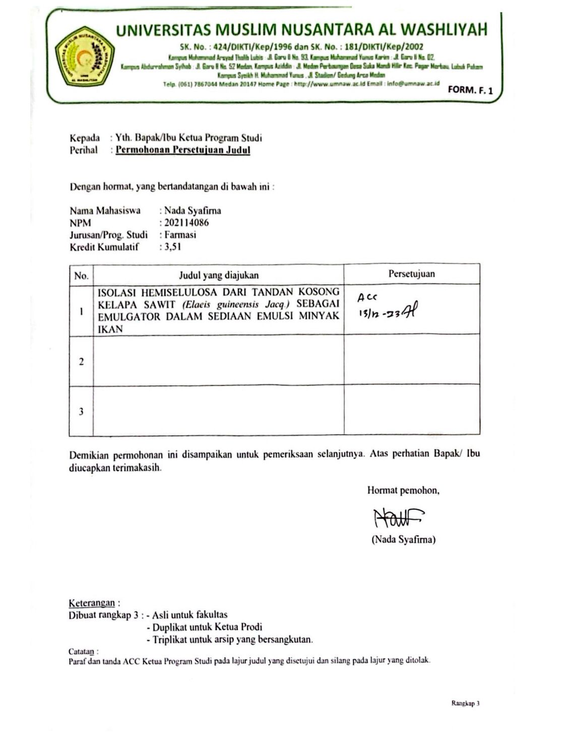

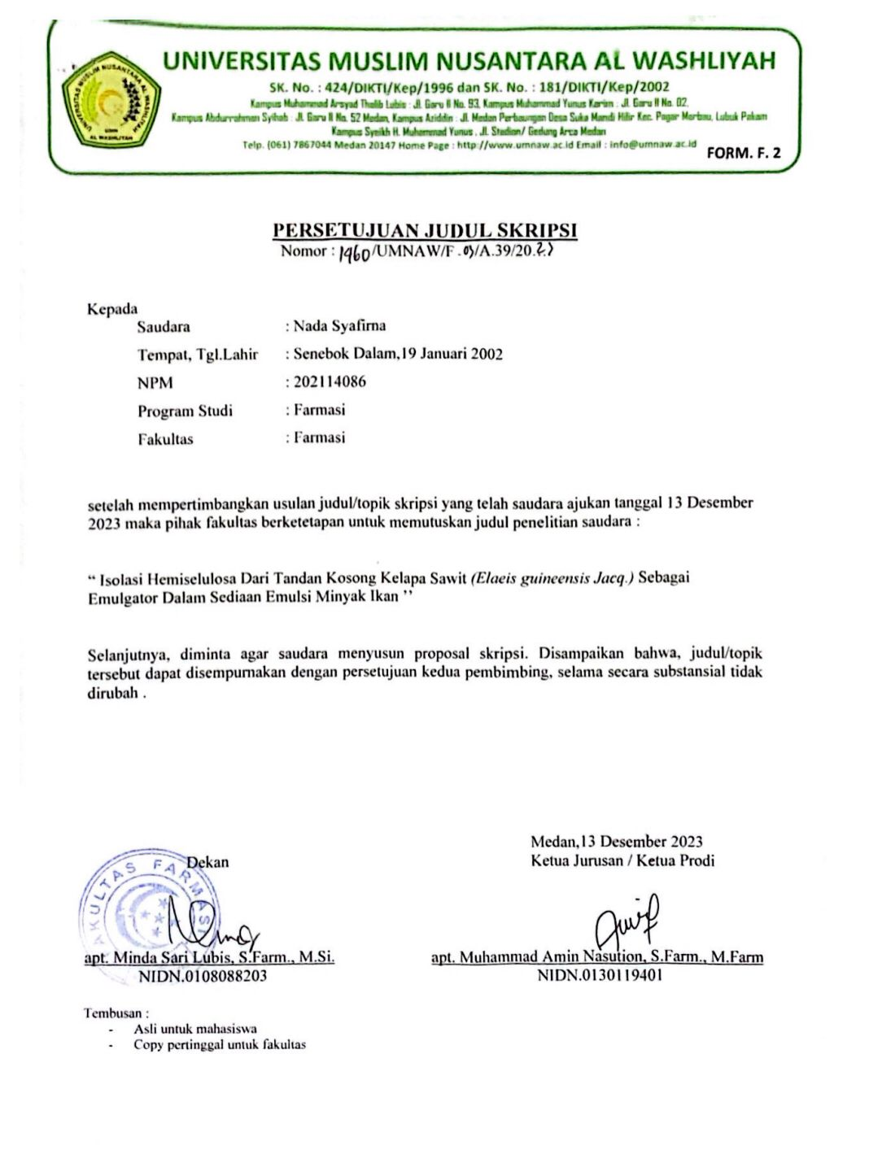

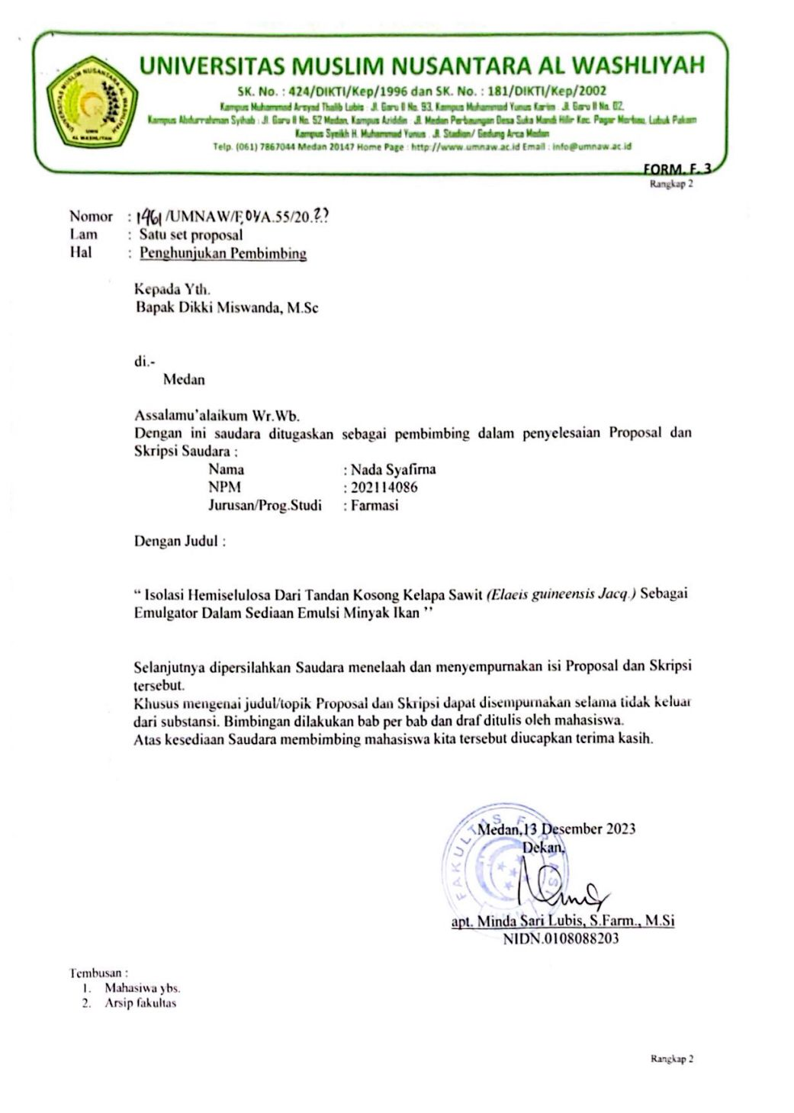

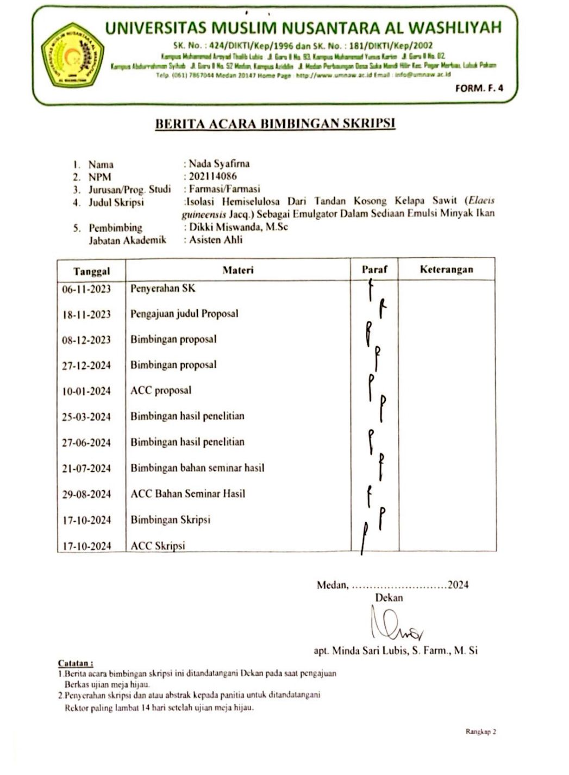

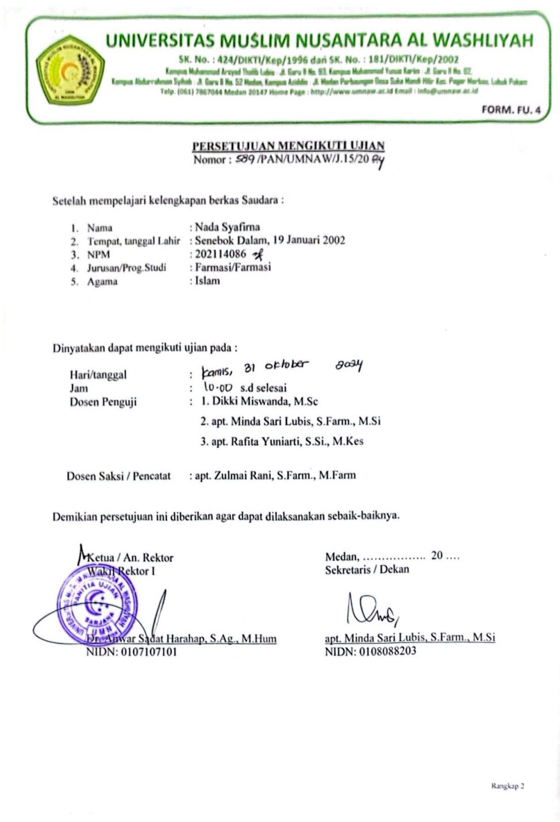

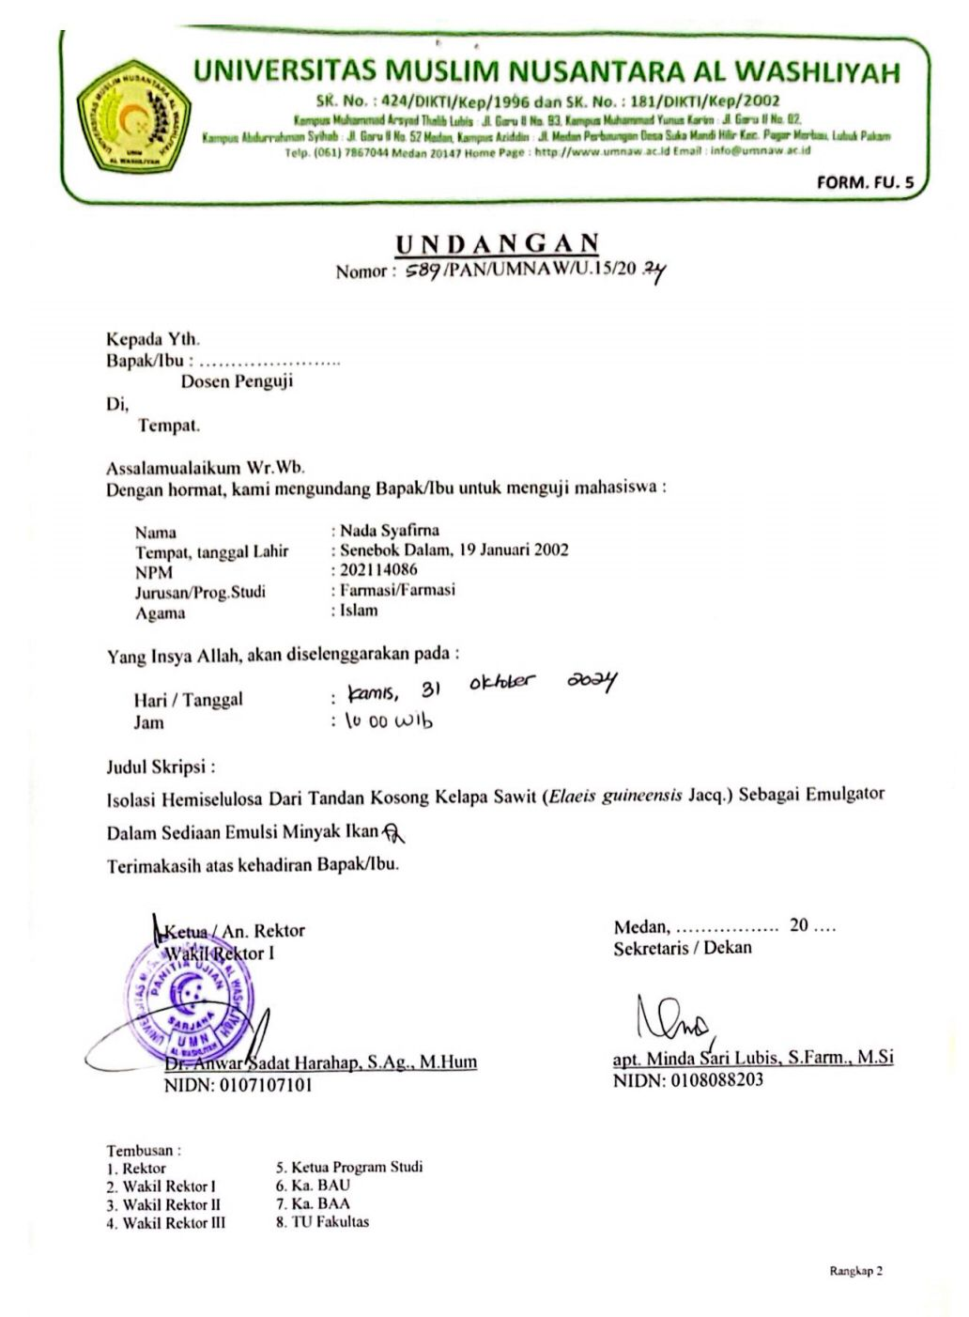

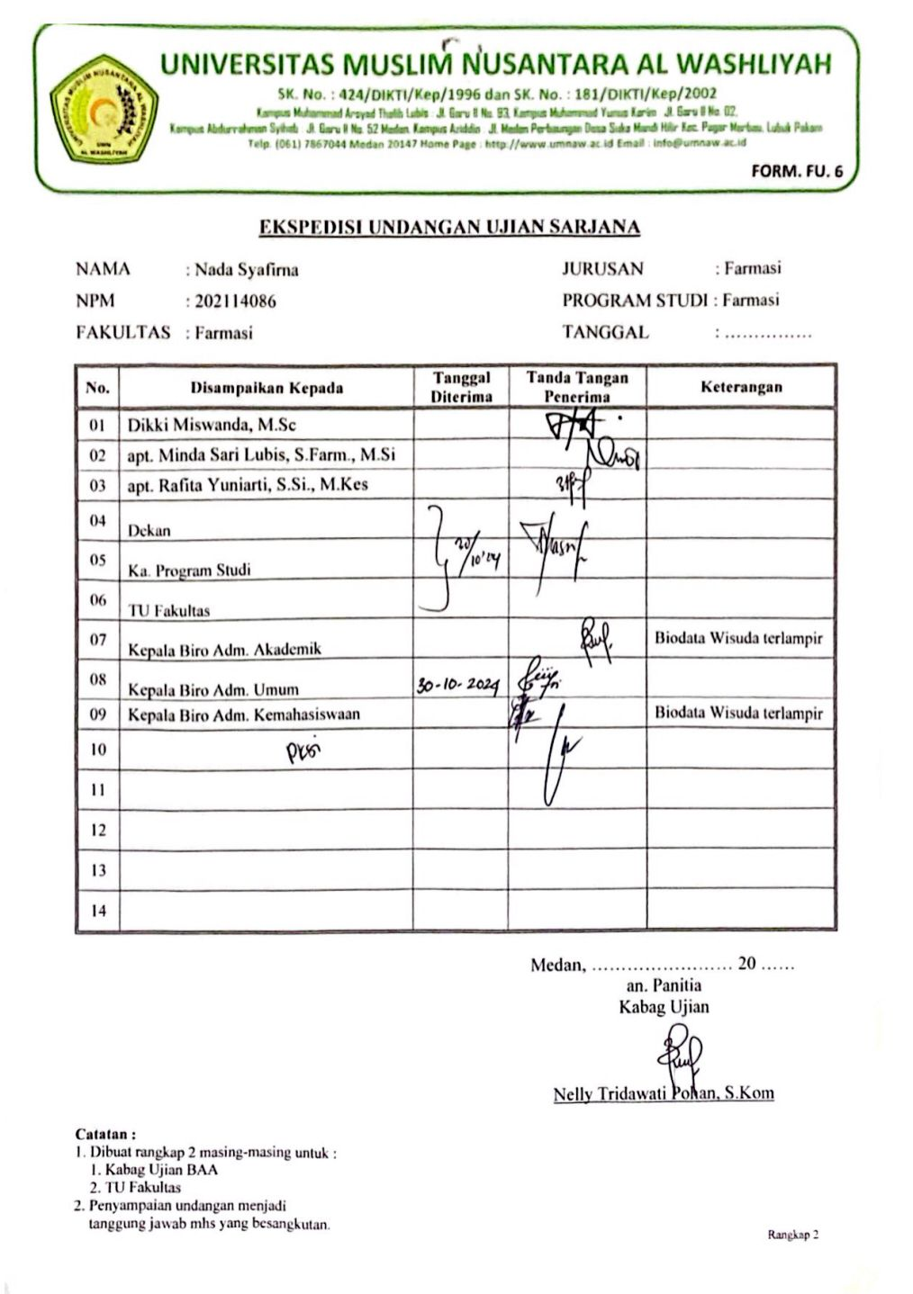

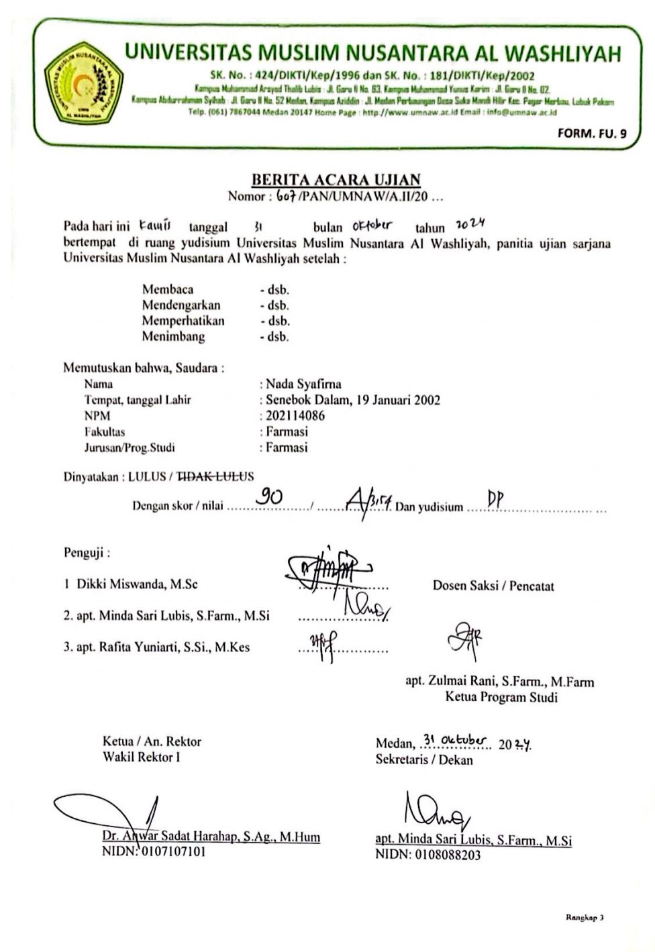


BIODATA MAHASISWA
- IDENTITAS DIRI
Nama : Nada Syafirna
Npm : 202114086
Tempat/Tanggal Lahir : Senebok Dalam/ 19 Januari 2002
Jenis Kelamin : Perempuan
Agama : Islam
Status : Belum Menikah
Pekerjaaan : Mahasiswa
Anak Ke : 1 dari 3 bersaudara
Alamat : Jalan Garu 1
No. Telp/HP : 085362954852
Dosen Pembimbing : Dikki Miswanda, M.Sc
Dosen Penguji I : apt. Minda Sari Lubis, S.Farm., M.Si
Dosen Penguji II : apt. Rafita Yuniarti, S.Si., M.Kes
Judul Skripsi : Isolasi Hemiselulosa Dari Tandan Kosong Kelapa Sawit (Elaeis guineensis Jacq.) Sebagai Emulgator Dalam Sediaan Emulsi Minyak Ikan

- PENDIDIKAN
SD : SD Negeri 1 Bukit Tempurung
SMP/ MTS : MTS Swasta PP. Raudhatul Hasanah Medan
SMA/MA : SMK Swasta Kesehatan Haji Sumatera Utara
S1/Fakultas/Prodi : S1/Farmasi/Sarjana Farmasi

- ORANGTUA
Nama Ayah : H. Abdul Satar
Pekerjaan : Wiraswasta
Nama Ibu : Hj. Kemalawati, M.A
Pekerjaan : Dosen
Alamat : Desa Senebok Dalam Mesjid

Medan, 31 Oktober 2024

Nada Syafirna

